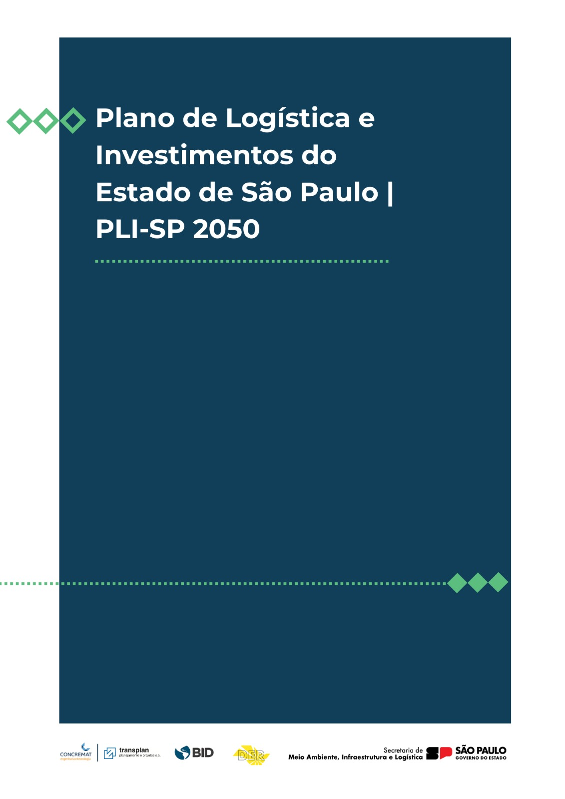
RELATÓRIO MENSAL – MÊS 11
Produto D-20 - 11
RELATÓRIO MENSAL D20-11
CÓDIGO DO DOCUMENTO
D20-11
TÍTULO
RELATÓRIO MENSAL
ELABORAÇÃO
Consórcio Concremat / Transplan
CONTRATO
Contrato Nº 22.607-5
CONTRATAÇÃO
Secretaria de Meio Ambiente, Infraestrutura e Logística – SEMIL – Governo do Estado de São Paulo
FINANCIAMENTO
Banco Interamericano de Desenvolvimento (BID)
OBSERVAÇÕES

Este Relatório corresponde ao entregável D20-11.

VERSÃO | DATA | CONTEÚDO DAS MODIFICAÇÕES
R01 | 30/01/2026 | Atendimento aos comentários encaminhados pela SEMIL em 30/01/2026
R00 | 29/01/2026 | Versão inicial
SUMÁRIO

1 APRESENTAÇÃO 3
2 HISTÓRICO DO CONTRATO 4
3 RELAÇÃO DE PRODUTOS ENTREGUES 4
4 VISÃO GERAL DAS ATIVIDADES REALIZADAS 7
4.1 Coordenação 7
4.2 Atividades Sistema de Informação 7
4.3 Comunicação Social 11
4.3.1 Principais Entregas e Ações Realizadas 12
4.3.1.1 Produtos do PLI – Ações Regionais de Divulgação 12
4.4 Atividades de Apoio Técnico 12
4.4.1 Acompanhamento técnico em reuniões de interesse para o PLI 14
4.4.2 Apoio Administrativo e institucional 33
4.4.3 Atividades Técnicas e Jurídicas Desenvolvidas 33
4.4.4 Modelagem do Nível de Serviço das Rodovias do Estado de São Paulo 34
4.4.5 Protótipos de Aplicações do PLI na SEMIL 36
4.4.5.1 SIGMA-PLI – Implantação em Produção 37
4.4.5.2 Análise de Acidentes DER-SP – Sistema de Visualização de Dados 49
4.4.5.3 Análise de Malha Rodoviária Estadual e Federal – Sistema de Análise de Infraestrutura 55
4.4.5.4 Análise de Malha Rodoviária Municipal – Sistema de Hierarquização de Vias 55
4.4.5.5 Proposta de Padronização de Nomenclatura de Arquivos – Ferramenta de Validação e Conformidade 59
4.4.5.6 Resumo Executivo 65
4.4.6 Avaliação e ajuste dos VDMA das rodovias paulistas 65
4.4.6.1 Os tratamentos de dados realizados foram: 65
4.4.6.2 As análises espaciais desenvolvidas foram: 66
4.4.6.3 Produção de recursos gráficos e de comunicação visual 68
4.5 Produtos medidos no período da medição 73
5 EQUIPE DE APOIO TÉCNICO MOBILIZADA 74
6 GESTÃO DE RECURSOS 75
7 CRONOGRAMA 77
8 ANÁLISE DE RISCO 79
8.1 Planilha Medição do Produto D21 81
9 PRÓXIMOS PASSOS 82
10 PRODUTO D21 – APOIO TÉCNICO 83
10.1 Declaração de participação dos profissionais de apoio técnico 83
11 CRONOGRAMA FÍSICO-FINANCEIRO: PREVISTO E REALIZADO 83
12 RESUMO DA MEDIÇÃO 89
13 ASSINATURAS 90

APRESENTAÇÃO
Contratante: Departamento de Estradas de Rodagem do Estado de São Paulo - DER/SP
Contratado: Consórcio CONCREMAT - TRANSPLAN
Nº do Relatório Mensal (D20): 11
Período abrangido pelo Relatório: 11/12/2025 a 10/01/2026
Este relatório é um item da Medição 11, composta pelo presente relatório (D20-11), atendendo ao Apêndice C: Discriminação do Preço do Contrato e ao item 3.1 do Apêndice A do Termo de Referência, o qual compreende que o contrato será avaliado e, por consequência, remunerado pelos produtos entregues e aprovados pela Contratante.
O objetivo deste documento é fornecer uma visão geral das atividades desenvolvidas no projeto, juntamente com um descritivo da coordenação e gestão realizadas ao longo desse período, oferecendo uma análise detalhada do desempenho e dos progressos alcançados até o momento.

HISTÓRICO DO CONTRATO
PROGRAMA DE INVESTIMENTO RODOVIÁRIO DO ESTADO DE SÃO PAULO – 3ª FASE
Empréstimo Nº 5764/OC-BR – BID
Processo SEI Nº 139.00062285/2024-56
Solicitação de Proposta: SDP-002/24
Nº do Contrato: No. 22.607-5 – Data: 06/02/2025
Data da Primeira Nota de Serviço: 11/02/2025
Objeto: Desenvolvimento do Plano de Logística e Investimento do Estado de São Paulo (PLI/SP-2050)
Valor do contrato: R$17.672.874,56

Prazo Contratual Previsto: 24 meses
Prazo decorrido: 11 (dez) meses
Medições realizadas: 11 (considerando essa medição)

RELAÇÃO DE PRODUTOS ENTREGUES
- Nota Técnica NT 01- R00 -Versão inicial - 27/02/2025
- Nota Técnica NT02- R00 -Versão inicial - 21/03/2025
- Nota Técnica NT03-R00-Versão inicial -11/04/2025
- Relatório D1 - Plano de Trabalho – R00 - Versão inicial - 11/03/2025
- Relatório D1 - Plano de Trabalho – R01- Atendimento aos comentários da SEMIL - 24/03/2025
- Relatório D2 - Caracterização Socioeconômica do estado de São Paulo R00 - Versão inicial -07/04/2025
- Power Point D2 - Caracterização Socioeconômica do estado de São Paulo R00 - Versão inicial 23/04/2025
- Relatório D2 - Caracterização Socioeconômica do estado de São Paulo R01 - Versão Revisada -28/04/2025
- Relatório D20-1 Versão 00 - Versão inicial - 11/03/2025
- Relatório D20-1 Versão 01 - Divisão do relatório e Nova Configuração - 24/03/2025
- Relatório D20-1 Versão 02 - Realização dos ajustes solicitados - 25/03/2025
- Relatório D21-1 Versão 00 - Versão inicial - 11/03/2025
- Relatório D21-1 Versão 01 - Divisão do relatório e Nova Configuração - 24/03/2025
- Relatório D21-1 Versão 02 - Realização dos ajustes solicitados - 25/03/2025
- Relatório D20-2 Versão 00 – 22/04/2025
- Relatório D20-2 Versão 01 – Ajuste Folha de ponto – 06/05/2025
- Relatório D3 parcial – Caracterização Ambiental – 13/05/2025
- Relatório D3 parcial – Sistemas Portos, Hidrovias e Travessias – 13/05/2025
- Relatório D3 parcial – Dutovias – 16/05/2025
- Relatório D20-3 Versão 00 – 03/06/2025
- Relatório D2 - Caracterização Socioeconômica do estado de São Paulo R01 - Versão Rev02 - 22/06/2025
- Relatório D20-4 Versão 00 – 10/07/2025
- Apresentação e planilha colaborativa dos projetos prioritários - 29/07.
- Power Point D2 - Caracterização Socioeconômica do estado de São Paulo R00 - Versão inicial da reformulação do produto - 31/07/2025
- Nota Técnica referente ao Produto D4 – Obtenção de Matrizes Multimodais para o ano-base - 04/08/25
- Power Point D2 - Caracterização Socioeconômica do estado de São Paulo - versão resumida - 05/08/2025
- Planilha com dados da pesquisa de preferência declarada (PPD) tratada - envio 21/08/25
- Relatório D2 - Caracterização Socioeconômica do estado de São Paulo - Versão REV04 -02/09/2025
- Relatório Preliminar do produto D3 - Capítulo de Ferrovias – 11/08/25
- Relatório Preliminar do produto D3 - Capítulo de Aerovias – 13/08/25
- Relatório D2 - Caracterização Socioeconômica do estado de São Paulo R01 - Versão Rev03- 25/08/2025
- Relatório Preliminar do produto D3 - Capítulo de Dutovias – 26/08/25
- Relatório D2 - Caracterização Socioeconômica do estado de São Paulo - Versão REV04 -02/09/2025
- Power Point D2 - Caracterização Socioeconômica do estado de São Paulo – Apresentação no CONSEMA – 17/09/25
- Relatório D20-5 Versão 00 – 22/09/2025
- Relatório do produto D3 - 24/09/25
- Relatório D20-6 Versão 00 – 25/09/2025
- Relatório D2 - Caracterização Socioeconômica do estado de São Paulo - Versão REV05 -30/09/2025
- Relatório D20-7 Versão 00 – 02/10/2025
- Relatório D20-7 Versão 01 – 13/10/2025
- Relatório D20-8 Versão 00 – 24/10/2025
- Produto D4 - Obtenção de matrizes multimodais para o ano base – Tomo 1 – Rev00 – 31/10/2025
- Produto D4 - Obtenção de matrizes multimodais para o ano base – Tomo 2 – Rev00 -31/10/2025
- Produto D6 - Levantamento e atualização da infraestrutura existente e das capacidades – Rev00 -31/10/2025
- Produto D7 – 7 - Concepção da Visão do Sistema Logístico Multimodal– Rev00 - 31/10/2025
- Produto D8 - Construção de modelos de transporte – Rev00 -31/10/2025
- Relatório D20-8 Versão 01 – 11/11/2025
- Relatório D20-8 Versão 02 – 12/11/2025
- Produto D05-1 - Evento Regional 1 – Registro – Rev00 – 03/12/2025
- Produto D3 - Caracterização do Sistema de Transporte, Tomos 1 a 7 - 05/12/2025
- Produto D18-1 – Exame de aspectos jurídicos, institucionais e regulatórios, Tomo 1 – Governança – Versão 00 – 05/12/2025
- Produto D8 - Construção de modelos de transporte – Versão 01 – 08/12/2025
- Produto D3 - Caracterização do Sistema de Transporte – Tomo 2 – Ferrovias – Versão 04 - 10/12/2025
- Produto D7 - Concepção da Visão do Sistema Logístico Multimodal – Versão 01 - 10/12/2025
- Relatório D20-9 Versão 00 – 10/12/2025
- Produto D3 – Tomo 2 – Ferrovias – REV 05 – 11/12/2025
- Produto D3 - Tomo 3 – Portos REV 04 – 11/12/2025
- Produto D3 - Tomo 4 – Hidrovias e Travessias – REV 05 - 11/12/2025
- Produto D7 - Concepção da Visão do Sistema Logístico Multimodal – REV 01 – 11/12/2025
- Produto D5-2 - 2º Fórum Regional - município de Sorocaba – REV00 - 12/12/2025
- Produto D3 – Tomo 1 - Sistema Rodoviário – REV 03– 14/12/2025
- Produto D3 – Tomo 6 - Dutovias – REV 03 - 14/12/2025
- Produto D3 – Tomo 5 - Aerovias – REV 05 - 15/12/2025
- Produto D7 - Concepção da Visão do Sistema Logístico Multimodal – REV 02 – 17/12/2025
- Produto D5-1 - 1º Fórum Regional - município de Registro – REV01 - 17/12/2025
- Produto D5-3 - 3º Fórum Regional - município de Ribeirão Preto – REV00 – 22/12/2026
- Produtos D4-1 - Levantamento de Dados Secundários e Coleta de Dados Primários – Rodovias – REV 01 - 23/12/2025
- Produto D4-2 - Elaboração das matrizes de viagens – REV 01 - 23/12/2025
- Produto D18 – Tomo 1 - Exame de aspectos jurídicos, institucionais e regulatórios / Governança – REV 01 – 23/12/2025
- Produto D3 - Tomo 3 – Portos – REV 05 - 26/12/2025
- Produto D3 - Tomo 4 – Hidrovias e Travessias – REV 06 - 26/12/2025
- Produto D5-2 - 2º Fórum Regional - município de Sorocaba – REV01 - 07/01/2026
- Produto D5-3 - 3º Fórum Regional - município de Ribeirão Preto – REV01 – 07/01/2026

VISÃO GERAL DAS ATIVIDADES REALIZADAS
Este capítulo é composto por quatro itens principais. O primeiro aborda as atividades de “Coordenação”, nas quais são apresentados os principais marcos do projeto dentro período de elaboração do relatório. Em seguida, são descritas as atividades relacionadas a disponibilização de dados e informações por meio do “Sistema de Informação” e as atividades de “Comunicação Social”. Por fim, são apresentadas as atividades de “Apoio Técnico”, com a descrição das ações realizadas tanto pelo suporte técnico local quanto pelo remoto.

Coordenação
A seguir estão relacionados os principais acontecimentos deste mês relacionados à coordenação:
- Reunião entre coordenação do contrato e SEMIL, em 19/12/2025;
- Reuniões interna do consórcio entre a coordenação e a equipe responsável pela revisão do Produto D3, para alinhamentos da revisão do Produtos;
- Reuniões interna do consórcio entre a coordenação e a equipe responsável pela revisão do Produto D6, para alinhamentos da revisão do Produtos;
- Reuniões internas do consórcio com a equipe responsável pelos assuntos regulatórios, institucionais e jurídicos do Plano de Logística e Investimentos do PLI-SP 2050;
- Reuniões internas do consórcio com a equipe de comunicação do contrato;
- Reuniões internas do consórcio com equipes técnicas do contrato;
- Reuniões internas do consórcio para planejamento das atividades;
- Reuniões internas do consórcio com equipe administrativa do contrato.

Atividades Sistema de Informação
O Consórcio está utilizando a plataforma SharePoint como ferramenta principal para a transmissão e o compartilhamento de arquivos entre os membros da equipe e o cliente. Desenvolvido pela Microsoft, o SharePoint é uma plataforma colaborativa que permite armazenar, organizar e compartilhar documentos de maneira segura e eficiente.
O Portal está estruturado com base em uma matriz de permissionamento, que define diferentes níveis de acesso e modificação para os grupos Cliente e Consórcio. Cada grupo possui permissões específicas conforme suas funções no projeto.
Atualmente, o grupo Cliente possui acesso de visualização à pasta Cliente (https://concrematcorp.sharepoint.com/sites/PLISP/CLIENTE/) e permissão para edição da pasta de Material colaborativo entre Cliente e Consórcio
(https://concrematcorp.sharepoint.com/sites/PLISP/MATERIALCOLABORATIVOCLIENTECONSORCIO/).

A pasta Cliente constitui a principal fonte de dados compartilhados e está subdividida em:
- 01_Produtos: reúne todos os produtos em desenvolvimento, bem como os já aprovados.
- 02_Medições: armazena os documentos de medição entregues ao longo do projeto.
- 03_Ofícios: contém os ofícios enviados e recebidos, organizados cronologicamente.
- 04_Acervo: contém os dados utilizados na elaboração dos produtos. Essa pasta contém:
  - Uma Planilha de Verificação, que relaciona os arquivos entregues aos respectivos produtos, funcionando como um controle de rastreabilidade. Para facilitar a navegação e compreensão dessa estrutura, foi elaborado o Manual do Acervo Técnico, que descreve a organização do acervo.;
  - Arquivos geográficos: todos os dados espaciais utilizados no projeto estão sendo fornecidos em formato shapefile, com todos os atributos necessários, seguindo o Sistema de Referência Geodésico SIRGAS 2000 (EPSG:4674);
  - Tabelas e bancos de dados: planilhas utilizadas no projeto em formato .xlsx ou .csv (este último utilizado caso o volume de dados ultrapasse o limite do Excel).
- 05_Atas e Registros das Reuniões: contém as atas e registros de reuniões entre empresa e cliente.
Dessa forma, a pasta Cliente consolida-se como a Base de Conhecimento do projeto, reunindo dados, relatórios e documentos essenciais para acompanhamento e consulta pelas partes interessadas.
Já a pasta de Material colaborativo entre Cliente e Consórcio configura o espaço onde Cliente e Consórcio podem disponibilizar arquivos destinados à construção conjunta de conteúdo.
Durante o período de 11/12/2025 a 10/01/2026, foram adicionados ao repositório os arquivos apresentados na tabela que segue apresentada.

NOME DO ARQUIVO | DATA DE UPLOAD NA PASTA | CAMINHO
D4-1 - Obtenção das Matrizes Multimodais Ano Base_Parcial_Levantamento e Coleta de Dados - rev01 - 231225.docx | 23/12/2025 | CLIENTE/01_PRODUTOS/00_EM ANÁLISE/Produto D04 - Matrizes multimodais para o ano base
D4-1 - Obtenção das Matrizes Multimodais Ano Base_Parcial_Levantamento e Coleta de Dados - rev01 - 231225.pdf | 23/12/2025 | CLIENTE/01_PRODUTOS/00_EM ANÁLISE/Produto D04 - Matrizes multimodais para o ano base
D4-2 - Obtenção das Matrizes Multimodais Ano Base_Parcial_Matrizes - rev01 - 231225.docx | 23/12/2025 | CLIENTE/01_PRODUTOS/00_EM ANÁLISE/Produto D04 - Matrizes multimodais para o ano base
D4-2 - Obtenção das Matrizes Multimodais Ano Base_Parcial_Matrizes - rev01 - 231225.pdf | 23/12/2025 | CLIENTE/01_PRODUTOS/00_EM ANÁLISE/Produto D04 - Matrizes multimodais para o ano base
PLI_SP D3 - tomo 1 - Rodovias - REV03.docx | 26/12/2025 | CLIENTE/01_PRODUTOS/00_EM ANÁLISE/Produto D03 - Caracterização do Sistema de Transporte
PLI_SP D3 - tomo 1 - Rodovias - REV03.pdf | 26/12/2025 | CLIENTE/01_PRODUTOS/00_EM ANÁLISE/Produto D03 - Caracterização do Sistema de Transporte
PLI_SP D3 - Tomo 3 - Portos - REV05 - 261225.docx | 26/12/2025 | CLIENTE/01_PRODUTOS/00_EM ANÁLISE/Produto D03 - Caracterização do Sistema de Transporte
PLI_SP D3 - Tomo 3 - Portos - REV05 - 261225.pdf | 26/12/2025 | CLIENTE/01_PRODUTOS/00_EM ANÁLISE/Produto D03 - Caracterização do Sistema de Transporte
PLI_SP D3 - tomo 4 - Hidrovias e Travessias - REV06 - 261225_.docx | 26/12/2025 | CLIENTE/01_PRODUTOS/00_EM ANÁLISE/Produto D03 - Caracterização do Sistema de Transporte
PLI_SP D3 - tomo 4 - Hidrovias e Travessias - REV06 - 261225_.pdf | 26/12/2025 | CLIENTE/01_PRODUTOS/00_EM ANÁLISE/Produto D03 - Caracterização do Sistema de Transporte
PLI_SP D3 - tomo 5 - Aerovias - Rev05 - Revisado consórcio.docx | 26/12/2025 | CLIENTE/01_PRODUTOS/00_EM ANÁLISE/Produto D03 - Caracterização do Sistema de Transporte
PLI_SP D3 - tomo 5 - Aerovias - Rev05 - Revisado consórcio.pdf | 26/12/2025 | CLIENTE/01_PRODUTOS/00_EM ANÁLISE/Produto D03 - Caracterização do Sistema de Transporte
PLI_SP D3 - Tomo 6 - Dutovias - REV03 - Revisado.docx | 26/12/2025 | CLIENTE/01_PRODUTOS/00_EM ANÁLISE/Produto D03 - Caracterização do Sistema de Transporte
PLI_SP D3 - Tomo 6 - Dutovias - REV03 - Revisado.pdf | 26/12/2025 | CLIENTE/01_PRODUTOS/00_EM ANÁLISE/Produto D03 - Caracterização do Sistema de Transporte
Produto D3 - Tomo 2 - Ferrovias - Rev05.docx | 26/12/2025 | CLIENTE/01_PRODUTOS/00_EM ANÁLISE/Produto D03 - Caracterização do Sistema de Transporte
Produto D3 - Tomo 2 - Ferrovias - Rev05.pdf | 26/12/2025 | CLIENTE/01_PRODUTOS/00_EM ANÁLISE/Produto D03 - Caracterização do Sistema de Transporte

Comunicação Social
No mês 12 de execução do Plano de Logística e Investimentos do Estado de São Paulo (PLI-SP 2050), a Coordenação de Comunicação Social concentrou suas atividades na realização do 4º e 5º Fóruns Regionais, respectivamente em Bauru (ZEE 2), no dia 20 de janeiro, e Campinas (ZEE 5), no dia 29 de janeiro, consolidando mais uma etapa estratégica do ciclo de escuta territorial do Plano.

O período foi marcado por uma fase de intensidade operacional e institucional da Comunicação Social do PLI-SP 2050, abrangendo a organização integral dos eventos, a elaboração de materiais de divulgação, articulação com atores regionais, produção de conteúdo técnico-institucional, sistematização das contribuições recebidas e consolidação de produtos contratuais.

A realização de dois Fóruns Regionais no mesmo período, a entrega de produto contratual, a publicação de balanço público de contribuições e a elaboração de análise estratégica de mídia demonstram a maturidade do processo de comunicação do Plano.

Paralelamente à execução dos Fóruns, foram desenvolvidas ações estruturantes de comunicação pública, com destaque para a publicação da Nota de Divulgação com balanço das contribuições recebidas pelo formulário online, reforçando a transparência e a participação social no processo de construção do PLI-SP 2050.

O mês também contemplou a entrega do Produto D5-4 – Fórum Regional de Bauru, a elaboração de paper analítico sobre o ambiente de mídia da Baixada Santista e avaliação estratégica da participação institucional em Santos, com proposta alternativa de agenda da Secretária, além do planejamento e preparação do Fórum Regional de Santos (ZEE 7), previsto para 26 de fevereiro.

As atividades realizadas no período reforçam o papel da Comunicação Social como eixo articulador entre participação social, sistematização técnica e posicionamento institucional, assegurando que o PLI-SP 2050 avance com consistência metodológica e coerência narrativa.

Principais Entregas e Ações Realizadas

Realização do 4o e 5o Fóruns Regionais do PLI-SP 2050
4º Fórum Regional – Bauru (ZEE 2)
Data: 20 de janeiro de 2026
A Coordenação de Comunicação Social foi responsável pela organização integral do evento, incluindo:
- Elaboração e disparo de convites institucionais
- Produção de aviso de pauta e release
- Articulação com imprensa regional
- Produção e padronização das apresentações técnicas
- Organização da dinâmica de escuta e sistematização das contribuições
- Registro institucional e apoio à condução dos painéis

O Fórum consolidou contribuições estratégicas relacionadas à integração modal, infraestrutura rodoviária e ferroviária, logística agroindustrial e fortalecimento dos corredores produtivos regionais.

5º Fórum Regional – Campinas (ZEE 5)
Data: 29 de janeiro de 2026
No caso de Campinas, a atuação envolveu:
- Planejamento estratégico de mobilização regional
- Produção de material institucional e de apoio
- Consolidação da caracterização socioeconômica e de infraestrutura
- Coordenação da comunicação institucional do evento
- Sistematização preliminar das contribuições territoriais

A ZEE 5, por sua centralidade logística e densidade produtiva, exigiu abordagem técnica robusta e alinhamento institucional refinado, reforçando o caráter estratégico do Fórum dentro do ciclo regional.

Elaboração e Publicação de Nota de Divulgação - Balanço das contribuições recebidas via site do PLI-SP
Foi elaborada e publicada no site oficial do PLI-SP 2050 a Nota de Divulgação com balanço das contribuições recebidas, consolidando:

- Total acumulado de 75 registros
- 16 novas contribuições no período
- Predominância de temas relacionados à infraestrutura rodoviária
- Demandas de reativação ferroviária e fortalecimento da intermodalidade
- Potencial do transporte aquaviário

Entrega do Produto D5-4 – Fórum Regional de Bauru

Foi concluída e entregue a versão consolidada do Produto D5-4, contendo:

- Registro institucional do 4º Fórum Regional
- Perfil dos participantes
- Sistematização detalhada das contribuições
- Consolidação temática por modal e eixo estratégico
- Integração metodológica ao processo de construção do Plano

Paper Estratégico - Análise de Mídia e Avaliação da Agenda em Santos
Foi elaborado documento técnico-estratégico contendo:

- Análise da cobertura da mídia regional da Baixada Santista nos últimos 90 dias
- Identificação de temas sensíveis (túnel Santos–Guarujá, acessos ao Porto, ferrovia)
- Avaliação de riscos reputacionais e de exposição institucional
- Proposta alternativa de posicionamento estratégico

O estudo evidencia que o ambiente regional está fortemente ancorado em narrativas de grandes obras e anúncios, indicando a necessidade de reposicionamento do debate para o campo do planejamento estruturado e da governança de longo prazo. A proposta alternativa sugere concentrar a participação da secretária no encerramento consolidado do ciclo de Fóruns, em São Paulo.

Planejamento e Preparação do Fórum Regional de Santos

No período, foram iniciadas e avançadas as atividades de:

- Estruturação do briefing técnico
- Definição do enfoque narrativo do evento
- Ajuste do posicionamento institucional à realidade da Baixada Santista
- Planejamento de mobilização regional
- Preparação de materiais de apoio e comunicação

A preparação do Fórum de Santos considera o contexto midiático local, buscando posicionar o PLI-SP 2050 como instrumento de articulação estratégica entre projetos, investimentos e demandas regionais, deslocando o foco da obra isolada para o processo estruturado de planejamento.

Atividades de Apoio Técnico
Este tópico apresenta as atividades desenvolvidas pela Equipe de Apoio Técnico ao Plano de Logística e Investimentos do Estado de São Paulo – PLI-SP 2050, durante o décimo primeiro mês de execução dos serviços, correspondente a 11 de dezembro até 10 de janeiro de 2026.
Neste período, os trabalhos da equipe de apoio foram direcionados para o auxílio da construção dos Produtos:
- 03 – Caracterização dos Sistemas de Transporte – considerando o apoio à produção de mapas que configuram a oferta e a demanda dos modais: Ferroviário, Aeroviário, Dutoviários e de linhas do Transporte Coletivo inter-regional sobre rodas;
- 05 – Eventos Regionais - apoio a estruturação (cronograma e tratativas com parceiros e prefeituras), considerando a elaboração de diversos materiais para realização do evento e para geração de conteúdo das apresentações.
- 06 – Infraestrutura existente e Capacidades – apoio à identificação de metodologias que podem ser empregadas para o cálculo das capacidades de cada modal.
- 10 - Caracterização da oferta futura – georreferenciamento das obras e avaliação das informações obtidas pelos especialistas de cada modal, considerando as obras para: ampliação de capacidade, melhoria da fluidez, redução de acidentes e outras funções importantes que podem impactar nos fluxos logísticos da rede de simulação e em outros parâmetros que embasam os objetivos do PLI.
Além disso, o grupo tem participado de reuniões técnicas junto à SLT, com intuito de apresentar o PLI e colher contribuições das outras Secretarias de Governo (SPI - Parceria e Investimentos, SDE - Desenvolvimento Econômico, SES- Saúde), outras Subsecretarias da SEMIL (SMA – Meio Ambiente e SEM – Energia e Minas) e outros órgãos do GESP (Artesp, IPT, IPA, CPP, InvestSP). A inclusão destas contribuições nas análises e o alinhamento de propostas intersetoriais auxiliam na estruturação dos produtos: 9 - Projeções de demanda, 11 - Análise de fatores que influenciam cenários futuros, 12 - Simulação de cenários futuros e 13 - Identificação de pontos de atenção.

Acompanhamento técnico em reuniões de interesse para o PLI

Os registros a seguir descrevem reuniões conduzidas pela Subsecretaria de Logística Transportes com participação da Equipe de Apoio dos técnicos do Consórcio Concremat-Transplan, no período de 11/03/2026 a 10/04/2026.

A. ABDID– Apresentação PLI e investimentos no ESP
Data: 13/03/2026, às 14:00h
Participantes: Diretoria ABDIB (ABDIB), Carol, Sandra (SLT/SEMIL), Karin, Silvio (Consórcio).
Principais pontos:
Apresentações Iniciais e Contexto
A ABDIB (Associação Brasileira da Infraestrutura e Indústrias de Base) se apresentou, destacando seus 23 comitês (ferrovias, rodovias, portos, etc.) e seu conselho composto por CEOs de grandes empresas de infraestrutura.
A associação ofereceu colaboração integral ao projeto, disponibilizando sua rede de especialistas, investidores (incluindo fundos internacionais), e metodologias para auxiliar no planejamento, modelagem e estruturação de garantias dos projetos.
Detalhamento do Plano de Logística e Transportes (PLI)
Apresentação do PLI vinculado à Subsecretaria de Logística e Transportes, dentro da SEMIL, com financiamento do BID e foco em critérios socioambientais.
Integração com o Plano Nacional e Análise de Projetos
O PLI busca alinhamento com o Plano Nacional de Logística (PNL 2050), embora tenham sido identificadas divergências de dados que levaram a ajustes, utilizando dados do RAIS para maior precisão na localização das movimentações.
O plano estadual está incorporando projetos anunciados pelo governo, como a concessão da Malha Oeste e a expansão do Porto de São Sebastião, analisando seus impactos para desafogar o sistema, como o Porto de Santos.
A saturação do sistema Planalto-Baixada Santista está sendo endereçada com a análise de projetos como o "Linha Verde" (ligação Rodoanel Leste-Guarujá) e a terceira faixa da Imigrantes.
Foi identificada a necessidade de abordar problemas "micro", como a falta de alças de retorno em rodovias, que impactam a atividade industrial local. A proposta é criar um programa técnico para hierarquizar e resolver esses pontos, evitando decisões baseadas em influência política.
Análise de Carga, Passageiros e Outros Fatores
Transporte Ferroviário: Avalia-se se os novos investimentos nas concessões ferroviárias (MRS, RUMO) resolverão os gargalos de capacidade, especialmente no transporte de cargas do agronegócio paulista para o porto de Santos.
Transporte de Passageiros: A fusão de estudos de carga e passageiros é considerada essencial no interior. A CPTM, que atua junto com a CPTM no Plano de Exploração Ferroviária (PEF), acompanha o projeto. Ramais em áreas urbanas poderiam se tornar corredores de passageiros (VLT, ônibus).
Fatores de Influência: O PLI analisa o impacto de biocombustíveis, eletrificação da frota (e a necessidade de pontos de carregamento), e desafios da aviação regional.
Hierarquização: Para avaliar o impacto dos projetos na economia local, o critério principal é a geração de emprego, embora se reconheça que as matrizes de insumo-produto do IBGE usadas como base estão desatualizadas (desde 2015).
Colaboração com a ABDIB
A ABDIB manifestou grande interesse no projeto, destacando sua relevância para seus mais de 115 associados (investidores, construtoras, concessionárias, etc.).
Foi proposta a realização de um workshop na ABDIB para apresentar o plano e fomentar discussões sobre modelos de negócio e estrutura de projetos.
A colaboração com a ABDIB é vista como estratégica para validar as propostas com o mercado antes de finalizar a engenharia, especialmente em um cenário de capital caro. O momento ideal para intensificar essa parceria foi definido para após a reunião com a secretária, prevista para abril.
Encaminhamentos
Concluir a fase de diagnóstico do PLI e realizar reunião com a secretária em abril para apresentar os avanços.
Validar as estratégias com ARTESP, DER, Secretaria de Desenvolvimento Econômico e a CPP.
Articular uma colaboração mais intensa com os comitês da ABDIB a partir de abril, em especial com o Comitê de Financiamento, Fundos, Riscos e Garantias.
Organizar um workshop com a ABDIB para apresentar o plano de investimentos aos seus associados.

B. MPOR - Ministérios dos Portos e Aeroportos – Secretaria da Aviação Civil – Dúvidas relacionadas com o PAN 2022-2052 (Plano Aeroviário Nacional)
Data: 13/03/2026, às 16:00h
Participantes: Márcio Maffili Fernandes (SAC), Antônio Marcos Ferreira de Oliveira (Planejamento/MPOR), Carol, Sandra (SLT/SEMIL), Filipe Melo, Karin, Silvio (Consórcio).
Márcio (SAC/Ministério de Portos e Aeroportos): Atua no Departamento de Investimentos, focado em estudos e projetos para aeroportos regionais, desdobrando o Plano Aeroviário Nacional (PAN).
Antônio (SAC/Ministério de Portos e Aeroportos): Trabalha em outra diretoria, responsável pelo planejamento, capacitação, pelo Fundo Nacional de Aviação Civil (FNAC) e pelo Plano Aeroviário Nacional.
Principais pontos:
Motivação e Objetivos da Reunião sobre o PLI e o PAN
A equipe do PLI de São Paulo, contratada com recursos do Banco Interamericano de Desenvolvimento, busca entender o Plano Aeroviário Nacional (PAN) 2024 para alinhar com seus estudos sobre todos os modais de transporte em São Paulo.
Foram identificadas quedas na operação de voos em aeroportos do interior, como em Bauru, e há dúvidas sobre os motivos que levaram companhias a deixar de operar certas linhas.
O objetivo principal é compreender a estratégia da SAC, a metodologia do PAN (como a análise: “Delta VSPL”), a visão sobre novos aeroportos (Itapetininga e Rio Claro); quedas na operação de voos em aeroportos do interior, como em Bauru, e dúvidas sobre os motivos que levaram companhias a deixar de operar certas linhas.
Discussão sobre a Metodologia do PAN
São Paulo possui 10 aeroportos com voos regulares (3 na Grande São Paulo e 7 no interior), e o PAN adiciona o Campo de Marte no cenário base.
O PAN utiliza a avaliação Delta VSPL (Valor Social Presente Líquido) para analisar a inclusão de novos aeroportos na rede nacional, considerando critérios sociais, ambientais e econômicos. Um valor positivo indica interesse para estudo aprofundado.
A SAC confirmou que a análise Delta VSPL foi feita para os aeroportos existentes em SP, mas não publicada. A filosofia do PAN é não "brigar com o mercado", ou seja, não desincentivar operações existentes, mesmo que sua contribuição para a rede seja baixa.
Análise de Aeroportos em São Paulo (PAN)
O PAN identificou possibilidades de investimento em quatro aeroportos em São Paulo: Rio Claro, Itapetininga, Guarujá e Ubatuba.
Rio Claro: Projeto avançado, aguardando parecer da CETESB. Um parecer por estudo de impacto ambiental (EIA/RIMA) pode atrasar o projeto.
Itapetininga: Projeto de novo aeroporto, mas ainda não foi priorizado nem iniciado.
Guarujá: Obras em execução pela prefeitura, com previsão de conclusão este ano. A operação inicial será para aeronaves menores devido a restrições de Mata Atlântica para construção de nova pista no outro lado da área do aeroporto.
Ubatuba: Não há nenhuma tratativa de investimento em andamento.
Saturação da UTP de São Paulo e Alternativas
O PAN alerta que a saturação dos aeroportos de São Paulo pode gerar uma perda social de R$ 46 bilhões. A interdependência é alta: o fechamento de Congonhas, por exemplo, poderia saturar Guarulhos e aumentar o custo das passagens.
Foram discutidas quatro alternativas propostas pelo PAN para mitigar a saturação:
1. Aumentar a capacidade da UTP de São Paulo.
2. Estudar um aeroporto adicional com linhas regulares na região metropolitana (Campo de Marte ou Catarina).
3. Fortalecer aeroportos no entorno (São José dos Campos, Rio Claro, Itapetininga) para atender demanda final e evitar o deslocamento terrestre. (Sorocaba não é interessante tendo em vista as restrições para ampliação de seu terminal de passageiros – colocação não esclarecida).
4. Desenvolver o aeroporto do Guarujá para atender a Baixada Santista, embora a capacidade inicial seja limitada por restrições ambientais.
Caso de Olímpia, São José do Rio Preto e Barretos
Discutiu-se a proposta de um novo aeroporto em Olímpia para atender à demanda turística, inclusive internacional.
As companhias aéreas (Gol e Latam) afirmam que não pretendem retirar voos de São José do Rio Preto, pois a demanda local é distinta e forte.
O aeroporto de Barretos, próximo a Olímpia, já possui infraestrutura para jatos, mas não tem operações comerciais ativas. A GOL operou em 2020, mas não retornou após a pandemia.
O aeroporto de Olímpia não foi avaliado no PAN por não ter sido indicado, pois a região já é atendida. O pedido de sua construção foi feito pela prefeitura de Olímpia, junto às verbas parlamentares, que solicitaram o estudo para a Infraero. No caso, os projetos, licenciamentos e construção ficarão a cargo da Estatal, independente do PAN e da própria SAC.
Discussão sobre Demanda Turística e Potencial Aéreo
Uma reunião futura com o Ministério do Turismo discutirá a demanda em Olímpia.
A região de Barretos (onde Olímpia se insere) é a décima do Brasil em número de leitos (31 mil), mas a demanda aérea não é robusta, indicando um perfil mais rodoviário, tendo em vista a malha adequada que serve a região.
Foi sugerido que o governo de São Paulo poderia incentivar o turismo nacional para Olímpia através de isenção de ICMS, transformando um destino regional em nacional.
O aeroporto de Jericoacoara foi citado como exemplo que transformou o turismo local.
Incentivos Fiscais (ICMS) e Operações Regionais
O papel dos incentivos de ICMS é crucial para a viabilidade de operações regionais, sendo um fator decisivo para as companhias iniciarem novas rotas.
A retirada de incentivos pode levar ao cancelamento imediato de voos, pois as operações deixam de ser financeiramente viáveis.
A reforma tributária, que prevê o fim gradual do incentivo de ICMS até 2032, é um fator de grande risco para as malhas aéreas atuais, podendo exigir uma reconfiguração significativa das rotas.
Discutiu-se a possibilidade de os estados criarem programas alternativos, como a compra garantida de assentos pelo governo, a exemplo do Piauí.
Potencial de Novas Companhias e Low-Cost
A entrada de novas companhias aéreas é vista como fundamental para aumentar a concorrência e reduzir preços.
Foi mencionado o exemplo de uma nova companhia low-cost no Brasil que planeja operar voos de uma hora por R$ 70, o que poderia alavancar a demanda e transformar aeroportos regionais em "novas Campinas".
Análise do Setor Aéreo Brasileiro
Eficiência e Assentos-Quilômetro Oferecidos ou ASK (Available Seat Kilometers): A substituição de aeronaves turboélice (ATR) por jatos maiores (E1) pela Azul, embora tenha reduzido a malha, aumenta a eficiência e o ASK.
O ASK doméstico, estagnado de 2011 a 2025, voltou a crescer, indicando potencial de expansão com a entrada de novas empresas.
Judicialização: O Brasil tem o maior índice de judicialização no transporte aéreo mundial. Em 2024, as companhias pagaram R$ 1 bilhão em processos, valor que se repetiu no primeiro semestre de 2025. Para empresas estrangeiras, o Brasil representa menos de 1% dos assentos, mas mais de 90% dos processos judiciais, criando uma grande barreira de entrada.
Desafios e Colaboração em Dados
Carga Aérea: A SAC destacou a grande dificuldade em obter dados sobre carga aérea, como tipo, valor e "valor do tempo". Foi pedido ajuda à equipe do PLI de São Paulo para obter acesso a dados agregados de notas fiscais, a fim de construir uma matriz origem-destino de carga.
Dados de Mobilidade: Foi discutida a dificuldade histórica em obter dados da SEFAZ. Atualmente, matrizes de origem-destino baseadas em dados de telefonia móvel são muito precisas para analisar fluxos de pessoas com alta granularidade.
Mobilidade Aérea Avançada (eVTOLs e Drones)
Um estudo da Uber de 2016 (Uber Elevate) projetou custos decrescentes para rotas com eVTOLs (veículos elétricos de decolagem e pouso vertical), como Campinas-São Paulo, com tempo de viagem reduzido para 18 minutos.
O Ministério lançará uma consulta pública sobre o tema em 19 de março, visando elaborar políticas públicas e atualizar leis.
O Brasil apresenta um vasto mercado para drones e eVTOLs, com aplicações em logística, saúde, segurança e e-commerce, sendo a carga o maior vetor de crescimento.Desafios de Infraestrutura e Regulamentação Aeroportuária
Foram discutidos problemas de capacidade em aeroportos como Campo de Marte e a inviabilidade de expansão de Sorocaba.
A ANAC tem avançado na flexibilização de requisitos de infraestrutura, o que pode viabilizar operações em locais antes restritos. A posição mais rígida do DECEA, que segue as normas da ICAO, é uma preocupação.
Encaminhamentos
Continuar as conversas para aprofundar o entendimento mútuo entre o PLI de São Paulo e o PAN.
Explorar a colaboração para a obtenção de dados de notas fiscais de São Paulo para a criação da matriz de carga.
Participar do evento de tomada de subsídios sobre mobilidade aérea a partir de 19 de março.
Avaliar internamente a questão do ICMS e outros aspectos regulatórios para o setor.
Discutir futuramente o projeto do aeroporto de Itapetininga, buscando suporte do Ministério e do Estado.
Nota: A viabilidade e o cronograma para as quatro alternativas propostas pelo PAN para mitigar a saturação de São Paulo permanecem em aberto, especialmente em relação aos altos investimentos e desafios ambientais.

C. ABVE - Associação Brasileira do Veículo Elétrico, apresentação do PLI e expectativas da eletrificação da frota
Data: 17/03/2026, às 14:30h
Participantes: Thiago Sugahara (Vice-presidente da ABVE e gerente de ESG na GWM), Danilo, João, Eide, André (SEM/SEMIL), Carol, Sandra (SLT/SEMIL), Karin, Silvio (Consórcio).
Principais pontos:
Apresentações e Contexto da Reunião
ABVE possui seis grupos de trabalho: veículos leves, levíssimos, pesados, componentes, infraestrutura e logística.
A reunião foi motivada por um encontro anterior com a secretária Natália Rezende, que questionou sobre a interação entre o Plano de Logística e Infraestrutura (PLI) e o Plano Estadual de Energia (PEE).
Apresentação do Plano de Logística e Investimentos (PLI)
Objetivo: O PLI visa o planejamento de logística e infraestrutura para o Estado de São Paulo até o ano de 2050, com o objetivo de criar um plano que transcenda governos.

Em 2023, foi realizado o diagnóstico da situação atual. Em 2024, o foco está na simulação e análise de alternativas para identificar projetos de intervenção.
Diretrizes e Integração: O plano está alinhado com diretrizes ambientais, como o Plano Estadual de Energia e o Plano de Ação Climática, visando o carbono zero e a multimodalidade.
Panorama e Crescimento do Mercado de Veículos Elétricos
Evolução do Mercado:
O mercado responde fortemente a políticas públicas, como a redução do imposto de importação em 2015 e incentivos como a isenção do rodízio em São Paulo.
Em 2020, os eletrificados representavam 1% do mercado; em 2023, saltaram para quase 10%, e no início de 2024, aproximam-se de 14-15% dos veículos novos.
A partir de 2023, dois terços dos eletrificados vendidos foram plug-ins (PHEV e BEV), impulsionados pela maior oferta e preços acessíveis.
Expansão para o Interior: O uso de carros elétricos está se expandindo para o interior de São Paulo, especialmente entre proprietários de painéis solares, devido à economia de combustível (um carro elétrico pode custar cerca de um quarto do valor gasto com combustível).
Classificação e Eficiência:
Tipos: Híbridos (HEV), Híbridos Plug-in (PHEV), 100% Elétricos (BEV) e Micro-híbridos (MHEV), que a ABVE segrega (não considera nas estatísticas).
Eficiência energética: O motor elétrico tem eficiência de 90-95%, enquanto o motor a combustão tem eficiência de ~30%, que cai para 10% no trânsito urbano.
Eletrificação da Frota e Questões do PLI
Contexto: Os cenários de eletrificação são um ponto forte do PLI, PEE e PAC para a redução da dependência por combustíveis fósseis e, consequentemente, emissões. A reunião buscou entender a visão do setor sobre essa expansão.
Dúvidas apontadas pelo PLI à ABVE:
- Como o setor entende o crescimento exponencial da frota elétrica.
- Se a eletrificação se expandirá para além dos automóveis nos grandes centros.
- Qual a necessidade de o estado regular ou ajudar a implantar pontos de recarga no interior e em estradas.
- Como o setor vê a eletrificação das balsas, uma exigência nas novas concessões de travessias.
Infraestrutura de Recarga: Desafios e Oportunidades
Crescimento e Demanda:
- O grupo de infraestrutura da ABVE é o que mais cresce. O número de eletropostos públicos/semipúblicos cresceu 42% em um ano.
- A oferta de carros eletrificados está crescendo mais rápido que a infraestrutura pública, diminuindo a proporção de carregadores por veículo.
- A principal "dor" para a popularização é a falta de infraestrutura de recarga rápida (DC) nas estradas.
Modelo de Negócio e Viabilidade:
- 80% das recargas ocorrem em residências ou no trabalho (carregadores lentos/AC).
- Carregadores rápidos (DC) em rodovias são para uso esporádico e a cobrança (ex: R$ 2,50/kWh – tarifa da ENEL em SP: 0,64/kwh) é vista como justa para remunerar o investimento. Empresas como a EZVolt já operam com retorno do investimento em menos de 3 anos.
- Shoppings, que antes ofereciam recarga gratuita, começaram a cobrar devido à alta demanda, indicando a maturidade do mercado.
Proposta para Rodovias: A ABVE sugere incluir a obrigação de instalar infraestrutura de recarga nas novas concessões de rodovias em São Paulo para acelerar a expansão de forma estruturada.
Eletrificação de Veículos Comerciais e Pesados
- Comerciais Leves: São grandes demandantes de carregamento rápido para otimizar operações diárias.
- Pesados: Empresas como Amazon e Mercado Livre já usam caminhões elétricos, que precisam de carregadores DC. O imposto de importação de 35% pode ter inibido a chegada de mais tecnologias.
- Ônibus: A eletrificação dos ônibus em São Paulo é um caso de sucesso, impulsionada por política pública que inclui financiamento da infraestrutura de recarga.
Regulamentação, Segurança e Previsibilidade
Segurança: É uma das maiores preocupações, especialmente em condomínios. A ABVE e o Corpo de Bombeiros realizaram simulados para aumentar a maturidade sobre o tema. Foi destacado que o risco de incêndios é menor do que de um carro à combustão.
Em São Paulo, uma lei garante o direito do proprietário de instalar um carregador em seu condomínio. A proibição depende de explicações técnicas por parte do condomínio.
Regulamentação: A venda de recarga é considerada um serviço, não venda de energia, o que oferece segurança jurídica.
Principal Desafio: A falta de previsibilidade e normas claras atrasa investimentos.
A ABVE não pede incentivos fiscais, mas sim um ambiente regulatório claro para destravar o desenvolvimento.
Ciclo de Vida de Baterias e Novas Tecnologias
Ciclo de Vida: O mercado de reparo, reuso e reciclagem de baterias está avançado em São Paulo.
- Reparo: Baterias podem ser reparadas substituindo módulos defeituosos.
- Reuso (Second Life): Baterias de veículos podem ser usadas em aplicações estacionárias, como sistemas de armazenamento (storage).
- Reciclagem: Empresas no interior de São Paulo já reciclam baterias, mas a principal dificuldade é a falta de volume para processar.

Novas Tecnologias:
- V2L (Vehicle-to-Load): Veículos que funcionam como geradores de energia.
- Smart Grids: No futuro, carros poderão devolver energia à rede em horários de pico.
- Balsas: A eletrificação de balsas é uma tendência, seguindo o exemplo da Noruega.
Oportunidades para o Estado de São Paulo
- São Paulo possui empresas em toda a cadeia de eletrificação (fabricantes, instaladores, reciclagem).
- Uma política pública focada na eletrificação pode consolidar o estado como líder natural no processo, atraindo investimentos.
Encaminhamentos
ABVE avaliará com a equipe de infraestrutura da ABVE se há materiais ou pleitos para compartilhar sobre rotas estratégicas.
Agendar uma nova reunião com especialistas em infraestrutura da ABVE para discutir fluxos logísticos e pontos de recarga.
A reunião focou no levantamento de questões pelo PLI, mas não houve respostas detalhadas dos convidados sobre como o setor automotivo está abordando os desafios da eletrificação da frota em termos das redes de abastecimento, permanecendo como uma pergunta aberta. Embora a ABVE tenha sugerido incluir a obrigação de infraestrutura de recarga em concessões de rodovias, não foi definido um plano para levar essa proposta aos órgãos competentes.
A questão da necessidade e do modelo de intervenção estatal na infraestrutura de recarga no interior permaneceu sem uma direção clara, assim como a forma de incentivar a instalação sem sobrecarregar concessionárias de serviços delegados ou órgãos públicos.

D. GERCO - Gerenciamento Costeiro do Estado de São Paulo – GERCO e as possibilidades de alteração do ZEE em áreas do Litoral Norte e Sul
Data: 18/03/2026, às 15:30h
Participantes: Bia (DPLA/ ZEE e Gerenciamento Costeiro), Ana Carla (GERCO da Baixada Santista), Isadora (GERCO Cananéia), Florencia (GERCO Litoral Norte, Rosa (Secretária executiva do GERCO sediada em Ubatuba), Carol, Sandra (SLT/SEMIL), Karin, Joseane, Vitor, Silvio (Consórcio).
Principais pontos:
Apresentações e Contexto da Reunião
O foco principal da discussão é a questão do zoneamento em Caraguatatuba e a revisão do GERCO (Gerenciamento Costeiro) e do ZEE (Zoneamento Ecológico-Econômico), prevista para o próximo ano.
Distinção entre Zoneamentos (ZEE e ZEEC)
ZEE (Zoneamento Ecológico-Econômico) do Estado: Um instrumento mais amplo.
ZEEC (Zoneamento Ecológico-Econômico Costeiro): Específico da Política de Gerenciamento Costeiro (GERCO).
Status da Revisão dos Zoneamentos Costeiros
Baixada Santista: O ZEE da Baixada Santista está atualmente em processo ativo de revisão, pois o prazo decenal está se aproximando.
Litoral Norte: A revisão do ZEE ainda não começou, mas está prevista para o próximo ano.
Atualmente, a equipe do Litoral Norte está desenvolvendo o "plano de ação e gestão".
- Este plano é um instrumento complementar ao ZEEC que define diretrizes para sua implementação.
- O desenvolvimento ocorre através de "mesas de diálogo" para discutir temas estratégicos e definir ações.
Análise Estratégica do Plano de Logística e Investimentos (PLI) de São Paulo
- O PLI está na fase de definição de temas de atuação após um diagnóstico da malha logística e socioeconômica do estado. Há uma forte pressão logística devido ao escoamento da produção do agronegócio para o Porto de Santos.
- Embora os projetos como a ferrovia FICO/FIOL e a Ferrogrão possam ajudar a escoar a produção para portos do Arco Norte, a tendência observada inclusive pelos principais embarcadores e transportadores é que o fluxo continue forte em direção a São Paulo.
Saturação do Porto de Santos e Projetos de Expansão
A expansão do Porto de Santos pode levar à saturação das rodovias de acesso. A gestão do porto é federal, mas o Estado arca com os custos dos acessos rodoviários, como o projeto da terceira faixa da Imigrantes (custo de R$ 8 bilhões).
O projeto TECOM10 em Santos prevê dobrar a movimentação de contêineres, adicionando um fluxo de cerca de 4.000 caminhões por dia.
Porto de São Sebastião como Alternativa Estratégica
O Porto de São Sebastião é visto como uma alternativa para aliviar a pressão sobre Santos, com a expectativa de que o arrendamento migre cerca de 2 milhões de TEUs para lá.
O sistema logístico de suporte inclui o contorno de São Sebastião, a duplicação da Tamoios e o Retroporto.
A área é estratégica para apoio offshore ao pré-sal e para o desenvolvimento de cadeias produtivas ligadas ao gás, como a indústria de vidros.
Discussão sobre Zoneamento e Ocupação na Área de São Sebastião/Caraguatatuba
A área da Fazenda Serra Mar e seu entorno é discutida como essencial para o desenvolvimento do porto, funcionando como retroárea.
Há uma preocupação com a sensibilidade ambiental da área (planície sujeita a deslizamentos nas encostas e com função de controlar fluxo de águas pluviais e detritos durante fortes chuvas).
O ZEE Costeiro (Z5 e Z5OD) permite desenvolvimento em áreas específicas, mas o zoneamento do município propõe expansão para além desses limites. Como a regra mais restritiva prevalece, mantém-se as restrições do ZEE.
A maior parte do projeto apresentado pela fazenda é incompatível com o ZEE atual. A região é considerada a "galinha dos ovos de ouro" por ser a única área plana com potencial de desenvolvimento.
Processo de Revisão do Zoneamento e Participação Institucional
O decreto de zoneamento atual é de 2017. Um novo processo de revisão começará a partir de 2027, conduzido por um grupo setorial tripartite (sociedade civil, Estado, municípios).
Foi destacado que representantes do setor de transporte, indicados em 2024, não têm participado das reuniões do grupo setorial (GERCO), arriscando a perda do assento para outros órgãos interessados, como as Secretarias de Desenvolvimento Econômico e Turismo.
É crucial que o setor de transporte se envolva, pois as decisões sobre o zoneamento são tomadas neste grupo.
Desenvolvimento Regional e Ameaças ao Zoneamento Costeiro (ZEEC)
O plano de ação e gestão do Litoral Norte foca no desenvolvimento regional sustentável, com um Fórum Econômico para discutir temas com setores chave.
Discutiu-se o uso de decretos de utilidade pública pela empresa Serra Mar/Serveng para contornar as regras do ZEEC, o que é visto como uma ameaça ao instrumento de proteção. Caso a estratégia de uso de DUP municipal obtenha sucesso e permita desconsiderar as restrições do ZEE.
A crítica é a de que os DUP são mecanismos pensados em infraestruturas sociais, não projetos privados como um aeródromo. O Ministério Público (Estadual e Federal) acompanha rigorosamente as discussões sobre o zoneamento.
Riscos Geodinâmicos e Projetos de Infraestrutura
Foi ressaltada a importância de consultar o IPA (Instituto de Pesquisas Ambientais) sobre os riscos geodinâmicos da região, lembrando o acidente de 2023. A área da fazenda alaga muito e a impermeabilização do solo por grandes projetos é uma preocupação.
A duplicação do trecho Caraguá-Ubatuba da rodovia está em fase de projeto executivo pela concessionária Nova Tamoios. O projeto, estimado em 3 a 4 bilhões de reais, é complexo, envolve um túnel e enfrenta questões ambientais, com trechos polêmicos.
O GERCO alerta que a rodovia induz a ocupação, o que pode agravar problemas de infraestrutura urbana (saneamento, energia, sistema viário interno) se não for planejado de forma integrada.
Expansão da Poligonal do Porto e Impactos
A Secretaria dos Portos busca expandir a área de influência do porto público para novas áreas operacionais de contêineres.
Essa expansão gera preocupação com o impacto no sistema viário, na atividade pesqueira (devido à dragagem) e levanta o debate sobre a realocação de comunidades em áreas de ocupação irregular.
Estrutura Governamental e Responsabilidades
A Secretaria de Parcerias e Investimentos é responsável pela estruturação de concessões, reguladas pela Artesp. A SEMIL (Subsecretaria de Meio Ambiente, Infraestrutura e Logística) é responsável pela política pública.

Encaminhamentos
- Verificar internamente (SLT/SEMIL) quem indicou os representantes do transporte para o GERCO Litoral Norte e reverter a situação de ausência. A SLT deve solicitar a indicação de novos representantes para o comitê GERCO.
- O Consórcio deve organizar e compartilhar os polígonos (shapefiles) das áreas de expansão portuária propostas.
- Agendada uma reunião para 1º de abril para apresentação da proposta de arrendamento do porto.
- Agendar novas conversas para aprofundar a discussão sobre os projetos e alinhar as estratégias.
- Avaliar como o uso de decretos de utilidade pública podem ser usados para contornar o Zoneamento Ecológico-Econômico Costeiro (ZEEC), como no caso do aeródromo proposto que aparentemente será privado. Fato que representa um risco ao planejamento ambiental, sem uma ação definida para contê-lo.
- Avaliar junto à ARTESP se o projeto de duplicação da rodovia SP055 (com incertezas sobre viabilidade e orçamento) possui alguma análise de impacto e previsão de melhorias necessárias na infraestrutura urbana.
- Foi levantada a necessidade de uma consulta aprofundada com o IPA sobre os riscos geodinâmicos da região, mas não foi definido um responsável ou prazo para essa ação.

E. AB Viracopos - Expansão do Aeroporto, Infraestrutura e Logística
Data: 19/03/2026, às 09:00h
Local: Sede da AB Viracopos - Campinas
Participantes: Pedro Parigot, Cristiane, Carlos?, José? (ABV); Silvio (Consórcio)
Principais pontos:

Expansão do Aeroporto e Projeções de Demanda
O Plano Nacional Aeroviário (PAN) de 2024 prevê a saturação do complexo aeroportuário da UTP São Paulo, e o aeroporto de Viracopos é considerado pelo PLI com o maior potencial de expansão.
O terminal atual tem capacidade para 25 milhões de passageiros, com potencial para dobrar, mas a demanda atual é de cerca de 13-14 milhões.
O aeroporto emprega cerca de 13 mil funcionários.
- O projeto do aeroporto já segue o conceito de aerotrópole, visando atrair indústrias e cargas para a região.
- Segunda Pista: Há um plano para uma segunda pista de pouso e decolagem, com extensão de 3.300 a 3.600 metros, com obras pesadas (cerca de 3 mil funcionários e 26 milhões de m³ de movimentação de terra) previstas para começar em 2030 e finalizar em 2034. A pista será elevada, passando sobre a linha férrea.
- A pista atual pode ter sua capacidade aumentada de 40 para 41 movimentos por hora, e com a segunda pista, chegaria a 80. A implementação de mais instrumentos de navegação poderia aumentar a eficiência.
- Há um processo de desapropriação em andamento para a área da segunda pista, mas os terrenos estão fragmentados, exigindo um trabalho de inteligência para priorizar as áreas.
- Masterplan: O plano diretor do aeroporto está sendo refeito e prevê a implantação de hotéis (um deles sobre o edifício-garagem já preparado), centro de convenções, shopping e hospitais. Após a implantação, restarão aproximadamente 4 milhões de m² para desenvolvimento.
Capacidade e Infraestrutura Energética e de Combustível
O aeroporto possui uma subestação de 20 MW (com demanda atual de 10-12 MW) e capacidade de expansão para 40 MW. A CPFL está implementando uma terceira linha de alimentação para aumentar a redundância.
Há um estudo para uma fazenda solar e se discute o uso usina de geração a partir de biogás produzido a partir do tratamento de esgoto.
Riscos de Abastecimento: A dependência do abastecimento de combustível de Paulínia é um risco crítico (ex: greves), pois a autonomia atual de reserva de combustível é de apenas um dia. O ideal seria de três dias.
Soluções Logísticas: A construção de um duto de combustível (dutovia) de Paulínia e a criação de uma área de tancagem no aeroporto são soluções propostas para mitigar riscos e reduzir custos. Isso também poderia transformar o aeroporto em um polo de abastecimento de Combustível Sustentável de Aviação (SAF).
Mobilidade, Acessos e Projetos de Transporte
Acesso Viário: O único acesso principal pela Rodovia Miguel Melhado está saturado e é inseguro, com um fluxo médio de 30 mil veículos/dia (picos de 50 mil). A criação de um segundo acesso é crucial para suportar as obras da nova pista e o desenvolvimento futuro, permitindo segregar tráfego de carga e passageiros. Melhorias como a duplicação do viaduto de acesso são essenciais.
Frustração com o Trem: Foi expressa frustração com o projeto do Trem Intercidades (TIC), que não conectará diretamente o aeroporto a Campinas. Essa conexão reduziria o tempo de viagem para São Paulo para 40-50 minutos.
Projetos de Transporte atuais (em execução ou anunciados pelo GESP):
- TIC: É visto como importante pelo efeito indireto de consolidar um eixo populacional e de escritórios, justificando menos investimentos em outros aeroportos.
- VLT: A possibilidade de um VLT conectando Campinas foi mencionada, mas pode não ter adesão devido a múltiplas transferências.
- Aeromóvel de Guarulhos e Monotrilho de Congonhas: São vistos como laboratórios para entender a adesão do passageiro brasileiro ao transporte público para aeroportos.
Aviação Regional e Posição das Companhias Aéreas
Foi discutida a competição entre o transporte aéreo e rodoviário em rotas como Bauru e Ribeirão Preto, onde melhorias em rodovias diminuem a demanda por voos.
A competição por slots nos grandes aeroportos (Guarulhos e Congonhas) é um fator crítico, e Viracopos é visto como um hub para voos regionais pela Azul.
A Azul Linhas Aéreas, frustrada com promessas de infraestrutura não cumpridas, adotou uma postura cautelosa, afirmando que só operará em aeroportos com infraestrutura completa, não confiando mais em promessas. A empresa já oferece um serviço de ônibus gratuito para passageiros.
Logística de Cargas e Potencial de Desenvolvimento
- O foco do aeroporto é a movimentação de cargas leves e de alto valor (produtos farmacêuticos, eletrônicos, flores), transportadas por caminhões menores. Cargas pesadas são exceções. A receita de carga representa 70% do total.
- O e-commerce impulsiona o movimento, com cerca de 50 mil pacotes processados diariamente.
- Polo Farmacêutico: Há interesse de empresas como a Eli Lilly em consolidar operações logísticas no aeroporto, construindo um armazém totalmente refrigerado para otimizar a liberação pela Anvisa e a distribuição.
- Terminais de Carga e ZPEs: Existe demanda para instalar operações em área primária devido ao fim das autorizações para CLIAs. No entanto, há incerteza sobre a estabilidade regulatória das Zonas de Processamento de Exportação (ZPE) e a capacidade de fiscalização da Receita Federal.
- A internacionalização precária de aeroportos (ex: São José do Rio Preto) gera complexidade, exigindo deslocamento de fiscais de Viracopos.
Análise de Infraestrutura Regional e Estratégia de Planejamento
Foi destacada a limitação de modelos de planejamento tradicionais que não capturam problemas locais. A nova estratégia foca em "escutar" as necessidades locais para identificar e hierarquizar projetos de alto impacto, com respaldo técnico para atravessar governos.
Análise de Aeroportos: A região de Jundiaí é considerada inadequada para um aeroporto devido ao clima, enquanto a área após a Serra do Japi é privilegiada. O aeroporto de Sorocaba, apesar da torre sofisticada, possui pista e terminais de operação difícil.

Encaminhamentos
- A ABV fornecerá os dados de movimentação de veículos para justificar futuros investimentos e p arquivo KMZ com o desenho da "área amarela" para análise estratégica.

- Incluir no PLI a importância da duplicação do viaduto de acesso ao aeroporto nos planos de infraestrutura. Acompanhar, posteriormente, o desenvolvimento do projeto do viaduto de acesso para duplicar a via.
- Definir no plano diretor os pontos de encaixe para novos acessos ao sítio aeroportuário, em especial para acessar a nova pista.
- Estudar a viabilidade de uma conexão de transporte eficiente (rodoviária, ex. fretados) entre as estações do TIC entre Campinas e Jundiaí e o aeroporto.
- Analisar os dados do "Aeromove" de Guarulhos para entender a adesão do passageiro ao transporte público.
- A dependência do abastecimento de combustível de Paulínia é um risco crítico., por isso um projeto de duto para SAF permanece em nível conceitual, mas tb poderia ser usado para o QAV. Seria um fator que incentivaria a demanda por voos internacionais de passageiros.
- O potencial de desenvolvimento da área do aeroporto (hotéis, armazém refrigerado, terminal de contêineres) foi mencionado, mas não foram estabelecidos próximos passos concretos para avaliar a viabilidade, custos ou cronogramas desses projetos.

F. CONLATAM - Avaliação de parceria CONLATAM, Rota Bioceânica e Cenários Logísticos
Data: 23/03/2026, às 11:00h
Participantes: Daniel Rodrigues, Lorena Caruso (CONLATAN); Subsecretário Denis, Calor, Sandra (SLT/SEMIL), Silvio (Consórcio)
Principais pontos:
Apresentação da Conlatam e Proposta de Parceria
- A Conlatam (ou Colatam) se posiciona como uma estrutura não partidária que articula e planeja projetos de longo prazo (30 anos), inspirando-se na Fundação Dom Cabral para ir além do planejamento e atuar na execução através de uma rede de parceiros credenciados (OSCs, empresas, governo).
- A organização foca na governança e coordenação, com uma estrutura de comitês tripartites para garantir transparência. A execução é realizada por parceiros e supervisionada por núcleos regionais.
- O modelo de receita inclui sistemas próprios (CID, CIV) e uma taxa de aproximadamente 20% sobre verbas de programas governamentais (MAP, MIP) para governança. A remuneração da direção segue um regimento transparente.
- A Conlatam busca ser um parceiro sério para o Estado, oferecendo sua rede de contatos (Ministério Federal, secretarias estaduais, prefeitos) para viabilizar projetos alinhados aos seus princípios de transparência, impacto e legalidade.
- Legalmente, a organização atende aos requisitos para parcerias em rede, com um CNPJ de 9 anos e trabalhos comprovados, o que permite contratação direta por inexigibilidade de licitação (INEX), como já feito para a prefeitura de Corumbataí.
Análise da Rota Bioceânica e Cenários Logísticos
- Visão Geral: A Rota Bioceânica, conectando Santos (Brasil) ao Chile, foi discutida como uma iniciativa para fomentar a integração na América Latina, sendo uma unidade de negócio para a Conlatam. O desenvolvimento é um processo de longo prazo (10-20 anos) que enfrenta entraves políticos e de infraestrutura.
- Mapeamento e Oportunidades: Um relatório mapeou cidades ao longo dos eixos Castelo Branco, Marechal Rondon e Washington Luiz em São Paulo para identificar oportunidades. Além da exportação, a rota serve para comércio intrarregional (empresas argentinas) e desenvolvimento de turismo e serviços de suporte.
- Desafios e Trechos: O trecho até Iquique (Chile) é perigoso devido à geografia e falta de infraestrutura. Os portos de destino são Antofagasta (minério) e Iquique (comércio geral). Uma rota alternativa, rodoviária e fluvial via Corumbá, conecta-se ao porto de Chancay (Peru), que possui o maior calado da América Latina e pode ser mais curta.
- Competitividade e Impacto em Santos: A Rota Bioceânica é vista como um dos vários cenários logísticos, junto com ferrovias (Ferrogrão, FICO/FIOL). Por ser majoritariamente rodoviária, é menos competitiva para grãos. O Porto de Santos enfrenta gargalos logísticos e de expansão, e a rota poderia tanto desviar cargas quanto criar um fluxo inverso de produtos do Paraguai buscando a Europa via Santos. O papel de São Paulo é preparar-se para que a rota não se torne um gargalo, possivelmente incentivando portos secos.
Desafios e Oportunidades com Povos Indígenas e Aspectos Culturais
- As lideranças indígenas mais jovens estão mais abertas ao desenvolvimento, mas a preservação da língua e cultura é uma preocupação central. O respeito à cultura é crucial, e líderes que não falam a língua nativa geram desconfiança.
- A Convenção 169 da OIT tem sido usada para influenciar projetos, causando atrasos. Estratégias eficazes incluem parcerias que oferecem contrapartidas (infraestrutura para aldeias e custeios: material escolar etc.) em troca de apoio.
- A Conlatan atua como um hub para OSCs, ajudando na gestão transparente de recursos, e se posiciona para auxiliar o estado a superar desafios logísticos, como a entrega de merenda escolar em aldeias.
- Foi mencionado o interesse em apoiar os povos indígenas para além do artesanato, com iniciativas como um site de currículos.
- A cultura e a língua (Guarani como língua oficial do Mercosul, Tupi-Guarani) foram destacadas como ferramentas para a integração regional.
Próximos Passos
Os participantes viram potencial na aproximação das instituições para resolver os problemas apresentados, destacando o alinhamento de interesses e o foco técnico da reunião.
A Conlatam se ofereceu para avaliar projetos de centros logísticos (porto seco/alfandegado) em locais estratégicos definidos pelo estado, utilizando seu planejamento existente.
A discussão sobre incentivos fiscais, como a redução do ICMS, permaneceu em fase de avaliação.
A SLT avaliará como a parceria com a Conlatam pode se encaixar nos planos da secretaria e se outras áreas (ex: meio ambiente) devem ser envolvidas.
Refletir internamente sobre os pontos discutidos para conciliar as visões e explorar como as instituições podem formalizar uma parceria, em especial, o apoio para resolução de tratativas com povos indígenas aparenta ser uma demanda promissora se um novo porto no litoral de SP se tornar um Projeto do Estado.
Considerar a realização de um evento de lançamento ou acordo de cooperação para marketing institucional.

G. TOYOTA – Apresentação PLI – Logística no Estado de SP e expectativas
Data: 27/03/2026, às 08:30h
Participantes: Wesley Alves, Wilber Hidenori Kumagae, Tatiana Fukuhara Tanaka, Luiz Carlos Capistrano Erica Yumi Watanabe, Giovanna Andreosi Garutti (Toyota); Joseane, Silvio (Consórcio)
Principais pontos:
A discussão foca na colaboração entre a Toyota do Brasil (áreas de logística e comércio exterior) e a equipe do Plano de Logística e Investimentos (PLI) de São Paulo, liderada pela Subsecretaria de Logística e Transportes.
A Toyota busca aumentar sua competitividade, por isso procura entender o PLI para alinhar possíveis projetos com seu plano estratégico de longo prazo, especialmente para otimizar a exportação de peças para a Argentina e a importação de componentes.
Os principais desafios da Toyota incluem:
- a dependência do modal rodoviário,
- gargalos logísticos no Porto de Santos,
- a subutilização da malha ferroviária junto ao alto custo da operação contratada
- e dificuldade de acesso a biocombustíveis (também para os projetos de carros da companhia).
O PLI visa melhorar a competitividade dos setores paulistas através de um plano robusto com foco em intermodalidade e sustentabilidade, utilizando a Pesquisa de Preferência Declarada (PPD) para calibrar seus modelos e priorizar investimentos em infraestrutura.
Histórico
- As reuniões marcam o primeiro contato direto entre o consórcio do PLI e a Toyota. A Toyota, que atualmente desenvolve seu próprio plano de longo prazo para melhorar a competitividade, vê a colaboração como uma oportunidade estratégica.
- Historicamente, a empresa é uma grande usuária do modal ferroviário para importação, movimentando cerca de 400 contêineres por mês (90% do volume via ferrovia) a partir do Porto de Santos. Para mitigar riscos e otimizar a logística, a empresa investiu em um pátio de contêineres com capacidade para 500 unidades em sua planta de Sorocaba e alterou sua rota ferroviária de Santos-Suzano para Santos-Jundiaí. No passado, a Toyota enfrentou problemas de manutenção e confiabilidade (quebras, deslizamentos) na rota para Suzano.
- A planta de Sorocaba está em expansão, absorvendo as operações de Indaiatuba, o que intensifica a necessidade de uma logística eficiente.
O PLI, por sua vez, está em fase de simulação e consulta a diversos setores para criar uma carteira hierarquizada de projetos de infraestrutura, com forte viés socioambiental alinhado a metas de redução de emissões e exigências de bancos multilaterais como o Banco Interamericano de Desenvolvimento. A conclusão do plano está prevista para meados do ano (julho/agosto).
Pontos Problemáticos
1. Dependência e Riscos do Modal Rodoviário: A forte dependência do transporte rodoviário, especialmente para exportações para a Argentina e para cargas urgentes de importação, expõe a Toyota a múltiplos riscos (segurança, greves, acidentes, condições climáticas) e ineficiências. O tempo de trânsito mais longo da ferrovia (planejamento de uma semana vs. 2-3 dias do caminhão) impede seu uso em 100% das operações, principalmente para cargas com desembaraço sobre águas, que exigem retirada do porto em 48 horas.
2. Saturação e Gargalos no Porto de Santos: A infraestrutura de transporte para o Porto de Santos está saturada. A dependência do modal rodoviário causa congestionamentos, custos e tempos de trânsito elevados. Os ramais ferroviários existentes, operados pela MRS e Rumo, estão cada vez mais ocupados por commodities de longa distância (celulose, açúcar, grãos), deixando menos capacidade para cargas industriais do estado.
3. Subutilização da Infraestrutura Ferroviária: Uma malha ferroviária (Malha Oeste) passa a menos de 10 km da planta da Toyota em Sorocaba e se conecta até a fronteira com o Paraguai. No entanto, este trecho está subutilizado ou desativado, com a concessionária Rumo em processo de devolução da concessão. A infraestrutura é antiga, com limitações de raio de curva e peso.
4. Ineficiência da Carga Aérea: Apesar da proximidade com o Aeroporto de Viracopos, a Toyota direciona 90% de suas cargas aéreas para Guarulhos devido a melhores custos e maior oferta de rotas. A situação é agravada pelo fechamento iminente de uma das pistas de Guarulhos para reforma, o que impactará a operação.
5. Acesso a Biocombustíveis: Para avançar em suas metas de neutralidade de carbono, a Toyota estuda o uso de biocombustíveis (coetanol, biometano) em rotas curtas, como as de "milk run" (único veículo faz um roteiro predefinido, passando por vários fornecedores). O principal obstáculo é o acesso difícil e o custo elevado desses combustíveis e da logística associada.
Expectativas
- Otimização Ferroviária e Intermodal: A maior expectativa da Toyota é viabilizar o uso da ferrovia para o transporte de peças de Sorocaba até a fronteira com a Argentina (São Borja, RS), reativando o trecho da Malha Oeste próximo à sua planta e, também, trechos da Malha Sul. A empresa também espera soluções que aproximem o terminal ferroviário de sua fábrica em Sorocaba para eliminar o trecho rodoviário final (Jundiaí-Sorocaba), permitindo aumentar o uso da ferrovia para perto de 100%.
- Colaboração com o PLI: A Toyota espera entender o PLI para alinhar sua estratégia e identificar oportunidades que melhorem sua competitividade. Do lado do PLI, a expectativa é que a Toyota e outras empresas participem ativamente da Pesquisa de Preferência Declarada (PPD) para calibrar os modelos de simulação, compartilhando suas prioridades em relação a custo, tempo, confiabilidade e segurança.
- Exploração de Novos Modais e Combustíveis: Há grande interesse em explorar o potencial do modal hidroviário (como a hidrovia do Paraguai) para o transporte de veículos acabados para o Mercosul e outras regiões. Além disso, a Toyota espera colaborar com o desenvolvimento de um polo de biocombustíveis no interior do estado para ter acesso mais próximo e econômico a esses insumos, alinhado às suas metas de sustentabilidade.
- Otimização da Carga Aérea: A empresa busca ideias e análises para otimizar o fluxo de carga aérea, tornando o Aeroporto de Viracopos uma alternativa mais competitiva frente aos problemas iminentes em Guarulhos.
Encaminhamentos
Agendar reuniões futuras, incluindo sessões para aplicar a Pesquisa de Preferência Declarada (PPD) com a Toyota e duas reuniões de acompanhamento (uma para insumos, outra para escoamento).
A equipe do PLI deve enviar a apresentação sobre o plano e o link do site para a Toyota.
Analisar a viabilidade de soluções logísticas específicas, como a otimização da ferrovia para cumprir o prazo de 48h do desembaraço sobre águas e a reativação da Malha Oeste.
Aprofundar a análise sobre os custos e a falta de rotas em Viracopos.
Serviço Ferroviário Premium: Desenvolver um serviço "expresso" ou prioritário na ferrovia para cargas urgentes (com desembaraço sobre águas), garantindo o cumprimento do prazo de 48 horas mediante um acordo comercial específico com as operadoras.
Soluções Intermodais Criativas: Propor a criação de "portos secos" ou terminais intermodais estratégicos. Cargas poderiam ser movidas rapidamente do Porto de Santos para um "pulmão logístico" próximo (via caminhão) e, de lá, transferidas para a ferrovia sem a pressão do tempo, otimizando toda a cadeia.
Para a exportação, analisar o uso da ferrovia até Corumbá (MS) para conectar-se com a hidrovia Paraguai-Paraná.

H. SINDPEDRAS – Apresentação do PLI, auxílio às PPDs, demandas do Setor e problemas da expansão de São Sebastião
Data: 27/03/2026, às 11:00h
Participantes: Presidentes Daniel Debiazzi Neto (SindPedras); Joseane, Silvio (Consórcio)
Principais pontos:
A consulta trata da logística e do suprimento de agregados, especialmente pedra britada, no estado de São Paulo, com ênfase na Região Metropolitana. O setor enfrenta um desafio logístico crítico pela dependência quase total do transporte rodoviário, que implica custos de frete frequentemente superiores ao valor do próprio produto.
Debateram-se a rigidez locacional das pedreiras, restrições ambientais à abertura de novas frentes e a necessidade de planejar o fornecimento para grandes obras de infraestrutura, como a expansão do porto de São Sebastião.
O cliente busca dados detalhados para modelar propostas de investimento em logística (incluindo soluções ferroviárias potenciais) e compreender capacidades e dificuldades das empresas de mineração.
Histórico
A conversa foi com Daniel, profissional do setor de agregados há 20 anos, com posição que lhe permite interagir com todas as empresas do estado. A Secretaria de Meio Ambiente, representada por Silvio, precisa de dados e insights sobre mineração de agregados para embasar planejamento logístico e investimentos.
No último ano, a região metropolitana movimentou 31 milhões de toneladas de brita, abaixo do pico de 38 milhões em 2013, gerando mais de 1,3 milhão de viagens de caminhão anuais e evidenciando a dependência do modal rodoviário. A Região Metropolitana de São Paulo responde por 48% do faturamento de brita no estado, com cerca de 15 pedreiras concentrando 90% desse volume.
Problemas Principais
O frete rodoviário é muito elevado em relação ao valor do produto, restringindo o raio de operação das pedreiras. Para o produto mais nobre, que custa R$ 80,00/t, o frete chegava a R$ 100,00/t (antes da alta do diesel), limitando operações a um raio máximo de 50 km; exceções raras e caras, como para a Baixada Santista, chegam a 100 km. Isso compromete competitividade e viabilidade de fornecimento para obras distantes, e a Baixada Santista frequentemente enfrenta problemas de suprimento. A dependência de caminhões gera mais de 1,3 milhão de viagens anuais na região metropolitana, com congestionamento e desgaste da malha viária. A única operação ferroviária mencionada é para areia, não para brita.
A abertura de novas jazidas é severamente limitada por fatores locacionais e ambientais, elevando o risco de escassez para grandes projetos. As jazidas estão onde a natureza as coloca (rigidez locacional), e áreas com rochas britáveis abundantes são vedadas por restrições como o Parque da Serra do Mar e a Cota 100 no litoral.
Em São Sebastião, a expansão do porto suscita a questão “de onde virá a brita?”, pois a única pedreira local é pequena e está à beira da exaustão, exigindo material de locais distantes e, consequentemente, custos de transporte altos. A expansão urbana desordenada também fechou muitas pedreiras ao longo dos anos.
Há um problema sistêmico de excesso de peso no transporte, causando danos ao patrimônio público e elevando riscos de segurança. Com 1,3 milhão de viagens anuais na região metropolitana, o impacto do sobrepeso se amplifica. Embora existam esforços de combate, como o decreto Cade Minério e um grupo de trabalho de boas práticas, a questão persiste, afetando infraestrutura viária e segurança.
Expectativas
A SLT busca por dados detalhados e específicos para modelar propostas e estratégias de investimento: localização das 140 pedreiras no estado (formato KML), volumes comercializados, capacidade produtiva (de 55 milhões de toneladas na região metropolitana) e informações sobre principais transportadores. Esses dados são essenciais para delinear projetos e embasar decisões, inclusive apoiar licenças ambientais para novos empreendimentos logísticos.
Outras Informações Relevantes
Há um programa na SindPedras focado em boas práticas de transporte, com observância do limite legal de peso, e um grupo dedicado ao tema.
O governo do estado editou o decreto "CadMinério" para garantir fornecimento regular de produtos minerais à administração pública, exigindo conformidade das empresas.
Encaminhamentos
- Enviar e-mail para a SindPedras solicitando informações necessárias para a modelagem (volumes, capacidade, localização KML, principais transportadores).
- A SindPedras confirmará a data da próxima reunião com o grupo de executivos do setor e informará à SLT com antecedência.
- Preparar a apresentação geral do projeto e um questionário simplificado de PPD para envio às empresas após a reunião.
Sugestões de estudos
Estudo de viabilidade para microterminais ferroviários/correias transportadoras (belt conveyors): Em vez de grandes ramais (como Cajati-Santos, que falhou), estudar microterminais ligando as 15 maiores pedreiras da RMSP a pontos de consumo ou linhas existentes; avaliar correias transportadoras para curtas distâncias, reduzindo tráfego de caminhões.
Modelo de otimização logística: Criar plataforma ou modelo que use dados KML, capacidade e destinos de obras para calcular rotas mais eficientes (custo/tempo), consolidar cargas e sugerir hubs intermediários, reduzindo viagens com sobrepeso e quilometragem vazia.
Incentivo a Centros de Distribuição Urbanos (CDUs): Propor incentivos (fiscais/zoneamento) para hubs de agregados em periferias de grandes centros (ex.: próximo à Baixada Santista ou São Sebastião), com transporte em horários de menor tráfego e distribuição last-mile a partir desses pontos, otimizando longas distâncias e aliviando o suprimento local.

I. BRADO – Apresentação do PLI, PPD e problemas relativos ao transporte de contêineres sobre trilhos
Data: 27/03/2026, às 14:00h
Participantes: Daniel Salcedo, Rafaela Foggiato (BRADO Logística); Raquel, Joseane, Silvio (Consórcio)
Principais pontos:
A operação logística multimodal da Brado é focada em contêineres em rotas terrestres (ferrovia + rodovia) e sem atuação em refrigerados. Discutiram-se os principais corredores (Santos–Interior de SP–Mato Grosso; Paranaguá–Norte/Oeste do Paraná; Campinas–Maranhão) e o papel da cabotagem como parceira ou concorrente. Houve aprofundamento na rota Rondonópolis–Santos, destacando o transit time ferroviário de cinco dias e o ciclo porta a porta de 10–15 dias, bem como o gargalo no acesso direto dos trens aos terminais de contêiner em Santos, que força a última perna rodoviária a partir de Cubatão (20–30 km).
O objetivo da empresa é fomentar modos sustentáveis, ampliando o uso ferroviário nos trechos relevantes, mantendo operações ponto a ponto, reduzindo lead time e otimizando a ocupação de contêineres.
A Brado ressaltou limites: não investe em ferrovia (atua via concessões existentes), não divulga preços/fretes e não pretende entrar em cabotagem.
Contexto
A Brado utiliza ferrovia nos trechos longos (600 a 2.000 km) e rodovia no first/last mile, atendendo cargas conteinerizáveis secas e alguns congelados sem energia durante o trânsito. Principais corredores:
- Santos–Interior de SP (Campinas)–Mato Grosso (Rondonópolis).
- Paranaguá–Norte/Oeste do Paraná (Londrina, Cambé, Cascavel).
- Campinas–Maranhão.
A cabotagem pode ser complementar (ex.: Manaus–Santos) ou concorrente (ex.: Maranhão–SP). A operação é tipicamente terminal origem–terminal destino, evitando paradas intermediárias por impacto no lead time. No eixo Rondonópolis–Santos, a falta de capacidade dos terminais (DP World, Santos Brasil, BTP) para receber composições longas (~1.500 m, 58 vagões, 116 contêineres) leva ao uso de retroárea em Cubatão e à entrega final por caminhão. Há operação alternativa em Sumaré para contingências. Projetos e discussões (FIPS, STS-10, ampliação rodoviária na Imigrantes) podem trazer melhorias, mas sem garantias. A performance ferroviária é superior entre Sumaré–Maranhão/Mato Grosso do que Sumaré–Baixada, com gargalos de manobras na serra e no entorno de Cubatão. A Brado movimenta ~120 mil contêineres cheios/ano, ~60 mil do Mato Grosso para Santos, e está aberta a colaboração técnica com Autoridade Portuária, FIPS e Estado.
Pontos de Dor
Dependência de concessões ferroviárias que limita expansão e oferta em corredores vantajosos:
- Impacto: restringe aumento da participação ferroviária e competitividade multimodal sustentável.
- Situação: opera onde há concessões ativas; não investe em malha; atua como operador independente.
- Stakeholders: Brado, concessionárias, clientes, entidades de fomento.
Incapacidade dos terminais de contêiner em Santos de receber composições completas:
- Impacto: elevação de custos, complexidade e tráfego rodoviário na Baixada; perda de eficiência ferroviária.
- Situação: trem para em Cubatão; última perna por caminhão (20–30 km); terminais com linhas antigas e curtas.
- Métricas: 5 dias de transit time ferroviário; ciclo 10–15 dias; ~1.500 m, 58 vagões, 116 contêineres.
- Stakeholders: Brado, terminais de Santos, MRS/VLI/Rumo, APS, governo estadual/municipal, clientes.
- Falta de coordenação e investimentos para ampliar acesso ferroviário aos terminais de contêiner:
- Impacto: limita crescimento do share ferroviário, mantém dependência de rodovia, agrava congestionamentos com expansão prevista (até 10 milhões de contêineres/ano).
- Situação: projetos citados sem execução; Rumo prioriza grãos; uso de Sumaré como mitigação.
- Necessidades: linhas internas mais compridas e múltiplas linhas paralelas.
Pressão rodoviária e gargalos viários na Baixada Santista:
- Impacto: maior tempo de fila, custos em pátios, impactos urbanos/ambientais, menor previsibilidade.
- Situação: terceira faixa da Imigrantes não resolve acesso dedicado; restrições ambientais em Cubatão; falta de equalização para contêiner.
- Impossibilidade de operar refrigerados (necessitam energia contínua):
- Impacto: perda de mercado em cadeias frias (ex.: proteína animal no PR); atende apenas alguns congelados sem energia por janela de trânsito.
- Contexto: foco em contêineres secos; limitações técnicas/operacionais.
Aumento de lead time com paradas intermediárias e serviços fora do padrão A–B:
- Impacto: menor flexibilidade e perda de nível de serviço; evita consolidação/distribuição no caminho.
- Exemplos: algodão Rondonópolis–Santos direto.
- Limitação em carga fracionada e porta a porta pulverizado:
- Impacto: menor cobertura para distribuição capilar; cliente assume fracionamento.
- Situação: uso de carreta (1 contêiner) e RODOTREM (2 contêineres de 40/20 pés); contêiner até 28 t; pesos típicos 28–25 t, leves 14–20 t.
Política de confidencialidade de preços/fretes:
- Impacto: dificulta modelagem econômica e benchmarking com consultores.
- Situação: não divulga valores de frete/preço de venda.
Expectativas
Fomentar o uso da ferrovia em corredores com serviço existente e viável, sem investimento próprio:
- Objetivo: contratar mais ferrovia para reduzir emissões e melhorar sustentabilidade.
- Métricas: aumento do share ferroviário no trecho longo; manutenção/redução de lead time.
Reduzir ou eliminar a perna rodoviária final entre Cubatão e os terminais em Santos, com entrada integral das composições:
- Prazo: médio; alinhado a projetos (STS-10, FIPS).
- Recursos: investir em 2–3 linhas paralelas internas, maior comprimento e capacidade estática; coordenação com concessionárias e APS.
- Métricas: percentual de viagens 100% ferroviárias; capacidade para trens de ~1.500 m e 116 contêineres; ciclo porta a porta mais curto.
Criar soluções de apoio enquanto não há investimentos estruturais:
- Recursos: uso ampliado de Sumaré; ITS para agendamento/equalização; pátios/retroáreas no planalto; avaliação de viário dedicado em Cubatão.
- Métricas: redução de espera e filas; previsibilidade de janelas; menor transbordo não planejado.
Manter operações ponto A–B, garantindo nível de serviço e tempos competitivos:
- Recursos: terminais de origem/destino; coordenação rodoferroviária; planejamento de janelas.
Otimizar ocupação de contêineres conforme perfil de carga:
- Objetivo: lotar por peso/volume até limites operacionais (até 28 t; algodão ~25 t).
- Métricas: taxa de ocupação; faixas típicas de peso 28–25 t e 14–20 t para cargas leves.
Preservar foco em cargas conteinerizáveis secas e alguns congelados sem energia, sem entrar em refrigerados ou cabotagem:
- Métricas: mix de cargas; ausência de falhas de temperatura.
Desenhar plano integrado com Autoridade Portuária, FIPS e terminais para capturar crescimento ferroviário em contêiner:
- Prazo: curto para formulação e alinhamento; médio para execução.
- Métricas: diminuição de manobras; maior percentual dos 120 mil contêineres entrando direto por trem; redução de tempo/custo por contêiner.
Resumo de Outras Informações
- Principais produtos por corredor seguem vocações regionais (Mato Grosso: algodão, madeira, agroquímicos; Paraná: frango – cadeia fria não atendida).
- Terminais de celulose e grãos possuem infraestrutura “pera” para trens longos (ex.: parceria DP World–Suzano), diferente dos terminais de contêiner.
- Porto de Santos é uma “colcha de retalhos” com linhas antigas (décadas de 40–50), dificultando eficiência ferroviária para contêiner.
- Expectativa de aumento de movimentação de contêineres (até 10 milhões/ano) e commodities agrícolas pode agravar gargalos.
- Rumo tende a priorizar grãos; granel líquido enfrenta maiores dificuldades e custos em pátios.
- Propostas em Cubatão (novo viário cortando mangue; novo terminal de contêiner; barcaças) com restrições e necessidade de coordenação.
- O tempo percebido pelo cliente inicia quando a carga é documentada e embarcada no trem.
Encaminhamentos
- Agendar workshop com Autoridade Portuária e terminais de contêiner para avaliar ampliação de linhas férreas internas (2–3 paralelas, maior comprimento); elaborar nota técnica sobre obrigações ferroviárias em editais (ex.: STS-10).
- Preparar matriz de cenários de uso ferroviário vs. rodoviário no first/last mile, com impactos em lead time e nível de serviço; comparativo de trade-offs entre infraestrutura terminal vs. soluções paliativas rodoviárias/ITS.
- Mapear terminais “maiores e novos” com potencial de receber trem diretamente e suas restrições; coletar dados operacionais sobre manobras em Cubatão e impactos de custo/tempo.
- Ampliar uso de Sumaré como hub ferroviário; propor ITS de agendamento; mapear pátios/retroáreas no planalto; avaliar viário dedicado em Cubatão (análise ambiental/regulatória).
- Agendar próxima reunião com Brado (incluindo Rafaela) para validação do trecho, hipóteses operacionais e propostas; preparar briefing executivo com volumes (120 mil; 60 mil MT), gargalos e benefícios esperados.
- Avaliar as cláusulas propostas pelo Gov. Federal sobre a capacidade ferroviária mínima (comprimento e número de linhas) em editais/arrendamentos (ex.: STS-10), com cronograma e metas de performance.

J. VLI – Apresentação do PLI, segurança, otimização modal, agornegócio
Data: 27/03/2026, às 15:30h
Participantes: Rodrigo Souza, Jadher Carvalho, mais 2 (VLI); Carol (SLT/SEMIL), Karin, Joseane, Silvio (Consórcio)
Principais pontos:
Desafios de Segurança Pública no Transporte de Cargas
A VLI destacou a necessidade do GESP enfrentar os problemas de segurança pública que afetam o transporte de cargas.
Geram despesas de aproximadamente 1% da receita da VLI em indenizações anuais.
- Roubo de Carga: Roubo de cargas é um problema relevante, com forte atuação de quadrilhas na região de Campinas, impactando diretamente as operações da VLI.
- Vandalismo: Há focos de vandalismo contra trens em Ribeirão Preto, Aguaí e, de forma crônica, na Baixada Santista, especialmente em Vila Natal e Vila Esperança.
- Saques e Roubos: Ocorrências incluem abertura de descarregadores para forçar paradas e promover saques, além de furtos de cabos de cobre, combustível e da própria carga; os produtos subtraídos chegam a ser vendidos em feiras livres.
- Contaminação de Carga: A imagem do Brasil e do Porto de Santos é prejudicada por contaminação de açúcar com areia, sobretudo em operações rodoviárias. O país exporta 70% do açúcar mundial, sendo 80% via Santos.
- Mercado de Combustíveis: Roubo e adulteração de combustíveis, somados à sonegação por distribuidoras menores, criam diferenciais econômicos artificiais, prejudicando os clientes da VLI que operam legalmente.
Conclusão: Sugeriu-se articular uma conexão com a Secretaria de Segurança Pública SSP/SP e avaliar a criação de uma polícia ferroviária (estadual ou federal) para proteger a integridade das cargas e das operações.
Mudanças na Cadeia de Valor e Agronegócio
Discussão: O PLI abordou-se a industrialização baseada no agronegócio, com foco em biocombustíveis e derivados. A VLI não comentou sobre as possibilidades de aumento da produção de óleo vegetal, por outro lado enfatizou a que o estado de São Paulo se destaca na produção de etanol e, mais recentemente, de biometano.
No entanto, ressaltou-se a necessidade de políticas que assegurem a viabilidade de fornecimento desses insumos, que agregam valor e sustentam outras cadeias como açúcar, grãos e proteínas (DDG, farelo de soja).
Mencionou-se um “trade-off” com a eletrificação; defendeu-se que o agronegócio permanece como principal vetor de exportação e geração de divisas, mesmo em um estado industrializado como São Paulo.
Otimização da Matriz de Carga Ferroviária
Discussão: O Brasil ainda é incipiente no fomento de cargas ferroviárias, concentrando-se em básicos (minério de ferro, soja, milho e açúcar) para exportação.
- Sugeriu-se uma política estadual para incorporar novos produtos à matriz ferroviária, como insumos e fertilizantes, hoje majoritariamente rodoviários a partir do Porto de Santos.
- Destacou-se a otimização do backhaul: vagões que retornam vazios poderiam transportar fertilizantes, elevando a viabilidade da ferrovia.
Matriz de Transporte e Gargalos no Acesso ao Porto de Santos
Discussão: O plano estratégico da Ferrovia Interna do Porto de Santos (FIPS) prevê elevar a participação ferroviária de 30% para 75%, sem destacar sobre o que de fato refere-se este percentual.
- Apesar do plano, falta clareza sobre a infraestrutura necessária para sustentar a mudança; o Estado de São Paulo poderia contribuir para acelerar o processo.
- A ferrovia é vista como solução para reduzir o excesso de caminhões, mas exige escala e distância; é preciso criar pontos estratégicos na malha para transformar a matriz de exportação e importação.
- Mencionaram-se gargalos como necessidade de mais pátios para trens maiores e a capacidade da serra.
- A VLI reforçou que o crescimento contínuo das exportações por Santos depende da capacidade da via ferroviária para escoar a produção.
Crescimento de Volume e Direito de Passagem
O PLI questionou a capacidade futura da malha, considerando investimentos da Rumo e de outras empresas. A percepção é que, mesmo com projetos do Arco Norte, a carga abaixo do “paralelo 16” continuará descendo para Santos, e a capacidade ofertada pela ferrovia será rapidamente saturada.
- A VLI confirmou que, para manter participação de mercado, Santos precisa de investimentos contínuos. A solução envolve exigir mais produtividade dos terminais portuários, não apenas no cais, mas também na operação terrestre.
- Sobre o direito de passagem, a VLI opera em ferrovias de terceiros; aumentos futuros de volume podem gerar conflitos e gargalos se a capacidade não for gerida de forma coordenada.
Encaminhamentos:
- O PLI analisará os quatro pontos principais apresentados (segurança, otimização/backhaul, gargalos: descida e porto; crescimento/direito de passagem) e retornará com dúvidas e pedidos de contribuição específicos.
- Realizar nova rodada de discussões para aprofundar os temas, com foco em um modelo quantitativo de demanda por nova infraestrutura ferroviária.
- Avaliar o envolvimento da área regulatória na próxima conversa.

K. RAIZEN – Apresentação do PLI, gargalos logísticos, potencial de novos mercados (biometano e etanol marítimo)
Data: 30/03/2026, às 09:00h
Participantes: Vinícius (Raízen); Joseane, Silvio (Consórcio)
Principais pontos:
Os principais temas abordados foram a colaboração da Raizen na validação de dados para o plano, os gargalos logísticos no transporte rodoviário e ferroviário, e o potencial de novos mercados como o etanol para combustível marítimo. Os problemas operacionais incluem a restrição de peso para caminhões canavieiros, a burocracia para obter a Autorização Especial de Trânsito (AET) para 91 toneladas, a perda de competitividade da ferrovia para o transporte de açúcar, e a falta de infraestrutura para testar novos combustíveis. O objetivo é alinhar o plano estadual às necessidades estratégicas da Raizen, buscando soluções regulatórias e de infraestrutura.
Burocracia e Restrições no Transporte Rodoviário (AET para 91 toneladas)
- Historicamente, o setor canavieiro opera com sobrepeso crônico nos caminhões, que transportam mais de 100 toneladas, ultrapassando o limite legal de 74 toneladas.
- Uma lei estadual, baseado em autorização federal, aprovou a AET para 91 toneladas, mas a emissão está parada por burocracias no DER-SP.
- A legalização é crucial para otimizar o transporte de cana e viabilizar a logística do etanol de segunda geração (E2G), que depende do transporte de biomassa entre usinas, como no caso da usina Univalem.
- O maior problema é a dificuldade em obter a Autorização Especial de Trânsito (AET) para caminhões de 91 toneladas. O processo é lento, burocrático e exige estudos complexos de "obras de arte especiais" (viadutos e pontes). Mesmo quando a Raizen se dispõe a financiar as melhorias necessárias, como a recuperação de uma estrutura no trajeto da usina Univalen, a aprovação de um Termo de Ajustamento de Conduta (TAC) com o DER "anda a passos de tartaruga". Isso impede a legalização das operações, que hoje ocorrem com sobrepeso (acima de 100 toneladas), gerando multas e ineficiência.
Perda de Competitividade no Transporte Ferroviário:
- O PLI questionou se a Raizen enfrenta dificuldades crescentes para usar o sistema ferroviário para escoar açúcar dentro de São Paulo. As operadoras (VLI, Rumo, MRS) priorizam cargas de longa distância (ex: de Uberaba) por gerarem maior receita de tonelada-quilômetro útil (TKU). Como resultado, a carga de açúcar da Raizen, originada no estado, perde espaço e competitividade, sendo frequentemente cortada quando há limitações de capacidade.
- A Raizen, não destacou este ponto, pois, por contrato, a própria Rumo deve cobrir os custos de contratar o transporte rodoviário como alternativa. A Raízen estabelece o contrato para envio para Santos, independente se será por rodovia ou ferrovia.
Falta de Infraestrutura para Etanol como Combustível Marítimo:
O potencial do etanol brasileiro como combustível marítimo (misturado ao metanol) é uma inovação disruptiva que enfrenta barreiras de infraestrutura para testes no Porto de Santos
A realização de testes com etanol como combustível para navios no Porto de Santos está paralisada por falta de infraestrutura. Grandes armadoras (Maersk, MSC) estão interessadas, mas o abastecimento (barge-to-ship) requer balsas adaptadas. As empresas de balsas hesitam em investir na conversão de suas embarcações para um teste de pequena escala, criando um gargalo que impede o avanço de um mercado com potencial para consumir mais do que toda a produção atual de etanol do Brasil.
O etanol para combustível marítimo é visto como a oportunidade de descarbonização mais próxima e disruptiva, com um potencial de mercado imenso. Existe interesse de outros portos, como Itaqui (MA), em realizar testes com combustível marítimo, representando uma concorrência para Santos.
Insegurança no Porto de Santos:
Foram mencionados problemas de segurança com as cargas de açúcar no porto, especificamente a substituição do conteúdo por areia, o que gera grandes complicações com a vigilância sanitária e perdas financeiras.
Etanol 2G e SAF:
A expansão do etanol de segunda geração (E2G) e do Combustível Sustentável de Aviação (SAF) foi desacelerada pela Raizen devido a incertezas de mercado e altas taxas de juros.
Na visão de longo prazo da Raizen sobre investimentos em Biometano e Combustível de Aviação Sustentável (SAF), ambos os projetos aguardam novos posicionamentos dos investidores e do mercado:
- No caso do Etanol 2G, o projeto inicial considerava o desenvolvimento da produção em 30 unidades, agora talvez 5 sejam capacitadas, sendo uma já em produção.
- No caso do SAF, o combustível necessitaria ter um valor 3x maior que o QAV atual, até que as autoridades (nacionais e internacionais) indiquem para quem recairá os custos, a empresa não investirá em SAF a partir do Etanol.
Existe a possibilidade de a Raizen vender algumas usinas de etanol de primeira geração (1G) no prazo de um ano.
Indisponibilidade de Pessoal para Pesquisas:
A coleta de dados primários para o plano de logística enfrenta um obstáculo operacional. Com o início da safra da cana-de-açúcar, a equipe de logística da Raizen está extremamente sobrecarregada, tornando inviável a participação em reuniões de 30-40 minutos para a pesquisa de "preferência declarada". Foi sugerido que um questionário enviado por e-mail seria uma alternativa mais viável.

Encaminhamentos
- Enviar o questionário da pesquisa de preferência declarada e uma lista de informações necessárias para Vinícius (Raizen), em formato de PDF/e-mail, para distribuição interna. Prazo: próxima semana.
- Acompanhar o status da emissão de AET de 91 toneladas junto ao DER-SP. E avaliar como isso pode ser alterado, por exemplo: sem a necessidade de AET.
- Analisar os pontos críticos de infraestrutura rodoviária que serão listados pela Raizen para criar uma estratégia de hierarquização.
- Criar sistema no PLI para hierarquizar Gargalos Logísticos: A Raizen espera que o plano ajude a identificar e priorizar os gargalos críticos de infraestrutura rodoviária (viadutos, acessos), criando um roteiro estratégico que fundamente futuros pedidos de investimento e parcerias público-privadas.
- Analisar possíveis modelos de negócio ou incentivos governamentais para viabilizar a adaptação das balsas para testes com etanol no Porto de Santos.
- Investigar o andamento de testes de combustível marítimo em outros portos e as regulações de biogás junto a órgãos como Arsesp e Secretaria de Energia.

L. Prefeitura de Santos - Secretaria de Assuntos Portuários e Projetos de Santos
Data: 31/03/2026, às 10:00h
Participantes: Adilson Luiz Gonçalves (Secretaria de Assuntos Portuários e Projetos de Santos - SAPPS); Carolina, Sandra (SLT/SEMIL), Karin, Joseane, Silvio (Consórcio)
Principais pontos:
Adilson Gonçalves apresentou-se como engenheiro da Prefeitura de Santos, pesquisador e membro de comitês da Autoridade Portuária, com experiência na relação porto-cidade desde 1989.
Túnel Intramunicipal (Maciço Central) e Conexões Viárias
- Projeto e Localização: Discutiu-se a localização do túnel do maciço central, que ligaria a zona noroeste (Aroudo de Camargo) à zona leste (Dom Duarte Leopoldo Silva). A SAPPS confirmou a existência de um projeto básico, aprovado em um PAC de 2014 mas não executado por falta de verba, e se comprometeu a compartilhá-lo.
- Objetivos e Impactos: O objetivo é criar uma nova conexão entre a Rodovia dos Imigrantes e a área insular de Santos, passando por São Vicente. A obra visa desafogar a Rodovia Anchieta, funcionando como um corredor de acesso até o futuro túnel Santos-Guarujá. Isso exigiria melhorias no viário municipal para absorver o novo fluxo, especialmente em avenidas como Conselheiro Nébias e Rodrigues Alves.
- Integração: Embora intramunicipal, o projeto é parte de um sistema de ligação intermunicipal (metropolitano), o que potencializa o envolvimento federal.
Novos Acessos, Obras da Ecovias e Gestão Viária no Porto
- Saturação Viária: As vias atuais estão saturadas pelo tráfego de caminhões e pelo movimento pendular, tornando essencial atacar o problema do deslocamento interno.
- Gestão Viária: A gestão do sistema viário na área do Porto Organizado é de responsabilidade da Autoridade Portuária de Santos (APS), incluindo a Avenida Mário Covas.
- Projetos como o VLT e uma terceira linha férrea portuária reduziram a capacidade de circulação de veículos urbanos.
- Projetos da Ecovias: Estão em andamento projetos como a segunda entrada de Santos e o viaduto dos fundos da Alemoa. O novo viaduto servirá como rota de saída, viabilizará transporte público e será uma rota de fuga, absorvendo cerca de 70% do tráfego do viaduto Paulo Bonavides. O projeto executivo aguarda aprovação da ARTESP.
- Impacto da Terceira Pista da Imigrantes: A nova pista aumentará o fluxo, e o impacto na região precisa ser bem equacionado em conjunto com as demais obras.
Ligação Porto-Indústria, Rodoanel (Viamar/Linha Verde) e Ferroanel
- Ligação Porto-Indústria: Uma proposta de ligação direta da terceira pista da Imigrantes ao porto foi considerada complexa por passar sobre um braço do estuário, impedindo o acesso aquaviário em área de expansão portuária.
- Via Mar (Concessionária do Rodoanel Leste-Sul) e Linha Verde: O projeto Via Mar (2011-2012) previa uma interligação do Rodoanel com a área continental de Santos, incluindo um túnel entre as margens. Foi modificado para o projeto Linha Verde, que enfrentou resistência por desviar tráfego do contrato de concessão da Ecovias.
- Ferroanel: O projeto original foi considerado complexo ("tudo ou nada") e perdeu o timing. A ideia atual é dividi-lo em dois: um focado em grãos (fora da região metropolitana) e outro para carga geral (contêineres), para não interferir no transporte ferroviário urbano.
Estudos e Potencial Hidroviário na Baixada Santista
- Base de Estudos: Um estudo do IPT sobre uma rede hidroviária serve de base para estudos atuais com a FAU-USP e um centro financiado pela FAPESP. Estudos anteriores (2013-2014) já identificavam áreas para plataformas logísticas na área continental de Santos.
- Proposta e Desafios: Foi sugerida uma linha piloto de transporte de passageiros (ponta da praia ao centro). No entanto, a implantação de um sistema hidroviário amplo é dificultada por impedimentos físicos (pontes, dutos) e restrições ambientais para dragagem, que inviabilizaram projetos como o da Carboclor em Cubatão.
Expansão na Área Continental e Zona de Processamento de Exportação (ZPE)
- Desenvolvimento da Área Continental: Com a ilha de Santos saturada, a prefeitura revisou a legislação de uso do solo da área continental para permitir atividades econômicas, como a instalação de terminais de uso privado (TUPs) e uma ZPE.
- Viabilidade da ZPE: Santos é considerada apta a sediar uma ZPE, o que diversificaria a economia local, reduziria a dependência do agronegócio e aumentaria a movimentação de contêineres. Foi sugerido um modelo onde cargas de projeto chegam em formato CKD (peças desmontadas) para montagem perto do porto (porto-indústria), agilizando processos e reduzindo o tráfego rodoviário.
Novo Terminal de Passageiros (Cruzeiros)
- Localização e Operação: O projeto do terminal no Valongo, vinculado à Secretaria de Turismo, prevê um bolsão para desembarque de ônibus na cidade, com os passageiros acessando o terminal por uma passarela.
- Financiamento e Estrutura: A infraestrutura sobre a água será construída pelo vencedor da licitação do TECOM Santos 10, enquanto a superestrutura será financiada pela Concaes com recursos de cerca de 500 milhões de reais.
Outros Projetos e Conflitos
- Ligação Seca Santos-Guarujá: O projeto está avançando, mas a APS busca maior participação na governança, além do simples repasse de recursos ao governo do estado.
- Planejamento Portuário: Discutiu-se a sobreposição entre os planos da prefeitura para Santos Continental e os da APS. O Projeto de Lei 733/2025, que propõe competência exclusiva do governo federal para o planejamento da área poligonal do porto, gerou um debate jurídico sobre a exclusão da cidade do processo.
- Acessos Ferroviários: O edital do TECOM Santos 10 agora exige um acesso ferroviário. A falta deste acesso para o terminal da BTP foi considerada um erro.
Problemas de Drenagem e Inundações em Santos
- Inundações na Entrada da Cidade: Um problema grave de inundação na entrada de Santos (margem direita) pode interditar o acesso ao porto. A Ecovias tem o compromisso de construir a Estação Elevatória Zero (EC0) para mitigar o problema.
- Situação da Zona Noroeste: A área, urbanizada em nível baixo, sofre com inundações. Um projeto de estações elevatórias da prefeitura está em andamento, mas o financiamento é obtido por etapas.
- Sistema de Drenagem: O sistema de Santos é "mar a mar", conectando a drenagem urbana à portuária e desaguando no estuário.
Realocação e Ocupação de Áreas
- Vila dos Criadores: Discutiu-se o plano de realocação da população da Vila dos Criadores para conjuntos habitacionais na área da Transbrasa.
- Terminal da Transbrasa: Mencionou-se a transferência do terminal para uma área portuária adequada para liberar sua localização atual para adensamento urbano.
Encaminhamentos
- A SAPPS irá compartilhar o material disponível sobre o projeto básico do túnel do Maciço Central, incluindo traçados e possíveis custeios.
- A SAPPS irá procurar e compartilhar a nota técnica sobre o PL 733/2025 e o conflito de competência no planejamento portuário.
- A SLT/SEMIL obterá os desenhos finais do novo acesso da Ecovias na margem direita junto à Artesp e compartilhará com SAPPS. (Entender melhor o andamento e os traçados finais dos projetos de acesso sob responsabilidade da Ecovias e alinhar a comunicação com a secretaria municipal.)
- Conversar novamente sobre a região do terminal de passageiros para melhor entendimento.
- (A viabilidade de uma ZPE e a complexidade da ligação porto-indústria foram discutidas, mas não foram estabelecidos próximos passos concretos para avançar com as propostas junto aos stakeholders.)

M. SINDASP - Sindicato dos Armadores de Navegação Fluvial do Estado de São Paulo
Data: 01/04/2026, às 11:00h
Participantes: Luizio Valentim de Souza (SINDASP), Daniel Oliveira, Jessica Ribeiro, Vitor Diniz, Romulo Martins (LDC), Andrey Silva (ADM), Guilherme Delgado (MRS), Carol, Sandra (SLT/SEMIL), Joseane, Silvio (Consórcio)
Principais pontos:
Apresentação do Plano de Logística e Investimentos (PLI) de São Paulo
- A equipe da Subsecretaria da SLT apresentou seu Plano de Logística e Investimentos (PLI), enfatizando:
- Engajamento de associações, sindicatos, entidades, empresas, órgãos públicos, academia e sociedade civil para coletar contribuições ao plano.
- Necessidade de pesquisa junto aos grandes embarcadores para alimentar o modelo de simulação do plano.
Importância da Colaboração com os Navegadores da Hidrovia Tietê-Paraná
- Relevância de consultar armadores e navegadores antes da execução de obras na hidrovia.
Exemplo: obra em Bariri onde um "Dolphin" foi instalado contra recomendação dos navegadores e atualmente causa problemas – necessidade de evitar obras deste tipo dentro de uma estratégia transparente de hierarquização de projetos que possa ser proposta, questionada e acompanhada pelos interessados.
- Comunicação prévia otimiza tempo e recursos para governo e empresas.
- Destacados o forte investimento e a confiança do setor privado na Hidrovia Tietê-Paraná.
Pontos Críticos e Melhorias na Hidrovia
- Gargalos identificados na navegação em Bariri e Avanhandava.
- Ênfase em obras emergenciais, melhorias na sinalização e limpeza de cruzamentos.
- Expectativa de “boom” da hidrovia após conclusão de obra em andamento prevista para meados deste ano e previsão da necessidade de modelo operacional e órgãos gestor para a hidrovia.
Próximos Passos para a Coleta de Dados
- A equipe do PLI contatará individualmente as empresas participantes (como a Dreyfus) para a pesquisa de dados. A Dreyfus exigirá ofício formal para compartilhamento de dados, conforme políticas internas.
- Solicitação para que representantes das demais empresas deixem seus e-mails para envio do convite da pesquisa.
Encaminhamentos
- A equipe da entrará em contato com cada empresa para agendar reuniões individuais e aplicar a pesquisa de PPD do PLI.
- Emitir e enviar à Dreyfus o ofício formal para compartilhamento de dados.
- Coletar e consolidar os e-mails dos participantes para o envio do convite da pesquisa.

N. UNICA - União da Indústria de Cana-de-Açúcar e Bioenergia
Data: 02/04/2026, às 11:00h
Participantes: Renata Camargo (UNICA); Sandra (SLT/SEMIL), Daniel, Joseane, Karin, Silvio (Consórcio)
Principais pontos:
Apresentação do Plano de Logística e Investimentos de São Paulo (PLI 2050)
O plano possui diretrizes econômicas, sociais e ambientais, com forte ênfase na intermodalidade e alinhamento a planos estaduais de ação climática e energia.
Desafios Logísticos e de Infraestrutura para o Setor Sucroenergético
Transporte e Escoamento:
- O setor enfrenta altos custos no transporte da cana e dificuldades na formalização de obras (pedidos ao GESP ou investimentos privados) em acessos e rodovias vicinais, que não seguem os padrões das estradas estaduais do DER.
- Há também um gargalo na emissão de Autorizações Especiais de Trânsito (AETs) para veículos de 91 toneladas, inviabilizada por exigências técnicas do estado de São Paulo, apesar da regulamentação do CONTRAN.
Infraestrutura para Derivados:
- O setor enfrenta barreiras para conectar a produção de biometano e energia elétrica às redes de distribuição, além da ausência de uma rede de dutos para biocombustíveis, ao contrário do que existe para combustíveis fósseis.
Propostas Ferroviárias:
- O governo de São Paulo avalia a reativação de ferrovias estaduais para aumentar a competitividade da indústria do interior, preocupado com a tendência das operadoras ferroviárias de priorizarem cargas de longa distância (maior TKU), o que poderia aumentar a dependência rodoviária para as usinas paulistas.
Problema dos Incêndios e Manutenção da Infraestrutura
- O setor sucroenergético é altamente suscetível a incêndios, com cerca de 80% dos focos originando-se em faixas de domínio de rodovias, ferrovias e linhas de transmissão mal mantidas.
- Concessionárias e o DER alegam que a manutenção preventiva (aceiro) não está em seus contratos, resultando em abandono dessas áreas.
- As usinas, que possuem grande capacidade de combate a incêndios (mais de 15.000 caminhões-pipa em SP), acabam arcando com a responsabilidade de apagar incêndios em áreas que não são suas. Como exemplo foi citado que no surto de incêndios de 2024, as concessionárias rodoviárias contavam com 1 caminhão-pipa para cada 280 km, número muito baixo para conter a crise, necessitando o apoio das usinas.
Rotação de Culturas e Desafios na Renovação de Canaviais
- A rotação de cultura na renovação dos canaviais é uma prática estabelecida, com São Paulo sendo o maior produtor de amendoim do Brasil devido a essa prática, preferido em detrimento da soja por questões de menor burocracia e estrutura de escoamento local.
- A renovação dos canaviais, idealmente a cada 5-7 anos, está sendo estendida devido a anos economicamente ruins, o que causa queda de produtividade. Incêndios recentes forçaram a renovação de áreas não previstas, agravando prejuízos.
- Foi sugerida a criação de uma linha de financiamento "verde" (via Plano ABC+ ou PSA) para incentivar a renovação com rotação de cultura como um serviço ambiental.
Análise e Potencial do Setor
Temas de Atuação do Plano:
  - O plano visa apoiar a cadeia de novos combustíveis (biometano), por exemplo, fornecendo faixas de domínio para dutos. O transporte de etanol via modal ferroviário também é considerado um grande candidato.
Consumo e Distribuição:
  - Há grande disponibilidade de etanol no Brasil, mas o consumo interno é um desafio. A reforma tributária pode aumentar a demanda em estados do Norte e Nordeste.
Empresas de Destaque:
  - Foram mencionadas a Raízen (etanol 2G, mas com investimentos suspensos), São Martinho (Pradópolis - SP, maior usina do mundo, projetos de biometano e potencial certificação para SAF) e a Cocal em Paraguaçu Paulista - SP (avançada na produção e uso de biometano).
O termo correto para o setor é "sucroenergético".
Encaminhamentos
- A Unica irá compartilhar os contatos da Cocal e da São Martinho.
- A Única irá solicitar autorização para compartilhar os dados de rotação de cultura do protocolo "Etanol Mais Verde".
- O PLI deverá considerar o tema dos incêndios originados na infraestrutura de transporte e energia na pauta estratégica.
- Agendar novas reuniões para aprofundar a discussão sobre os problemas de logística e incêndios.
- Avaliar a possibilidade de criar uma linha de financiamento verde para a renovação de canaviais via PSA.
- Avaliar a criação de um programa de estado para inventariar e modernizar obras de arte (alças, viadutos) em rodovias e, especialmente, avaliar a questão da desburocratização das AET de 91 toneladas.

O. COSAN – Portifólio: RUMO, RAÍZEN, LOGUN, COMPASS (COMGÁS), MOOVE
Data: 02/04/2026, às 15:00h
Participantes: Vice-Presidente de Estratégia, Comunicação e RI Guilherme Penin, Fernanda Pellegrin (COSAN); Sandra (SLT/SEMIL), Daniel, Joseane, Karin, Silvio (Consórcio)
Principais pontos:
Apresentação do PLI: contextualização e escopo, importância do plano para justificar grandes obras, com diretrizes que incluem competitividade econômica, eficiência logística, aspectos sociais e ambientais, intermodalidade e foco em corredores de alta escala.
Planejamento logístico focado em corredores de alta escala
- Necessidade de dialogar com empresas para ajustar investimentos e expectativas.
- Ênfase em cadeias do agro (soja, milho, celulose, algodão) que impactam o Sistema Santos nas próximas décadas.
Conclusão: Priorizar corredores com grandes volumes e impacto industrial em SP.
Sob a ótica da COSAN - Prioridade modal: ferrovia para longas distâncias, rodovia para médias
- Ferrovia para cargas de ~2.000 km (ex.: grãos do Centro-Oeste).
- Cargas de 300–400 km preferencialmente por rodovia; usar ferrovia para curtas distâncias destrói valor do sistema.
- Capacidade escassa na descida da serra e no porto deve ser dedicada aos grandes volumes de granel.
Conclusão: Dedicar capacidade ferroviária e portuária aos fluxos de longa distância e alto volume.
Sob a ótica da COSAN - Papel de Santos e necessidade de infraestrutura
- Santos é crítico para escoar crescimento de volumes de granel; falta de capacidade gera soluções subótimas.
- Medidas: dragagem do canal, conversão de terminais para grãos, abertura de novas infraestruturas, ordenamento de áreas estratégicas.
- Risco de ocupação desordenada no estuário (favelização/terminais aleatórios) sem planejamento coordenado.
Conclusão: Planejamento portuário e ferroviário integrado, com ampliação de capacidade e uso racional de áreas.
Sob a ótica da COSAN - Planejamento integrado de logística e capacidade portuária/ferroviária em Santos
- Gargalos em rodovias e portos provocam soluções subótimas (ex.: corredor dos Tapajós).
- Baixa expansão histórica de ferrovias (ALL/Rumo) e do Porto de Santos.
- Projetos: STS-11 próximo da conclusão; projeto da Rumo com DPW em estruturação; potencial nas áreas do fundo do estuário.
- Necessidade de coerência com investimentos ferroviários e volumes do Centro-Oeste (especialmente MS) e interior de SP. (Não vê conexão com os investimentos que estão sendo realizados pelas empresas de celulose no MS).
Conclusão: Priorizar desobstrução de acessos e capacidade para evitar desvios logísticos.
Estratégia para granel versus contêiner nos acessos a Santos
- ~70% do granel chega por trem e 30% por caminhão; meta proposta: reduzir caminhão a zero no granel.
- Contêiner com destinos dispersos e curtas distâncias regionais favorece caminhão.
- Ineficiência de pátios concentradores no Planalto para contêineres; foco em migrar longa distância para ferrovia.
Conclusão: Aumentar participação ferroviária no granel e manter caminhão para distribuição regional de contêineres.
Capacidade e infraestrutura ferroviária na Baixada Santista
- Exemplos: pera de Oterinhos, realocação de operador, fechamento de loop para fluxo de granel preservando contêiner.
- Investimento da FIPS é positivo, porém tímido frente ao desafio; ampliar escopo de intervenções.
Conclusão: Mapear e executar intervenções ferroviárias para acomodar volumes sem colapsar operações.
Novas indústrias e terminais dedicados (celulose Arauco)
- Compra de área na margem direita inadequada para trem; risco de migração para caminhão.
- Proposta: governo licitar terminal de celulose adequado; ajustar poligonal, desapropriar fundo de canal, acelerar licenciamento.
- Fábrica em MS (3–6 Mt, ~1.300 km) demanda escoamento ferroviário a Santos.
Conclusão: Planejar terminais dedicados alinhados às novas plantas industriais.
Ampliação da capacidade portuária em Santos via áreas privadas
- Mapear áreas privadas vagas no estuário, fora da poligonal, para aquisição e concessão como terminais.
- Foco em cargas de grande impacto rodoviário (celulose, soja, milho).
Conclusão: Estado pode apoiar expansão da capacidade portuária para mitigar gargalos.
Limitações estaduais e coordenação com esfera federal
- Competências estaduais limitadas em áreas portuárias e poligonais; necessidade de articulação com nível federal.
- Exploração de cooperação com setor privado (TUPs) para melhorar operações e reduzir riscos de tombamento de contêineres.
Conclusão: Avançar em parcerias e coordenação multiescalar para ampliar eficiência logística.
Capacidade ferroviária na serra e gargalo nos terminais/porto
- Linha de descida da serra duplicada com alta capacidade potencial; principal gargalo está nos terminais da Baixada.
- Terminais antigos exigem picotamento de trens, gerando manobras e atrasos; pontos de linha singela no interior mitigáveis com pátios/duplicações.
- Recebimento de trem inteiro aumenta drasticamente viagens/mês; um trem retira ~360 caminhões da estrada.
- Estimativa atual ~70 Mt na serra; potencial 100–120 Mt com terminais eficientes e investimentos correlatos.
Conclusão: Porto demanda projetos complexos e longos; melhorias na serra/interior são viáveis com CAPEX.
Desafios do contêiner na ferrovia e corredores de referência
- Contêiner ferroviário é de baixa margem; ganhos com double stack (+~40% produtividade) ainda apertados financeiramente.
- Rumo opera ~95% do contêiner ferroviário; corredores Sumaré ou Anápolis – Rondonópolis são os mais viáveis.
- Viabilidade melhora com pontas rodoviárias curtas e longas distâncias ferroviárias (~1.500 km).
- Menor roubo e seguro mais barato; riscos operacionais com perecíveis/inflamáveis.
Conclusão: Viável em corredores específicos; custos e riscos limitam expansão ampla.
Tecnologia e comunicação (Starlink/fibra) na operação ferroviária
- Redução de zonas de sombra e de margens de segurança de “minutos” para “segundos”.
- Maior densidade de trens, fluidez e capacidade teórica na serra.
Conclusão: Modernização tecnológica aumenta capacidade operacional.
Transição energética no transporte com gás natural e biometano
- Matriz elétrica ~80% renovável; energética ~50% renovável; diesel é principal emissor no transporte.
- Gás natural como combustível de transição; SP com infraestrutura (Petrobras, terminais, Comgás, indústria de caminhões).
- Propostas: repactuar concessões (ARTESP/ANTT) para incentivar caminhões a gás (desconto de pedágio), instalar postos, acordar com distribuidoras.
- GNL com ~1.000 km de autonomia; projetos de biometano (Compass/Horizon em Paulínia) e captação em usinas/ETE.
Conclusão: Há base técnica e infraestrutura; incentivos e coordenação podem destravar escala e reduzir emissões.
Contatos com empresas (Compass e Moove) para dados e logística
- Compass pode fornecer dados; Moove tem rede de distribuição e realocou produção para o interior de SP após acidente no RJ.
- Possível necessidade logística adicional; SP é grande demandante de óleo para indústria.
Conclusão: Buscar contato com Compass e Moove para compartilhar dados e perspectivas.
Ferrovias de passageiros no interior de SP
- Viabilidade em leitos existentes/linhas com baixa densidade de carga.
- Exemplo: TIC Jundiaí–Campinas; Jundiaí–SP; trens de passageiros mais leves e CAPEX alto porém socialmente defensável.
- Compartilhamento com carga pesada geralmente não recomendado; exceções em trechos de baixa densidade (ex.: Vale do Paraíba–Alumínio pela MRS).
Conclusão: Segregar ou usar leitos com baixa carga para passageiros; evitar coexistência com corredores de carga pesada.
Proposta de carrossel/serviço dedicado de contêineres entre Santos e o Planalto
- Ideia de corredor dedicado (ferrovia/rodovia) até área próxima ao Rodoanel.
- Avaliação: para curtas distâncias e destinos dispersos, caminhão direto é mais eficiente; solução dedicada adiciona custos e “tombos”.
Conclusão: Priorizar migração de longa distância para ferrovia e reforçar acessos e terminais para granel.
Contorno ferroviário em São José do Rio Preto versus solução integrada completa
- Resistência municipal e licenciamento dificultaram contorno; risco de a cidade engolir traçados ao longo do tempo.
- Solução integrada completa: eliminação de passagens em nível com obras em desnível e fechamento de PN.
- Mais definitiva, embora complexa e cara; contornos longos aumentam distância, tempo e consumo de diesel.
Conclusão: Optar por solução integrada completa como abordagem mais sustentável.
Temas estratégicos para o portfólio da COSAN e empresas relacionadas
- Evoluções tecnológicas: hidrogênio, biometano, SAF; desafios de custo versus demanda regulatória.
- Conexões com transporte marítimo: aliviar saturação em Santos e avaliar uso de São Sebastião para contêineres.
- Dilema investimento rodoviário vs. ferroviário dada saturação e TKU das concessionárias (Rumo, VLI, MRS).
- Integração TIC de passageiros com carga; soluções pontuais de infraestrutura (alças/viadutos críticos).
Conclusão: Visão integrada entre modais, alinhada a compromissos ambientais e capacidade instalada.
Interações com empresas do grupo COSAN e demandas específicas
- Rumo: reunião realizada; informações adicionais solicitadas sem retorno desde novembro.
- Raízen: reunião recente; etanol 2G, biogás e SAF; pesquisas de preferência por questionário via e-mail (safra).
- Moove: sem conversa ainda; interesse em logística e distribuição, granéis líquidos em Santos e possível contêinerização.
- Dutovias e biogás: interesse em investimentos e sistemas relevantes ao plano.
Conclusão: Ampliar e organizar diálogo para coletar dados e alinhar necessidades.
Encaminhamentos:
- Reenviar ou cobrar retorno das informações solicitadas à Rumo (pendentes desde maio 2025).
- Enviar questionários de preferência declarada para unidades da Raízen por e-mail (devido à safra).
- Agendar reunião com Moove para entender operações de logística, granéis líquidos e contêineres em Santos.
- Consolidar contribuições das empresas do grupo COSAN sobre biogás e investimentos em dutovias.
- Manter canal aberto para contribuições contínuas ao Plano e solicitar reuniões conforme necessário.
- Realizar conversas adicionais com empresas (incluindo COSAN) para contribuições sobre investimentos e logística.
- Refinar a metodologia para priorizar cadeias de alto volume que passam por Santos.
- Avaliar cenários de expansão da infraestrutura em Santos (dragagem, reconfiguração de terminais, novas estruturas).
- Mapear projeções de crescimento de soja, milho, celulose e algodão e suas implicações modais.
- Elaborar plano integrado porto-ferrovia-rodovia para Santos, com metas de capacidade e uso de áreas estratégicas.
- Definir programa para zerar chegada de granel por caminhão a Santos, com cronograma e investimentos necessários.
- Mapear e priorizar intervenções ferroviárias na Baixada (peras, loops, segregações) para fluxo de granel.
- Avaliar e licitar terminal dedicado de celulose compatível com a futura produção da Arauco, ajustando poligonal se necessário.
- Estudar trechos viáveis para trens de passageiros no interior (Jundiaí–Campinas, Jundiaí–SP) com análise de tráfego de carga.
- Revisar propostas de compartilhamento de malha, permitindo apenas onde a densidade de carga é baixa.
- Avaliar cooperação com áreas privadas (TUPs) para melhorar operações e reduzir riscos de tombamento de contêineres.
- Mapear áreas privadas no estuário de Santos, fora da poligonal, para potencial aquisição e concessão como terminais.
- Iniciar diálogo com ARTESP e ANTT sobre incentivos (ex.: descontos de pedágio) para caminhões a gás e requisitos de infraestrutura.
- Consultar montadoras de caminhões em SP sobre tecnologia e oferta de GNL/caminhões a gás.
- Visitar a planta de biometano em Paulínia e outras instalações da Compass/Horizon para entendimento técnico.
- Retomar reunião após delinear projetos para obter opiniões técnicas.
- Avaliar possibilidades de melhoria nos terminais da Baixada para receber trem inteiro.
- Mapear pontos de linha singela no interior de SP e estudar pátios/duplicações.

P. Secretaria de Energia e Minas – PLI, Biocombustíveis e Planos da SEM para Dutovias
Data: 07/04/2026, às 11:00h
Participantes: Sandra Branconnot, Laís, … (SEM/SEMIL); Carol, Sandra (SLT/SEMIL), Daniel, Joseane, Silvio (Consórcio)
Principais pontos:
Análise e Estrutura dos Relatórios do PLI-SP 2050
- Discutiu-se a qualidade dos relatórios dos produtos do PLI, considerados muito descritivos e sem conclusões ou propostas, em especial, pelo tema analisado pela SEM. O Produto 3, que deveria ter sido concluído em abril/maio de 2025, ainda não foi finalizado e nem medido, com quase um ano de atraso.
- A metodologia de desenvolvimento foi criticada, apontando problemas na constituição do grupo de trabalho e na contratação de técnicos, resultando em relatórios fragmentados.
- A proposta atual é seguir adiante com o Produto 3, mantendo os relatórios como descritivos sobre os temas de infraestrutura, haja vista seu caráter de diagnóstico e fazer a análise crítica de capacidades e infraestruturas junto às proposições nos relatórios acima do D12.
Cadeias de Combustíveis, Tecnologias e Descarbonização
- A abordagem do plano é analisar temas (ex: cadeia do gás) em vez de modais de transporte isoladamente.
Biometano e Gás Natural:
- A separação ou mistura do biometano na rede de gás natural foi discutida; ele é intercambiável, desde que as garantias energéticas sejam mantidas, com o atributo ambiental sendo de quem comprou a molécula para o uso final.
- A contabilização é separada entre o energético (gás físico) e o atributo (certificado), permitindo que um produtor venda o certificado ambiental separadamente. Empresas sem obrigação de descarbonização (ex: frota de lixo) podem vender certificados para quem tem a obrigação (distribuidoras, Petrobras).
- Foi questionada a medição do percentual de biogás na rede e a regulamentação da ANP sobre obrigações e isenções para pequenos produtores.
- O custo do transporte via Gasbol e a falta de obrigatoriedade para a produção de biometano (produtores podem priorizar açúcar/álcool) são riscos para a viabilidade econômica para sistemas que façam uso do biocombustível.
- Embora a oferta de gás natural seja uma segurança para consumidores, por exemplo frotas de caminhão com gás natural, a chegada do gás barato de Vaca Muerta (Argentina) é vista como uma ameaça à viabilidade de projetos de biometano, especialmente no Sul do Brasil.
- A qualidade e variação na composição do gás na rede podem afetar equipamentos industriais sensíveis, como fornos.
Estratégias de Distribuição e Investimento:
- A Necta (distribuidora estadual) parece planejar a criação de um circuito dedicado de biometano, conectando produtores a grandes consumidores (mesmo fora de sua área de concessão), o que gerou oposição da ATGás (transportadora federal) por receio de concorrência e depreciação de ativos.
- Discutiu-se a viabilidade de modelos como pontos de injeção móveis (caminhões que coletam o gás e injetam na rede) e o financiamento misto de novos dutos, com custos divididos entre produtores e concessionárias.
- Etanol: A Lógun enfrenta dificuldades para competir com o transporte rodoviário na descida da serra, pois só oferece o frete de descida para etanol, enquanto o caminhão tem lucro subindo com diesel e basicamente quer cobrir apenas a despesa no sentido igual ao dos dutos da Lógum.
- Hidrogênio: Considerado um tema para o futuro (horizonte 2050), sem propostas de indução no momento.
Eletrificação e Infraestrutura Rodoviária
- Levantou-se a preocupação com a infraestrutura de abastecimento (GNV, biometano, elétricos) nas rodovias, especialmente para os portos de Santos e São Sebastião. Há interesse em dialogar com a Amazon sobre suas necessidades – frota de caminhões com biometano.
- Apesar dos incentivos estaduais (redução de ICMS, isenção de rodízio), a falta de postos de carregamento rápido em estradas é um gargalo para veículos elétricos.
- Para caminhões a biometano/GNV, a eficiência do abastecimento e a autonomia são cruciais. Foi mencionado um mapa da Compass que analisa a cobertura de postos de alta pressão.
Projetos de Infraestrutura e Logística (Portos e Etanol)
Porto de São Sebastião e Região
- A região possui grande potencial industrial (fertilizantes, vidro, energia elétrica) impulsionado pela chegada de gás de melhor qualidade (pré-sal), mas a infraestrutura de energia é o principal obstáculo.
- A Fazenda Serramar tem um projeto de desenvolvimento para uma retroárea portuária, incluindo um aeroporto, mas depende de mudanças no zoneamento ecológico, que estão em discussão.
- Discutiu-se a criação de uma base de apoio offshore (supply boat) em São Sebastião, inspirada no modelo de Macaé, para gerar empregos e atender à indústria de petróleo. A localização exata enfrenta desafios ambientais e logísticos.
- Há a questão que o porto possui um calado superior ao de Santos (20m vs. 14m), permitindo navios maiores e, por isso, seria um desperdício utilizar para supply boats. Ao mesmo tempo, a área designada para esta finalidade, não seria viável para navios de grande porte por causa do deslocamento das balsas (a serem reestruturadas no contrato de concessão das Travessias).
Escoamento de Etanol e Logística:
- Propôs-se usar a infraestrutura da Petrobras (Tebar) e a rodovia duplicada para escoar etanol por São Sebastião, criando uma área de tancagem e resolvendo a falta de berços em Santos. Isso retiraria caminhões das estradas.
Acessibilidade ao Porto de Santos:
- Discutiu-se a necessidade de melhorar o acesso, atualmente dependente das rodovias Anchieta/Imigrantes. Alternativas como uma terceira faixa (cara e demorada), soluções ferroviárias, caminhões com catenária para subidas íngremes e teleféricos de contêineres foram mencionadas.
Iniciativas e Políticas de Descarbonização
- Foi mencionada a iniciativa "Diesel Zero", a ser lançada na Semana do Meio Ambiente, visando fomentar o uso de etanol e biometano.
- A meta de uso de biometano subiu para 0,6%, considerada desafiadora, mas necessária para estimular novos investimentos.
- A empresa Serradinho (GO) foi citada como um player interessante em biometano de milho.
- Goiás também foi exemplo com um gasoduto dedicado ao biometano para ônibus públicos próximo à capital.
- A conversão de caminhões para GNV/biometano foi apontada como uma solução de bom custo-benefício.
Encaminhamentos:
- Agendar uma conversa para aprofundar a questão do gás (Rota 1) e das possibilidades de escoamento de etanol por São Sebastião junto à Petrobrás. Avaliar a viabilidade de uma proposta para utilizar o Tebar em São Sebastião para o escoamento de etanol.
- Avaliar o interesse de grandes empresas, como a Shell, em projetos de gás via Rota 1.
- Mapear as usinas maiores (Raízen, São Martinho, Cocal) com produção de biometano de segunda geração.
- Agendar conversa com a Scania para discutir o uso de biometano liquefeito em caminhões.
- Considerar chamar a empresa Serradinho para uma conversa sobre seus investimentos em biometano.
- Representar os interesses do projeto no comitê de votação do zoneamento para apoiar a mudança de uso da Fazenda Serramar.
- Aprofundar o estudo sobre a criação de uma base de apoio offshore em São Sebastião, inspirada no modelo de Macaé.
- Analisar as estatísticas de pedágio para avaliar o impacto de novos programas de incentivo, considerando a proposta da SEM sobre o projeto "Diesel Zero".

Q. Reunião SDUH - Apresentação e Objetivos da Plataforma de Dados (SIDURB/SDUH)
Data: 10/04/2026, às 10:00h
Participantes: Natália (SDUH), 2 Pesquisadores (FIPE); Carol, Sandra (SLT/SEMIL), Joseane, Silvio (Consórcio)
Principais pontos:
Apresentação e Objetivos da Plataforma de Dados (SIDURB/SDUH)
  - O comitê SIDURB, coordenado pela SDUH e composto por seis secretarias (SDUH, SEMIL, Desenvolvimento Econômico, Casa Civil, SPI, Transportes Metropolitanos), contratou a FIPE para desenvolver uma plataforma de dados para gestão pública focada em desenvolvimento urbano. O objetivo da plataforma, também referida como SIDURB (Sistema de Informações e Dados Urbanos), é consolidar informações estratégicas para analisar o impacto de grandes projetos estaduais, identificar problemas, oportunidades para projetos habitacionais e áreas que necessitam de mais recursos. A ferramenta visa evitar decisões baseadas apenas em metas quantitativas, fornecendo dados sobre conectividade e infraestrutura para apoiar análises sobre população do entorno, áreas de expansão e terrenos livres.
Coleta, Integração e Qualidade dos Dados
  - A plataforma busca conectar-se a sistemas existentes via API para utilizar dados de outras secretarias, mas muitos dados são coletados como arquivos (shapefile, tabelas) por não estarem em geoportais. A SLT está organizando seus dados para um Plano de Logística e Investimentos (PLI), que inclui um painel de infraestrutura com informações sobre ferrovias, rodovias, hidrovias e aeroportos, atualmente disponível para consulta, mas sem download ou API.
Uma outra plataforma da SEMIL com acesso restrito pode ser disponibilizada, corresponde à Base do Conhecimento - SIGMA. A propriedade dos dados permanece com as secretarias de origem.
A qualidade dos dados varia, o que será indicado em notas metodológicas. A precisão geográfica está focada inicialmente na escala do município, mas a importância da escala do setor censitário para análises detalhadas é reconhecida. A plataforma permitirá que algumas bases de dados sejam privadas, visíveis apenas para a secretaria de origem, mas ainda utilizáveis em cruzamentos.
Desafios de Desenvolvimento Urbano e Infraestrutura
  - Foi discutida a expansão de grandes conjuntos habitacionais em áreas distantes dos centros, levantando preocupações sobre a oferta de serviços (transporte, emprego, comércio) e a sobrecarga da infraestrutura viária, como em projetos na Rodovia Raposo Tavares. Há necessidade de um indicador de nível de serviço para as vias, mas o cálculo preciso (metodologia HCM) é complexo devido à falta de dados detalhados. Também foi destacada a interconexão de problemas sistêmicos em regiões como a Baixada Santista, envolvendo logística, drenagem, habitação, energia, zoneamento e até falta de matéria-prima para construção.
A reforma tributária pode aumentar a pressão logística sobre o estado.
Projetos Estratégicos e Aplicações da Plataforma
  - A plataforma será usada para pautar discussões sobre novos empreendimentos, incluindo dados de projetos aprovados.
Exemplos de aplicação incluem o desenvolvimento urbano ao longo dos eixos do Trem Intercidades (TIC) e VLT, onde a modernização de linhas e novas estações estimulam a ocupação vertical. A CDHU e a SDUH estão iniciando estudos para analisar a dinâmica de expansão no entorno do eixo do TIC e associar projetos habitacionais.
  - A Hidrovia Tietê-Paraná foi destacada como projeto estratégico, e foram mencionados dois Centros de Ciência para o Desenvolvimento (CCDs) com a FAPESP que estudam o tema, sendo um da Poli-USP sobre desenvolvimento regional o mais alinhado aos interesses da reunião.
O levantamento de projetos estratégicos está sendo feito com base no PPA de 2023, embora se reconheça que esta fonte pode estar desatualizada. Uma base interna com cerca de 250 projetos que alteram a capacidade de infraestrutura será usada para validação.
Organização Interna e Cronograma
Uma organização interna para nivelar o conhecimento da equipe está em andamento, incluindo a preparação de uma base de conhecimento e um atlas de dados sobre mobilidade. O cronograma da plataforma prevê reuniões técnicas em março e abril, lançamento em setembro ou outubro, e um período de ajustes e capacitação em novembro.
Encaminhamentos
- Definir como a SEMIL compartilhará os dados de sua plataforma interna com o projeto SIDURB – provavelmente com permissão de acesso aos dados do SIGMA-PLI. Também compartilhar com a Secretaria de Desenvolvimento Econômico os conjuntos de dados do plano de exploração hidroviária e devolver os dashboards para análise.
- Criar um PowerPoint para apresentar o funcionamento da base de conhecimento e pré-cadastrar e-mails de exemplo.
- Responder ao e-mail com a lista de projetos, sinalizando a responsabilidade de cada um e adicionando projetos faltantes.
- Disponibilizar os dados de geolocalização para a equipe da SDUH, indicando os que estão em revisão.

- Construir indicadores de acessibilidade e conectividade a partir dos dados reunidos. As secretarias devem identificar perguntas-chave que a plataforma poderia ajudar a responder.
- Promover maior interação entre as áreas, especialmente com a CDHU, para alinhar os planejamentos.
- Detalhar o item do PPA sobre reforma de embarcações e passar informações sobre o programa de investimentos da Hidrovia Tietê-Paraná.

R. Reunião Poli/USP Engenharia Naval – Projeto CCD/Fapesp, solicitação de apoio para desenvolvimento de modelo de filas e operação hidroviária
Data: 10/04/2026, às 15:00h
Participantes: André Bergsten Mendes; Elcio Ribeiro; Antonio Camargo (Instituto de Engenharia Naval-POLI/USP); Sandra; Carol, Sandra (SLT/SEMIL), Joseane, Silvio (Consórcio)
Principais pontos:
- Discutiu-se a sobre a necessidade e importância de um modelo de formação de filas que permita avaliar o impacto de alterações nos tempos de impedância das barreiras físicas existentes atualmente na Hidrovia Tietê-Paraná (vãos de pontes, atracadouros à montante e jusante de eclusas e eclusas, canais com passagem pare e siga), considerando que:
  - projetos a serem estudados e implementados pela SLT/SEMIL são discutidos pelos usuários, quanto a sua importância e prioridade (há projetos que segundo os usuários não deveriam nem sequem ter sido implementados, pois atrapalham a navegação – Reunião do Sindasp - e outros que deveriam ter sido realizados antes de outros);
  - o modelo apresentado pela MRS, destaca que o aumento de capacidade nas hidrovias depende de um sistema com empurradores acessórios para evitar as operações escoteiras;
  - a necessidade de um centro de controle operacional para organizar filas nas eclusas, manter as vias de navegação, manter e hierarquizar obras de conservação e ampliação da capacidade.
- O Consórcio apresentou um protótipo do modelo desenvolvido em ambiente de programação VBA no Excel, para possibilitar e facilitar o uso posterior pela SLT, mas destacou que o modelo precisava ser reestruturado para cumprir com as funcionalidades esperadas.
- A SLT e o Consórcio solicitaram ao grupo da Poli/USP opções para finalização ou construção do modelo em outra ferramenta que possa ser utilizada pela posteriormente pela SLT.
- O Grupo da Poli/USP destacou que esta atividade já está prevista no contrato do CCD/Fapesp, mas que isto será realizado somente no 3º ano do Contrato, não sendo possível sua antecipação, por causa dos custos envolvidos.
- O Consórcio apresentou um protótipo do modelo desenvolvido em ambiente de programação VBA no Excel, para possibilitar e facilitar o uso posterior pela SLT, mas destacou que o modelo precisava ser reestruturado para cumprir com as funcionalidades esperadas.
- A SLT e o Consórcio solicitaram ao grupo da Poli/USP opções para finalização ou construção do modelo em outra ferramenta que possa ser utilizada pela posteriormente pela SLT.
- O Grupo da Poli/USP destacou que esta atividade já está prevista no contrato do CCD/Fapesp, mas que isto será realizado somente no 3º ano do Contrato, não sendo possível sua antecipação, por causa dos custos envolvidos.
- O Consórcio colocou como possibilidade a contratação do especialista que possa ser envolvido futuramente no contrato ou programa de pós-graduação da Poli/USP. Desta forma, o trabalho seria remunerado neste momento pelo consórcio, sendo o trabalho, automaticamente, integrado pelo especialista que iria realizar o mesmo modelo no prazo futuro. Isto permitiria o uso atual e aperfeiçoamento futuro da ferramenta até o 3º ano do contrato.
- A proposta não foi considerada pelo grupo da universidade, sendo substituída pela necessidade de contratação da fundação ligada ao Departamento da Engenharia Naval da USP. Deste modo não seria contratado um único especialista, mas sim um grupo de consultores que fariam o projeto nos moldes da fundação.
Encaminhamentos:
Avaliação pela equipe do Consórcio sobre o interesse e a possibilidade de produção um de Termo de Referência para contratação da Fundação ligada ao Departamento de Engenharia Naval da Poli/USP para contratação de estudo sobre o desenvolvimento do modelo operacional da Hidrovia Tietê-Paraná

Apoio Administrativo e institucional
No período em referência, foram desenvolvidas atividades de suporte administrativo, institucional e técnico à equipe do Plano de Logística e Investimentos do Estado de São Paulo – PLI-SP 2050, no âmbito da Secretaria de Meio Ambiente, Infraestrutura e Logística (SEMIL).
As atividades concentraram-se na organização e gestão de agendas institucionais, incluindo o agendamento, a coordenação e o acompanhamento de reuniões voltadas à apresentação do PLI-SP 2050 a órgãos públicos, entidades setoriais, empresas e demais stakeholders estratégicos, contribuindo para o fortalecimento do diálogo e da articulação institucional no âmbito do Plano.
No campo de apoio às pesquisas com o setor produtivo, foram conduzidas ações voltadas à viabilização de entrevistas técnicas, incluindo tratativas institucionais com embarcadores, empresas usuárias e operadores logísticos, além do levantamento, qualificação e atualização de contatos estratégicos. Houve, ainda, participação e suporte em reuniões técnicas, com vistas a subsidiar os estudos, diagnósticos e modelagens que compõem o PLI-SP 2050.
Por fim, foi prestado apoio contínuo às atividades da equipe do PLI-SP 2050 na SEMIL, abrangendo a organização de agendas, o acompanhamento de reuniões, o suporte às rotinas de planejamento e o apoio administrativo necessário ao desenvolvimento e à consolidação do Plano.

Atividades Técnicas e Jurídicas Desenvolvidas
Atuação direta na revisão, exame crítico e padronização da formatação dos textos dos tomos do Produto D3, com ênfase na coerência estrutural, na uniformização da linguagem técnico-institucional e na conformidade do conteúdo com as diretrizes metodológicas do PLI. O trabalho contemplou ajustes redacionais, reestruturação de trechos textuais e verificação da compatibilidade entre o corpo do texto, os quadros e os demais elementos gráficos integrantes do documento.
Paralelamente, foram realizadas atividades de revisão e aperfeiçoamento dos mapas, incluindo a conferência de legendas, títulos, escalas, nomenclaturas e da correspondência entre a representação cartográfica e os textos descritivos constantes nos relatórios. Essa atuação teve por objetivo assegurar precisão técnica, clareza visual e alinhamento entre os elementos cartográficos e o conteúdo analítico dos produtos elaborados.
De forma articulada, essas ações contribuíram para o fortalecimento da qualidade técnica e institucional dos documentos produzidos no âmbito do PLI, aprimorando a consistência das análises, a clareza das informações apresentadas e a confiabilidade dos produtos técnicos disponibilizados.

Análise do Panorama de Investimentos Estaduais em Rodovias de São Paulo
Com base nas informações sobre obras rodoviárias estaduais disponibilizadas pela Secretaria de Meio Ambiente, Infraestrutura e Logística (SEMIL) e pelo programa SPPraTodaObra, foram analisados seus custos por tipo e localização, o que possibilita a caracterização desses investimentos.
Essas obras, que são investimentos diretos gerenciadas pelo Departamento de Estradas de Rodagem de São Paulo (DER-SP), ou indiretos, pelo sistema de concessões estaduais regulamentadas pela Agência Reguladora de Serviços Públicos Delegados de Transporte do Estado de São Paulo (ARTESP), representam um investimento de R$ 30,65 bilhões, sendo 48% sob gestão do DER-SP e 52% regulamentados pela ARTESP. No modelo de concessões rodoviárias, a arrecadação tarifária oriunda das concessões viabiliza o financiamento da infraestrutura rodoviária, permitindo que recursos do tesouro público, que seriam tradicionalmente destinados à manutenção e à melhoria da malha viária, sejam realocados para áreas essenciais, como saúde, segurança pública e educação, sem prejuízo à qualidade e à continuidade dos investimentos em transporte. A Figura XX apresenta a divisão espacial desses investimentos, com as intervenções do DER-SP em azul e as realizadas pelas concessionárias reguladas pela ARTESP em vermelho.

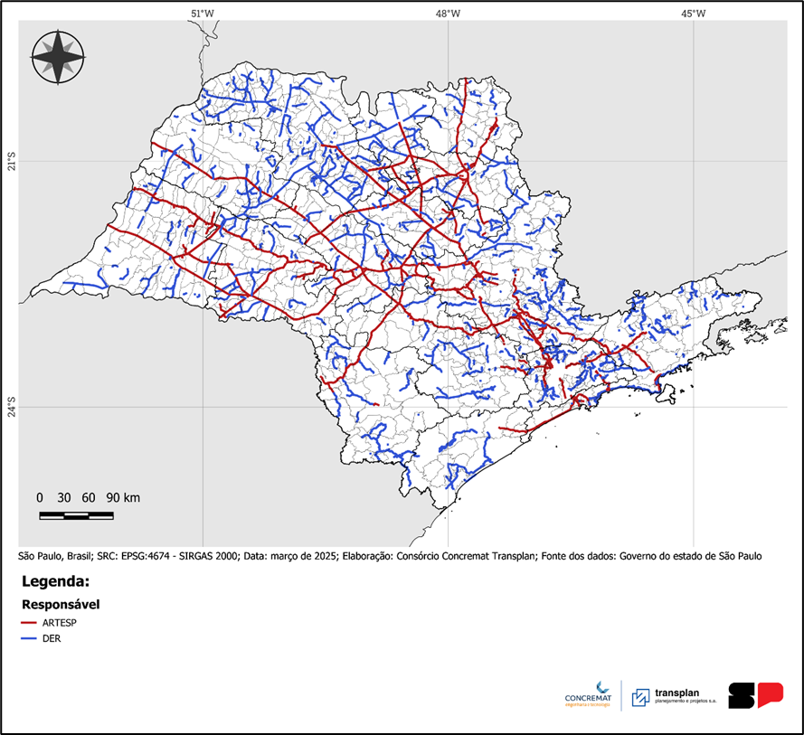
Figura 1: Investimentos rodoviários do DER-SP, em azul, e da ARTESP, em vermelho.

Esses investimentos contemplam 1.557 intervenções em obras de duplicações e faixas adicionais, edificações operacionais, implantação de acessos, contornos, passarelas, manutenção e recuperação de rodovias, obras em dispositivos rodoviários, pavimentação, recapeamento e sistemas de tecnologia e segurança viária. Dessas intervenções, 42% se encontram concluídas, 36% estão contratadas, 15% já estão em execução e 7% em processo de licitação. O gráfico ilustrado na Figura XX aponta os valores empregados em cada tipo de intervenção pelo DER-SP e ARTESP. Destacam-se os investimentos em implantação de contorno (R$ 4,69 bilhões) e duplicação/faixa adicional (R$ 3,74 bilhões), sob responsabilidade da ARTESP, de manutenção/recuperação (R$ 4,64 bilhões) e recapeamento (R$ 4,17 bilhões), sob o DER-SP.

Figura 2: Investimentos rodoviários por tipo de intervenção.

A maior concentração de investimentos ocorre na Região Metropolitana (RM) de São Paulo, com R$ 5,69 bilhões, e nas Regiões Administrativas (RA) de Campinas (R$ 3,34 bilhões), São José dos Campos (R$ 3,31 bilhões), São José do Rio Preto (R$ 3,06 bilhões) e Região Central (R$ 2,46 bilhões). A análise da Figura XX evidencia a magnitude e a distribuição espacial desses aportes por RA, revelando a conformação de um eixo estruturante de investimentos entre o interior e o litoral paulista.

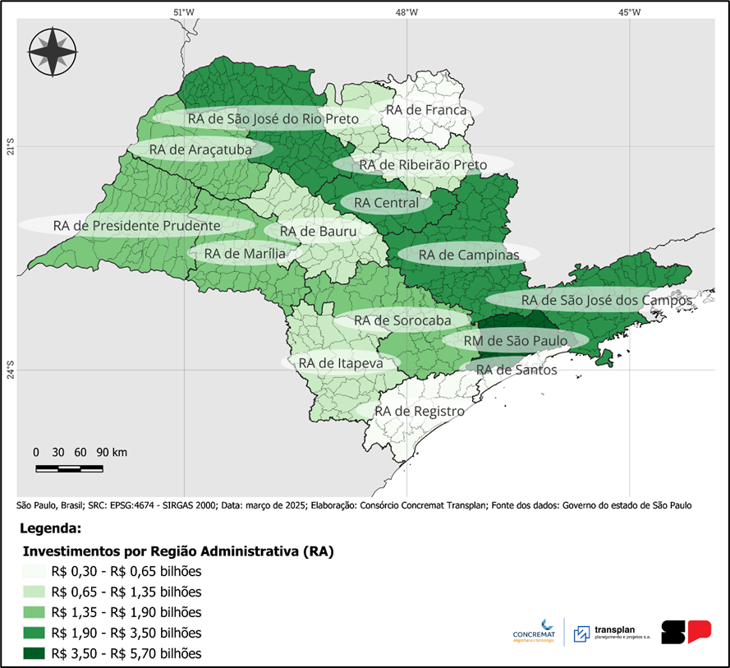
Figura 3: Investimentos por Região Administrativa.

No que se refere às intervenções de ampliação da capacidade viária, apresentadas na Figura XX, destacam-se as duplicações e implantações de faixas adicionais nos eixos SP-333, SP-294 e SP-255, os contornos viários estruturantes da SP-021 e da SPI-097/055, bem como a implantação e requalificação de dispositivos rodoviários nas rodovias SP-310, SP-294 e SP-255. Essas intervenções possuem caráter estratégico, por ampliarem a fluidez operacional, elevarem os níveis de segurança viária e fortalecerem a integração funcional entre os principais corredores logísticos, produtivos e urbanos do território paulista.

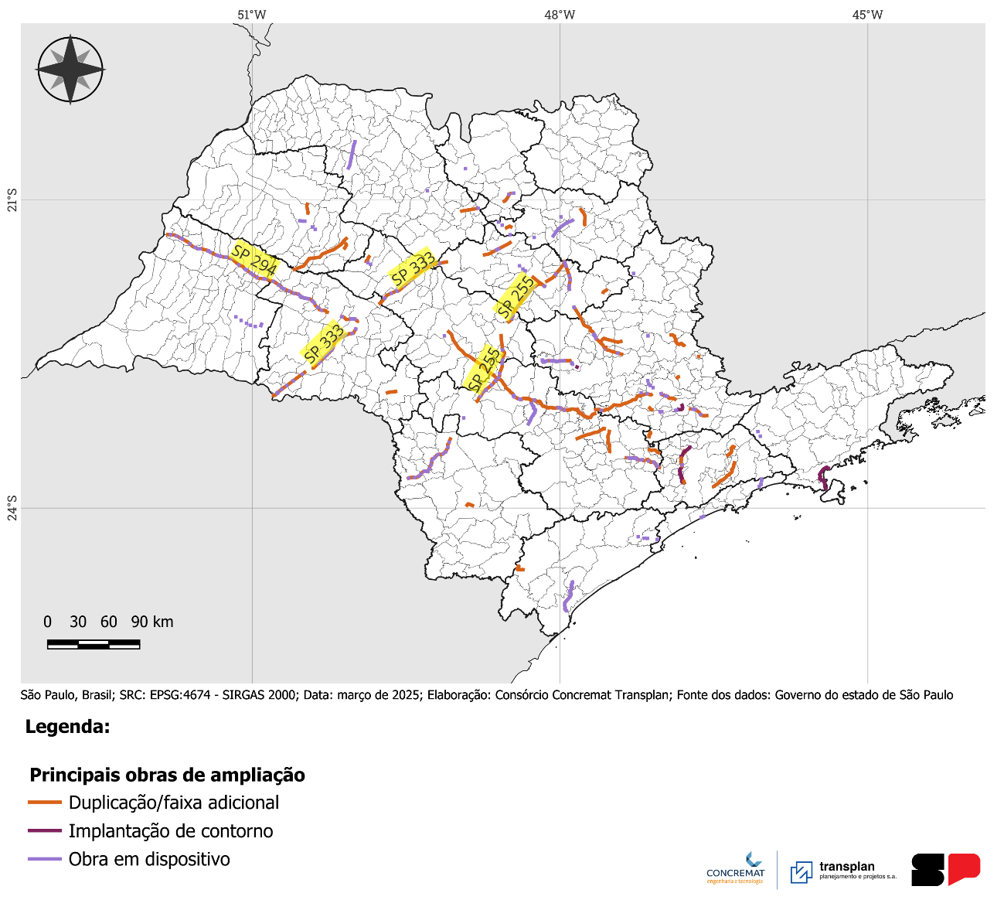
Figura 4: Principais obras de ampliação de capacidade rodoviária das rodovias estaduais.

De forma integrada, os investimentos estaduais e regulados no sistema rodoviário paulista evidenciam uma política pública estruturada, orientada pela ampliação da capacidade, qualificação da infraestrutura existente e racionalização da alocação de recursos. A combinação entre investimentos públicos diretos e o modelo de concessões reguladas consolida um arranjo institucional capaz de garantir sustentabilidade financeira, eficiência operacional e suporte ao desenvolvimento econômico e territorial do estado de São Paulo.

Preenchimento das fichas de obras rodoviárias – Produto D-10 (Caracterização da oferta futura)
Foi realizado o preenchimento das fichas técnicas das obras rodoviárias, no âmbito do Produto D-10 (Caracterização da oferta futura), contemplando os campos: descrição das obras, localização, demanda projetada, capacidade prevista, contribuição esperada, responsável executor e previsão. A atividade envolveu a organização, sistematização e padronização das informações, garantindo consistência dos dados e suporte técnico às análises de planejamento e projeção da infraestrutura viária.

Protótipos de Aplicações do PLI na SEMIL
O mês de janeiro de 2026 representa um marco transformador no desenvolvimento das soluções tecnológicas do Plano Logístico Integrado, consolidando uma mudança estrutural na forma como a Secretaria de Meio Ambiente, Infraestrutura e Logística (SEMIL) gerencia, analisa e disponibiliza informações estratégicas sobre a infraestrutura de transportes do Estado de São Paulo.
Neste período, cinco aplicações tecnológicas foram finalizadas e colocadas em operação, representando um salto qualitativo significativo na capacidade analítica e operacional da secretaria. O SIGMA-PLI, sistema integrado de gestão, foi oficialmente implantado em ambiente de produção na nuvem (Render.com), encerrando com sucesso o ciclo de desenvolvimento e entrando em operação contínua 24/7 com disponibilidade pública através do endereço https://sigma-pli.onrender.com/. Paralelamente, foram desenvolvidas e publicadas quatro novas aplicações analíticas especializadas, cada uma focada em domínios específicos: análise exploratória de dados de acidentes rodoviários administrados pelo DER-SP, análise integrada da malha viária estadual e federal, hierarquização e análise da extensa rede de vias municipais, e ferramenta inovadora de validação e padronização de nomenclaturas de arquivos em conformidade com a Lei Federal 12.527/2011 (Lei de Acesso à Informação).
Este relatório apresenta de forma detalhada os principais avanços técnicos, metodologias aplicadas, resultados alcançados e perspectivas futuras para cada uma das cinco soluções implementadas. A documentação busca não apenas registrar o que foi desenvolvido, mas também contextualizar tecnicamente as decisões arquiteturais, discutir os desafios enfrentados e explicitar os benefícios esperados para gestores públicos, equipes técnicas e sociedade em geral.
Principais avanços deste ciclo:
- Implantação do SIGMA-PLI em produção (Render.com), com conclusão do conjunto de módulos operacionais e disponibilização pública do sistema;
- Implementação de novo módulo para gestão e acompanhamento da geração de relatórios técnicos mensais;
- Desenvolvimento e publicação de quatro aplicações analíticas: acidentes (DER-SP), malha viária estadual/federal, malha viária municipal e proposta de padronização de nomenclatura de arquivos.
Todas as aplicações analíticas (exceto o SIGMA-PLI, que por incluir funcionalidades transacionais e autenticação requer infraestrutura de backend) foram estrategicamente hospedadas na plataforma GitHub Pages, uma solução de hospedagem estática gratuita mantida pelo GitHub. Esta decisão arquitetural traz múltiplos benefícios: (i) custo zero de hospedagem e manutenção de infraestrutura, (ii) alta disponibilidade garantida pela infraestrutura global do GitHub com CDN (Content Delivery Network) distribuída, (iii) versionamento automático e rastreabilidade completa através do Git, (iv) facilidade de atualização e deploy contínuo através de commits no repositório, (v) certificado SSL/HTTPS automático para segurança nas comunicações, e (vi) ausência de necessidade de autenticação para acesso público, democratizando o acesso à informação conforme princípios da Lei de Acesso à Informação.
A opção por arquitetura client-side (execução no navegador do usuário) para as aplicações analíticas foi deliberada e tecnicamente fundamentada. Ao pré-processar os dados em formato JSON otimizado e disponibilizá-los estaticamente, elimina-se a necessidade de servidores de aplicação e bancos de dados em tempo real, reduzindo complexidade operacional, custos e pontos de falha. Esta arquitetura também permite que as aplicações sejam totalmente responsivas e funcionem offline após o carregamento inicial, melhorando significativamente a experiência do usuário em situações de conectividade intermitente.

SIGMA-PLI – Implantação em Produção

Status de Implementação e Implantação em Produção
A implantação do SIGMA-PLI em ambiente de produção representa a culminação de um ciclo intensivo de desenvolvimento que se estendeu ao longo de diversos meses, caracterizado por abordagem metodológica iterativa e incremental. O processo de implementação foi estruturado em sprints quinzenais, cada um focado na entrega de conjuntos coesos de funcionalidades (features) que agregavam valor mensurável aos usuários finais. Esta abordagem permitiu validação contínua das entregas através de revisões técnicas e testes de aceitação, garantindo aderência aos requisitos funcionais e não-funcionais estabelecidos nas fases iniciais do projeto.
O gráfico apresentado na sequência ilustra de forma visual o progresso mensal de implementação dos diversos componentes do SIGMA-PLI, evidenciando o caminho percorrido desde a fase de concepção e planejamento até a conclusão integral do sistema em janeiro de 2026. Cada barra do gráfico representa um aspecto funcional ou técnico específico do sistema que foi desenvolvido, testado, validado e consolidado durante o período correspondente. A progressão temporal revela não apenas o aumento gradual de complexidade e abrangência funcional, mas também momentos críticos de integração entre módulos, refatorações arquiteturais necessárias para garantir escalabilidade futura, e ajustes decorrentes de feedback das sessões de validação com stakeholders.
É importante destacar que o conceito de "conclusão" aqui empregado não significa congelamento do sistema, mas sim o atingimento de um estado de maturidade funcional suficiente para operação em ambiente de produção. O sistema continuará evoluindo através de ciclos de melhoria contínua, incorporando novos requisitos emergentes, otimizações de performance identificadas através de monitoramento em produção, e correções de eventuais inconsistências detectadas pelos usuários. Esta filosofia de desenvolvimento contínuo é compatível com as melhores práticas de engenharia de software moderna e garante que o sistema permaneça relevante e alinhado às necessidades em constante evolução da SEMIL.
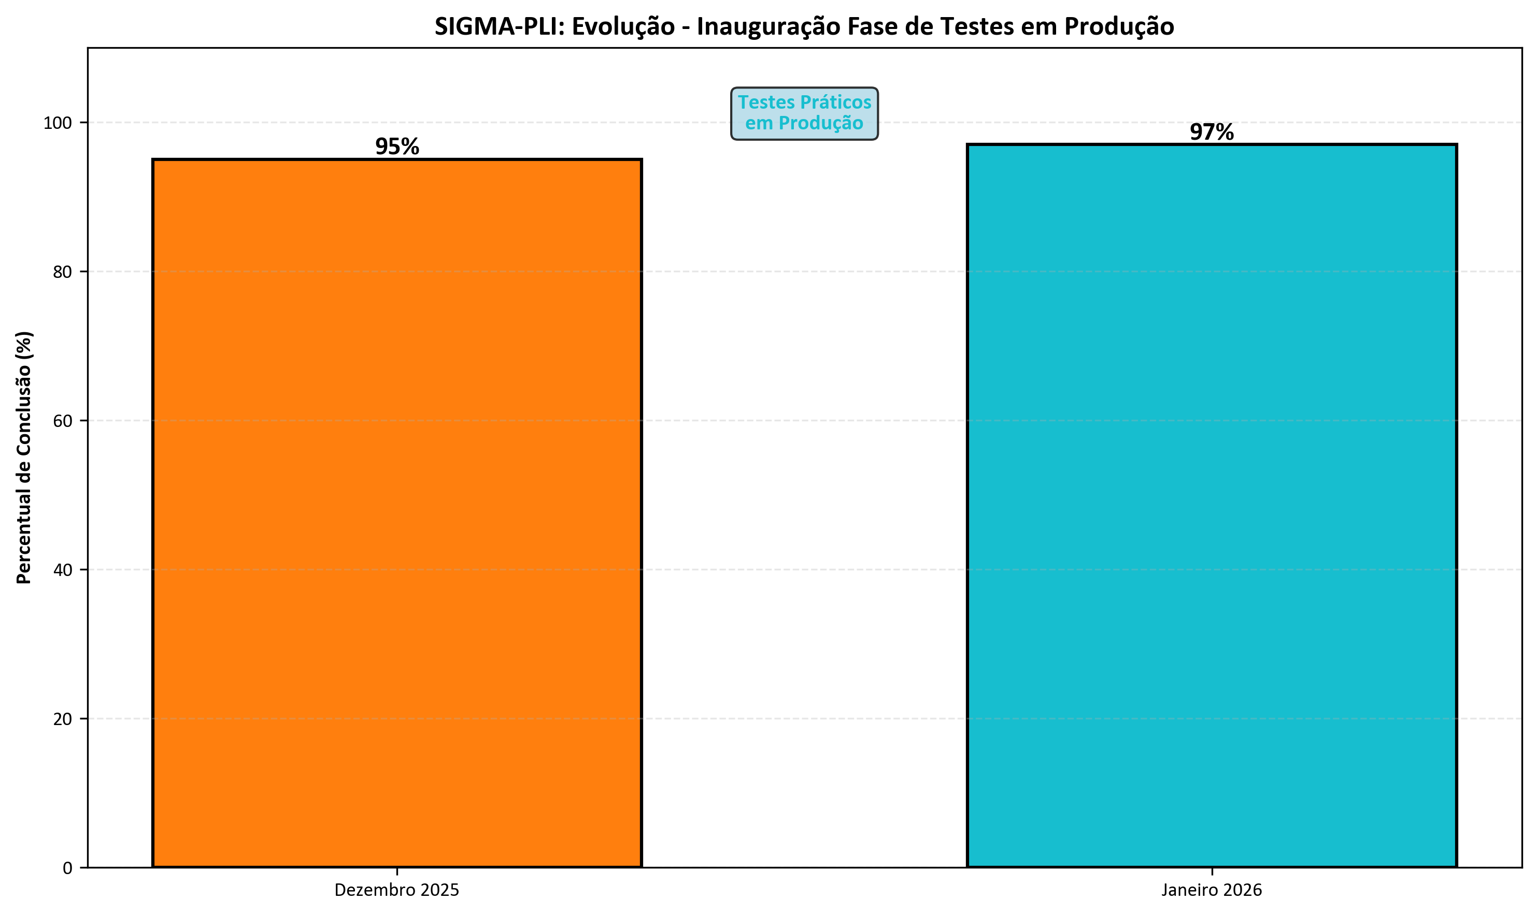
Figura 4-5: SIGMA-PLI - Evolução em janeiro de 2026
A visualização apresentada na Figura 4-3 permite leitura imediata do esforço cumulativo de desenvolvimento, evidenciando como diferentes frentes de trabalho convergiram progressivamente até a consolidação final do sistema. Observa-se que alguns componentes (especialmente os relacionados à arquitetura base, autenticação e gestão de usuários) foram priorizados nas fases iniciais, estabelecendo fundações sólidas sobre as quais módulos mais especializados puderam ser construídos posteriormente. Outros componentes, como o módulo de geração automática de relatórios técnicos mensais, foram desenvolvidos em estágios mais avançados, quando requisitos funcionais mais refinados emergiram das interações com usuários piloto.
Em janeiro de 2026, o SIGMA-PLI alcançou formalmente 100% de conclusão das funcionalidades planejadas e foi oficialmente implantado em ambiente de produção na infraestrutura de nuvem da plataforma Render.com. O sistema consolidado é composto por 43 templates HTML/Django, organizados em 11 módulos de negócio distintos e interdependentes, cobrindo todo o espectro de funcionalidades necessárias para gestão integrada do Plano Logístico: desde cadastros básicos e controle de acesso, passando por gestão de projetos e acompanhamento de indicadores, até módulos analíticos avançados e ferramentas de reporting automatizado. A granularidade de 43 templates reflete a complexidade inerente ao domínio de aplicação e a necessidade de interfaces especializadas para diferentes perfis de usuários e contextos de uso.
A escolha da plataforma Render.com como provedor de infraestrutura em nuvem para hospedagem do SIGMA-PLI foi resultado de avaliação criteriosa que considerou múltiplos fatores técnicos, operacionais e financeiros. Entre as alternativas analisadas (AWS, Google Cloud Platform, Azure, Heroku, DigitalOcean), a Render.com destacou-se por oferecer equilíbrio ótimo entre custo, facilidade de uso, funcionalidades disponíveis e suporte técnico. A plataforma fornece ambiente gerenciado (Platform as a Service - PaaS) que abstrai grande parte da complexidade de configuração de infraestrutura, permitindo que a equipe de desenvolvimento concentre esforços na lógica de negócio ao invés de tarefas operacionais de baixo nível.
A Figura 4-4 representa de forma esquemática a arquitetura técnica de infraestrutura implementada sobre a plataforma Render.com. A solução adotada oferece múltiplos benefícios arquiteturais fundamentais: (i) escalabilidade automática horizontal, com capacidade de provisionamento dinâmico de recursos computacionais em resposta a variações de carga, garantindo performance adequada mesmo em horários de pico sem necessidade de superdimensionamento permanente, (ii) gerenciamento transparente e automático de certificados SSL/TLS através de integração com Let's Encrypt, eliminando complexidades operacionais e custos associados à aquisição e renovação de certificados, (iii) balanceamento de carga inteligente distribui requisições entre múltiplas instâncias de aplicação automaticamente provisionadas, maximizando utilização de recursos e minimizando tempo de resposta, (iv) disponibilidade garantida 24/7 com SLA (Service Level Agreement) contratual, incluindo mecanismos automáticos de recuperação em caso de falhas (self-healing), (v) backup automático e periódico do banco de dados PostgreSQL com possibilidade de restauração rápida e granular, assegurando continuidade operacional e mitigação de riscos relacionados à perda de dados.
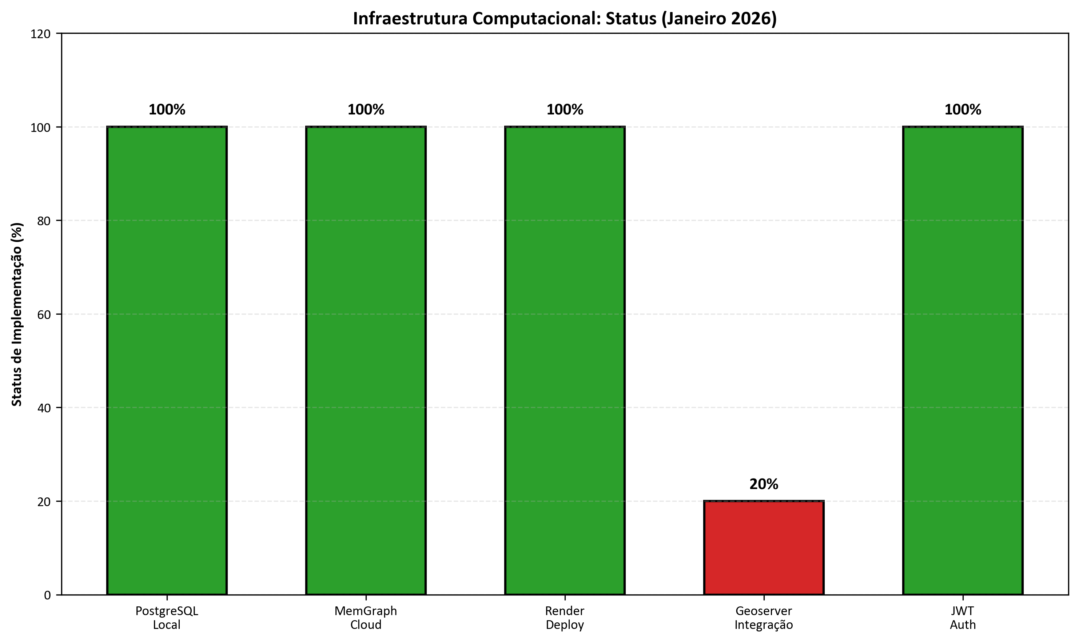
Figura 4-6: Arquitetura de Infraestrutura em Nuvem (Render.com)
A arquitetura representada na Figura 4-4 foi cuidadosamente desenhada para suportar crescimento orgânico de demanda sem interrupções de serviço ou degradação de performance. A elasticidade da infraestrutura em nuvem significa que, à medida que o sistema ganha adoção e o número de usuários concorrentes aumenta, recursos adicionais são provisionados automaticamente sem necessidade de intervenção manual. Este modelo operacional contrasta fortemente com arquiteturas tradicionais baseadas em servidores dedicados, onde escalonamento requer planejamento antecipado, aquisição de hardware, configuração manual e inevitavelmente períodos de indisponibilidade durante manutenção.
Outro aspecto crítico da arquitetura em nuvem é a redução significativa de riscos operacionais. Com backups automáticos diários do banco de dados, replicação geograficamente distribuída e monitoramento contínuo de disponibilidade, a probabilidade de perda de dados ou indisponibilidade prolongada é drasticamente reduzida em comparação com soluções on-premises tradicionais.
A comparação com sistemas anteriormente utilizados pela SEMIL revela avanços substanciais em múltiplas dimensões. O SIGMA-PLI representa uma evolução significativa em relação aos sistemas anteriores, consolidando múltiplas funcionalidades que antes estavam dispersas em planilhas Excel, documentos Word, e-mails e sistemas isolados sem integração. A Figura 4-5 ilustra de forma quantitativa os ganhos em integração, usabilidade, capacidade de análise e disponibilidade quando comparado com as soluções anteriormente utilizadas. Cada dimensão avaliada representa um aspecto crítico para efetividade operacional do sistema.
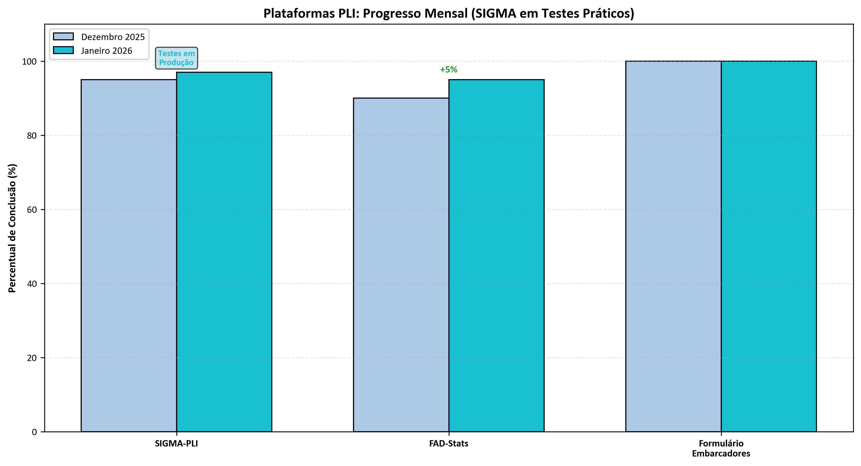
Figura 4-7: Comparação: SIGMA-PLI vs Sistemas Anteriores
Os ganhos de integração são particularmente significativos. No cenário anterior, diferentes aspectos do PLI eram gerenciados em ferramentas isoladas: cronogramas de atividades em planilhas Excel, documentação técnica em arquivos Word fragmentados, comunicação via e-mail sem rastreabilidade adequada, e armazenamento de arquivos em pastas de rede sem controle de versão. Esta fragmentação gerava retrabalho, inconsistências, dificuldade de acesso à informação consolidada e perda de histórico de alterações. O SIGMA-PLI unifica todos esses aspectos em plataforma única, onde informações relacionadas são interconectadas, atualizações são rastreadas automaticamente e relatórios consolidados podem ser gerados sob demanda.
Em termos de usabilidade, a diferença é igualmente notável. Sistemas anteriores, especialmente planilhas complexas e documentos compartilhados, frequentemente apresentavam curva de aprendizado íngreme, interfaces não intuitivas e falta de orientação contextual. O SIGMA-PLI foi desenvolvido com foco em experiência do usuário (UX), incorporando princípios de design centrado no usuário, interfaces responsivas que se adaptam a diferentes dispositivos, fluxos de trabalho guiados e feedback instantâneo sobre ações realizadas. Esta melhoria em usabilidade não é meramente estética, mas impacta diretamente produtividade e adoção do sistema pela equipe. e acessível publicamente através da URL https://sigma-pli.onrender.com/. A migração para o ambiente de produção foi realizada utilizando a plataforma Render.com, que oferece infraestrutura escalável, certificado SSL automático e disponibilidade 24/7.
Após a finalização dos 43 templates distribuídos em 11 módulos de negócio, o sistema passou por testes de integração e foi implantado no ambiente de produção. A configuração incluiu setup de variáveis de ambiente, conexão com banco de dados PostgreSQL na nuvem, implementação de sistema de autenticação JWT com refresh tokens, e configuração de CORS para segurança. O deploy foi automatizado através de integração contínua com GitHub, permitindo atualizações automáticas a cada commit na branch principal.
O gráfico a seguir sintetiza o status operacional dos 11 módulos implementados. Todos os módulos encontram-se em operação em ambiente de produção, atendendo às responsabilidades específicas da plataforma SIGMA-PLI.
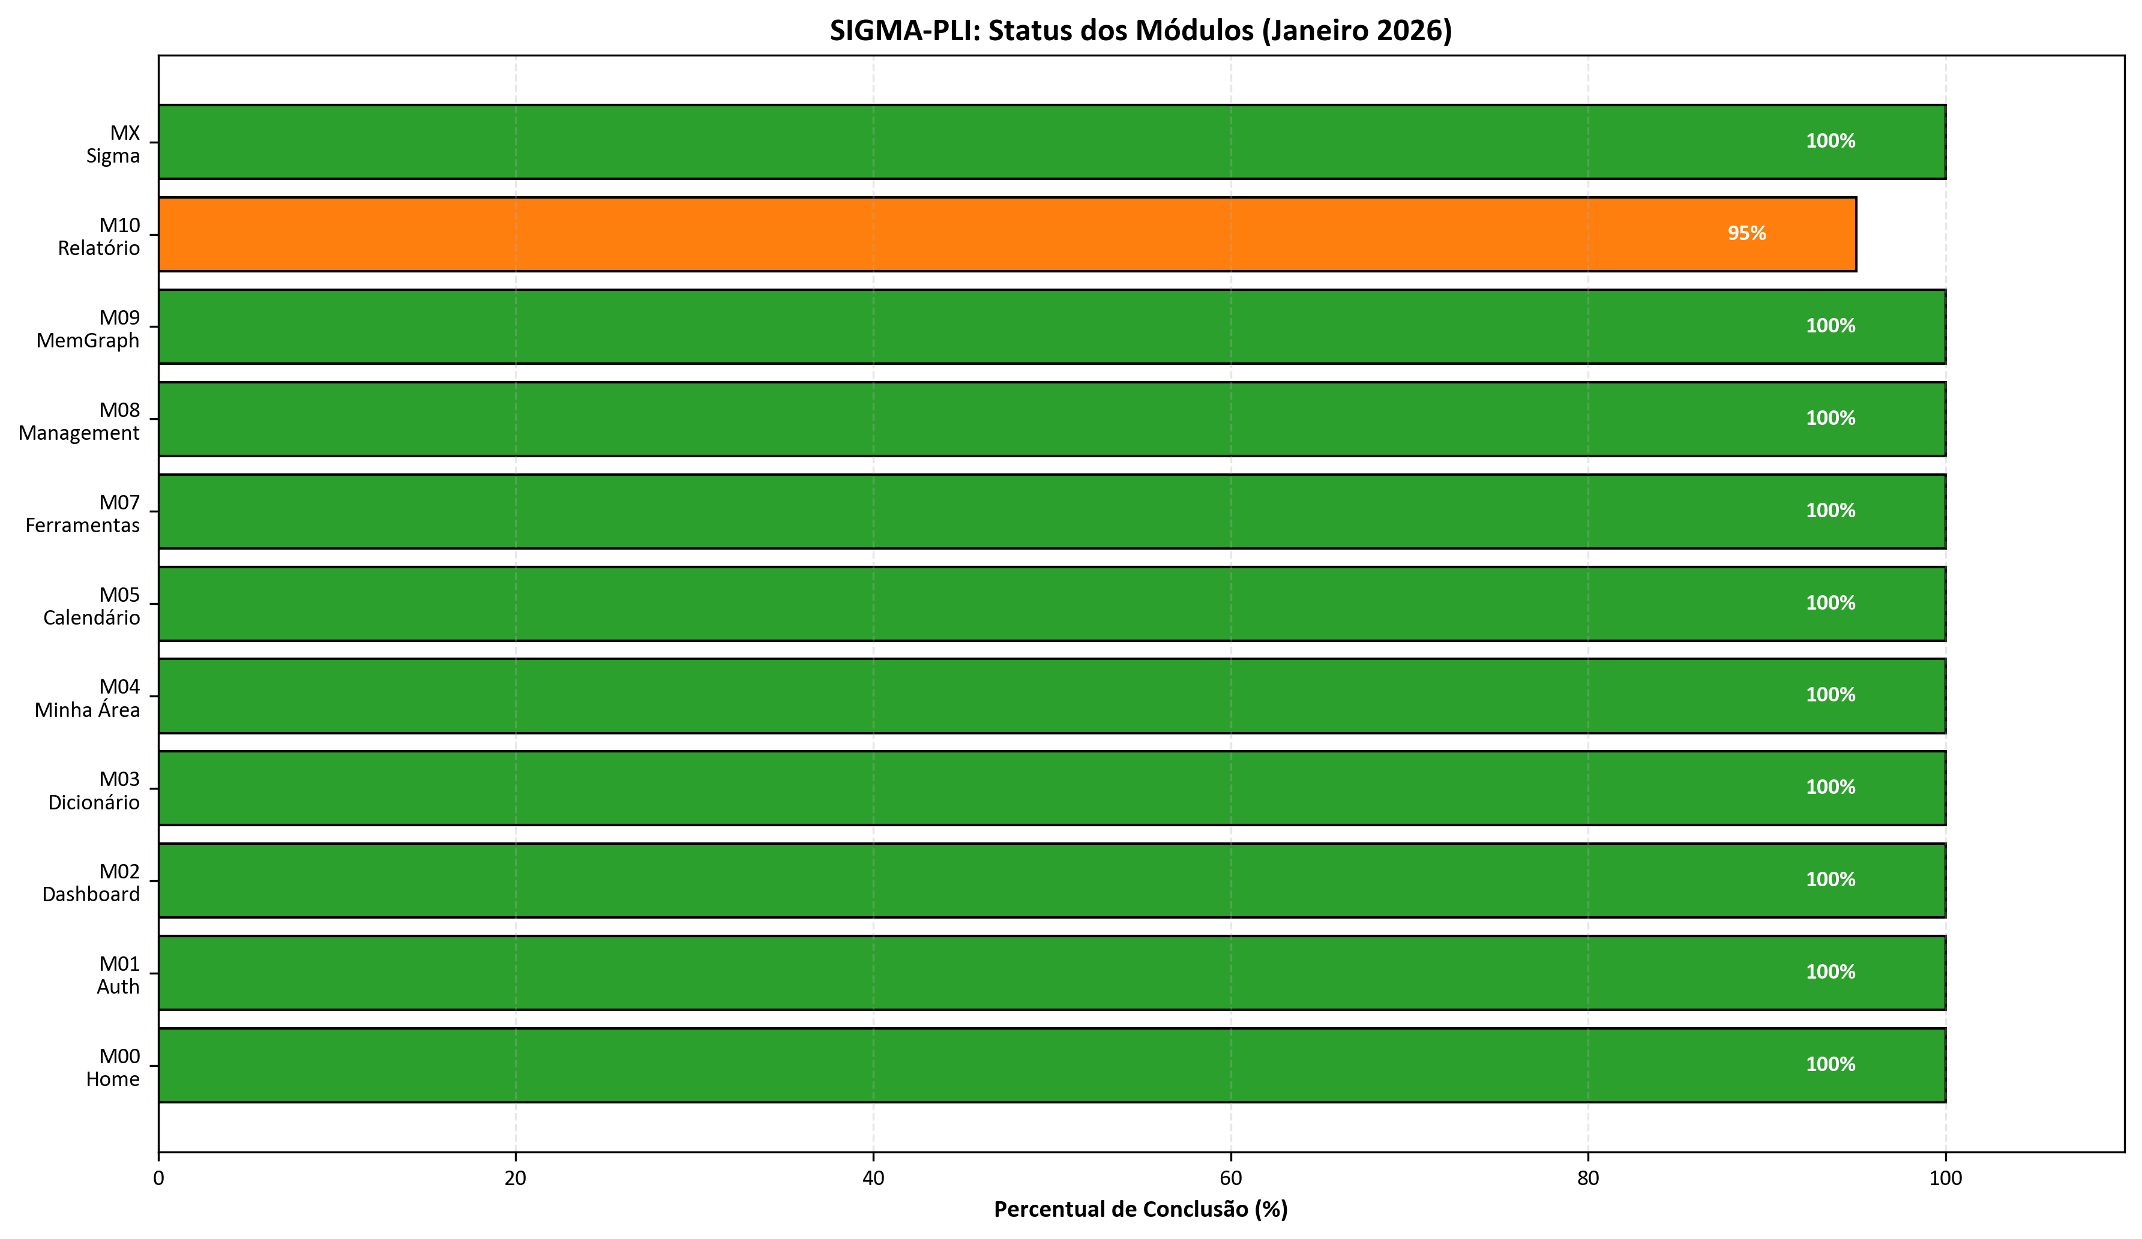
Figura 4-8: Status dos 11 Módulos Operacionais do SIGMA-PLI

Módulo de Gestão, Acompanhamento e Emissão Automática de Relatório Técnico de Atividades Mensais
Durante o mês de janeiro de 2026, foi idealizado e encontra-se em fase de finalização da implementação um módulo inovador e estratégico no SIGMA-PLI: o sistema automatizado de gestão, acompanhamento e emissão automática de relatórios técnicos de atividades mensais. Este módulo representa um avanço qualitativo significativo na capacidade operacional da plataforma, automatizando processo que anteriormente demandava esforço manual considerável, consumindo horas de trabalho técnico especializado para coleta, consolidação, formatação e revisão de informações.
A motivação para desenvolvimento deste módulo surge da necessidade recorrente de produzir relatórios técnicos mensais padronizados que documentem as atividades realizadas, métricas de performance do sistema, avanços nos projetos em andamento e indicadores de qualidade. Estes relatórios são instrumentos essenciais para prestação de contas, acompanhamento gerencial e comunicação com stakeholders internos e externos da SEMIL. No cenário anterior, a geração destes relatórios era totalmente manual: equipes técnicas coletavam dados de múltiplas fontes (bancos de dados, planilhas, sistemas externos), consolidavam informações em documentos Word, geravam gráficos estatísticos individualmente, aplicavam formatação conforme templates pré-definidos, e realizavam múltiplas revisões para garantir consistência e correção.
O módulo em desenvolvimento, quando plenamente operacional, eliminará este trabalho manual repetitivo, liberando recursos humanos especializados para atividades de maior valor agregado. O sistema operará de forma programada e autônoma: ao longo do mês, coletará continuamente métricas de desempenho do SIGMA-PLI (tempos de resposta, número de acessos por módulo, utilização de recursos computacionais, erros e exceções), registrará atividades realizadas pelos usuários, consolidará dados de progresso de projetos e tarefas, e ao final do período mensal, automaticamente gerará relatório técnico completo em formato Word (.docx) seguindo rigorosamente os padrões de formatação e estrutura estabelecidos pela SEMIL.
As figuras apresentadas na sequência evidenciam visualmente a materialização desta funcionalidade na interface do SIGMA-PLI. A Figura 4-7 demonstra a evolução da plataforma com a incorporação do novo módulo, mostrando como novos itens de menu e telas foram integrados à estrutura existente mantendo consistência visual e navegacional. A Figura 4-6 detalha a organização interna do módulo, evidenciando as diferentes telas, ações e rotinas disponíveis para operação e configuração do sistema de geração de relatórios. A Figura 4-7 reforça a padronização e aderência visual do módulo aos demais componentes do SIGMA-PLI, demonstrando preocupação com experiência consistente do usuário em toda a plataforma.
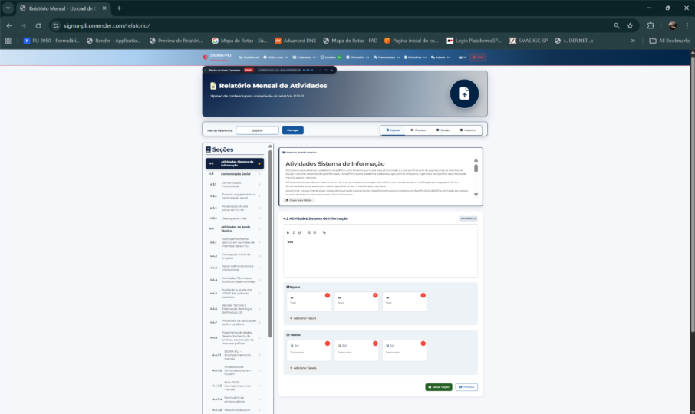
Figura 4-9: SIGMA-PLI (Evolução/Módulo) — Evolução de funcionalidades
Analisando tecnicamente a Figura 4-7, observa-se a interface do módulo "Atividades Sistema de Informação" do SIGMA-PLI, que implementa funcionalidade avançada de composição estruturada de relatórios técnicos mensais. A tela apresenta formulário dinâmico com editor WYSIWYG (What You See Is What You Get) completo, incorporando barra de ferramentas com recursos de formatação rica de texto: negrito, itálico, sublinhado, tachado e inserção de hiperlinks.
O sistema adota arquitetura modular com três seções principais claramente segregadas: (1) área de descrição textual das atividades com editor HTML embutido permitindo formatação semântica do conteúdo; (2) seção dedicada ao gerenciamento de figuras com funcionalidade de upload, organização e legendagem automática das imagens; e (3) área de tabelas com suporte à criação, edição e formatação de estruturas tabulares para apresentação de dados quantitativos.
A implementação técnica revela preocupação com usabilidade através de affordances visuais claras: botões "Adicionar Figura" e "Adicionar Tabela" estrategicamente posicionados facilitam inserção dinâmica de elementos multimídia sem necessidade de interromper fluxo de escrita. O sistema valida estrutura do documento em tempo real, garantindo que relatório gerado atenda requisitos formais estabelecidos pela SEMIL. A interface demonstra integração harmoniosa com demais componentes do SIGMA-PLI, mantendo consistência de design patterns, paleta cromática institucional e convenções de interação já estabelecidas na plataforma, reduzindo curva de aprendizado para usuários que já operam outros módulos do sistema.
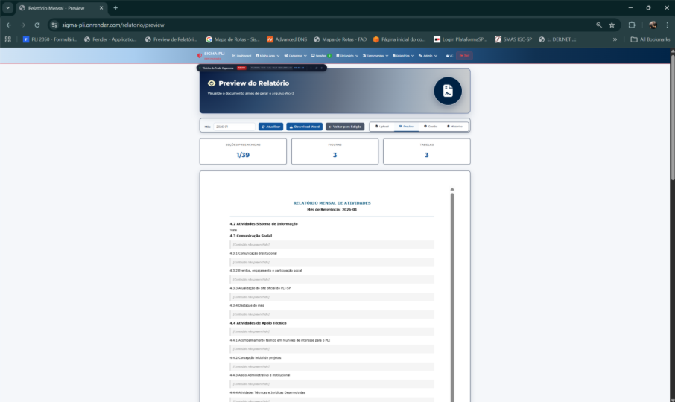
Figura 4-10: SIGMA-PLI (Evolução/Módulo) — Organização do módulo
A Figura 4-8 revela a arquitetura informacional do módulo de relatórios, evidenciando estrutura hierárquica de navegação implementada através de menu lateral expansível com organização em três níveis: (1) seções principais do relatório (Dashboard, Atividades, Figuras, Tabelas), (2) subseções categorizadas por tipo de conteúdo e (3) itens individuais com indicadores visuais de status (completo, em edição, pendente).
A interface implementa padrão de navegação master-detail amplamente reconhecido em aplicações empresariais: painel esquerdo para navegação estrutural e área principal para edição/visualização de conteúdo. Esta organização reduz carga cognitiva ao manter contexto de navegação sempre visível, permitindo que usuários transitem rapidamente entre diferentes seções sem perder orientação espacial dentro do sistema.
Destaca-se a implementação de affordances visuais para gerenciamento de conteúdo: ícones de ação (adicionar, editar, excluir) posicionados consistentemente, indicadores de progresso/completude por seção, e breadcrumbs implícitos através da hierarquia visual do menu. O sistema adota também convenção de cores para indicar estado dos elementos: itens pendentes, em edição ou concluídos utilizam codificação cromática que facilita varredura visual rápida do status geral do relatório. A arquitetura de interface demonstra alinhamento com princípios de design de sistemas complexos: modularidade, previsibilidade de comportamento e minimização de etapas para tarefas comuns.
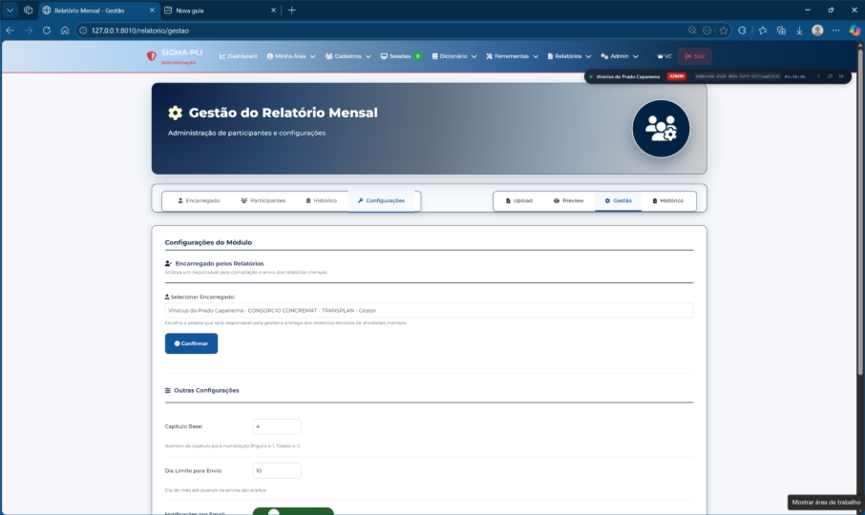
Figura 4-11: SIGMA-PLI (Evolução/Módulo) — Padronização e aderência visual
A Figura 4-9 evidencia a rigorosa aderência do módulo aos padrões visuais estabelecidos no design system do SIGMA-PLI. Observa-se consistência sistemática em múltiplas dimensões: (1) paleta cromática institucional mantida com uso controlado de cores primárias (azul corporativo), secundárias (cinzas neutros) e acentos (verde para confirmação, vermelho para alertas); (2) tipografia uniforme respeitando hierarquia estabelecida com famílias de fontes, tamanhos e pesos padronizados para diferentes níveis de informação; (3) espaçamento e grid layout seguindo sistema de 8pt base que garante alinhamento preciso e ritmo visual harmônico.
A análise técnica revela aplicação consistente de componentes reutilizáveis: botões, cards, inputs e modais seguem especificações exatas do design system, incluindo estados interativos (hover, active, disabled, focus) com transições suaves implementadas via CSS transitions. A barra de navegação superior mantém estrutura idêntica aos demais módulos do SIGMA-PLI: posicionamento do logotipo, menu de navegação principal, área de notificações e menu de usuário ocupam posições fixas estabelecidas no padrão.
Particular destaque para implementação de responsividade: interface adapta-se graciosamente a diferentes viewports mantendo legibilidade e funcionalidade, utilizando breakpoints padronizados e reflow de conteúdo baseado em grid flexível. Esta consistência não é meramente estética, mas representa decisão arquitetural que reduz custo de manutenção (componentes centralizados em biblioteca compartilhada), facilita onboarding de novos desenvolvedores (padrões documentados e aplicados uniformemente) e melhora experiência do usuário final através de previsibilidade comportamental entre diferentes módulos do sistema.
O módulo em desenvolvimento integra funcionalidades planejadas de coleta de métricas de desempenho do sistema, geração de gráficos estatísticos, consolidação de dados de múltiplas fontes e formatação automática em documento Word (.docx) seguindo os padrões estabelecidos pela SEMIL. Quando finalizado, o módulo operará de forma programada, coletando dados ao longo do mês e gerando o relatório consolidado automaticamente ao final do período. Contará com dashboard de monitoramento que apresentará o status de cada relatório gerado, métricas de execução e histórico de versões.
As principais funcionalidades planejadas para este módulo incluem:
- Coleta automática de métricas de desempenho do sistema (tempo de resposta, número de acessos, uso de recursos);
- Geração de gráficos estatísticos em diversos formatos (barras, linhas, pizza, mapas de calor);
- Consolidação de dados de múltiplas fontes (PostgreSQL, Neo4j, logs de aplicação);
- Formatação automática seguindo template pré-definido com estilos de parágrafo consistentes;
- Dashboard de monitoramento com status de cada relatório e métricas de execução;
- Sistema de versionamento e histórico de relatórios gerados;
- Exportação em formatos Word (.docx) e PDF.

Testes em Ambiente de Desenvolvimento
Antes da implantação definitiva em ambiente de produção, o SIGMA-PLI passou por ciclo rigoroso e abrangente de testes em ambiente de desenvolvimento especialmente configurado para esta finalidade. Este ambiente de testes, tecnicamente idêntico ao ambiente de produção, mas isolado e sem acesso a dados reais de produção, permitiu validação completa de todas as funcionalidades implementadas sem risco de impacto em operações produtivas ou comprometimento de dados sensíveis.
Os testes realizados cobriram múltiplas dimensões de qualidade: (i) testes funcionais verificando se cada funcionalidade implementada comporta-se conforme especificado nos requisitos, (ii) testes de integração garantindo que diferentes módulos e componentes interagem corretamente entre si e com sistemas externos, (iii) testes de interface validando fluxos de navegação, consistência visual, responsividade em diferentes tamanhos de tela e acessibilidade, (iv) testes de segurança verificando controles de autenticação, autorização, proteção contra vulnerabilidades comuns e conformidade com boas práticas, e (v) testes de performance avaliando tempos de resposta, comportamento sob carga e identificando potenciais gargalos.
Particular atenção foi dedicada à verificação do fluxo de navegação entre diferentes módulos e telas, garantindo que usuários conseguem transitar intuitivamente pelas funcionalidades sem confusão ou necessidade de treinamento extensivo. A consistência de interface foi validada minuciosamente, assegurando que elementos visuais (botões, campos de formulário, mensagens de feedback) mantêm aparência e comportamento uniformes em todo o sistema. A disponibilidade e correto funcionamento de todos os módulos operacionais foi verificada sistematicamente, incluindo validação dos principais pontos de entrada para cada rotina e funcionalidade.
As figuras apresentadas na sequência constituem evidências visuais deste processo de teste, registrando capturas de tela do ambiente de desenvolvimento durante execução das atividades de validação. Estas imagens documentam a interface do sistema em diferentes estados de uso, demonstrando a estrutura de navegação, organização dos módulos, disposição dos elementos de dashboard, e integração entre diferentes páginas e funcionalidades. A documentação visual não apenas serve como registro histórico do processo de teste, mas também permite verificação posterior de consistência e serve como referência para evolução futura do sistema.

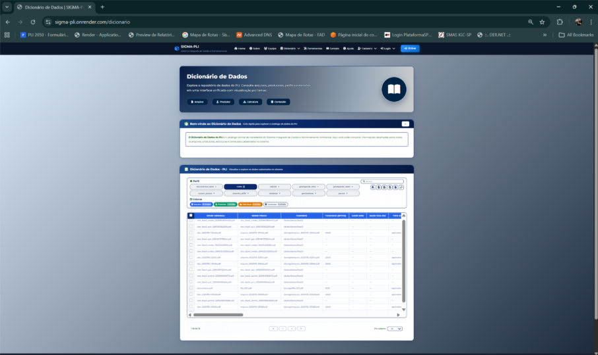
Figura 4-12: SIGMA-PLI (Ambiente/Operação) — Navegação e módulos
A Figura 4-10 captura o estado inicial pós-autenticação do SIGMA-PLI, revelando arquitetura de navegação baseada em dashboard centralizado que serve como hub de acesso aos subsistemas. A interface implementa padrão de "portal de aplicações" onde cada módulo é representado por card clicável contendo ícone identificador, título descritivo e breve resumo de funcionalidade - abordagem que facilita descoberta de recursos por novos usuários e acesso rápido por usuários experientes.
A estrutura de navegação primária implementa menu superior persistente com acesso a seções críticas (Home, Módulos, Relatórios, Configurações, Ajuda), complementado por barra de ferramentas contextual que se adapta dinamicamente ao módulo ativo. Observa-se também implementação de breadcrumb trail na parte superior da área de conteúdo, oferecendo orientação espacial e navegação por ancestrais com um único clique.
Destaque para elementos de interface que aumentam eficiência operacional: (1) campo de busca global com autocomplete e sugestões contextuais posicionado proeminentemente no header; (2) painel de notificações com badge numérico indicando itens não lidos e acesso dropdown a avisos do sistema; (3) menu de perfil de usuário com acesso rápido a preferências, documentação e logout. A disposição estratégica destes elementos reflete análise de tarefas frequentes e otimização de fluxos de trabalho comuns, reduzindo número de cliques necessários para operações rotineiras e minimizando tempo de busca por funcionalidades.

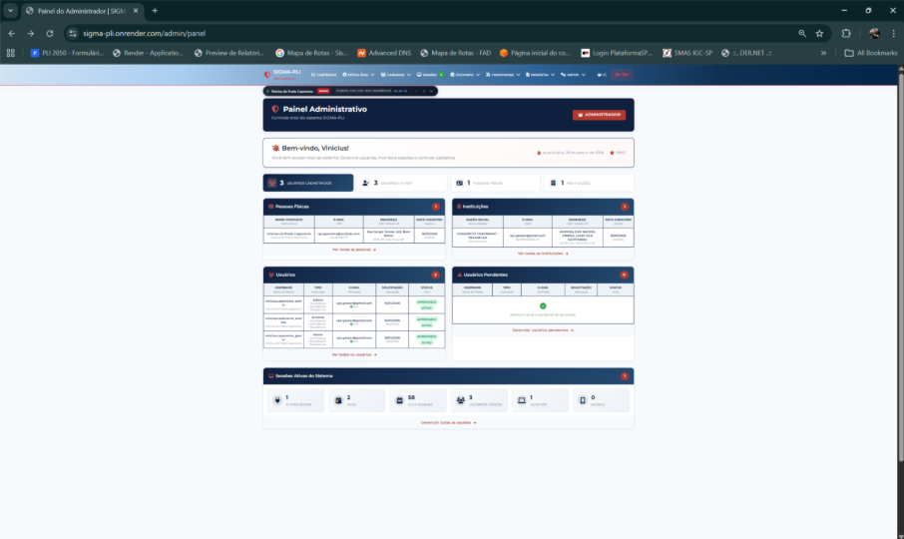
Figura 4-13: SIGMA-PLI (Ambiente/Operação) — Área de trabalho e dashboard
A Figura 4-11 apresenta dashboard operacional do SIGMA-PLI em estado de uso produtivo, evidenciando implementação de padrão de data visualization dashboard com widgets modulares dispostos em grid responsivo. A interface adota estratégia de apresentação hierarquizada da informação: (1) KPIs (Key Performance Indicators) principais em cards de destaque no topo com valores numéricos em tipografia grande e indicadores de tendência (setas, percentuais, sparklines); (2) gráficos analíticos na área central incluindo séries temporais, distribuições e comparações; (3) tabelas de dados detalhados na porção inferior com funcionalidades de paginação, ordenação e filtros inline.
A análise técnica revela sofisticação na camada de visualização de dados: gráficos implementados com bibliotecas especializadas (provavelmente Chart.js ou D3.js) oferecem interatividade rica incluindo tooltips informativos ao hover, zoom/pan para exploração de séries longas, e seletores de período com presets comuns (7 dias, 30 dias, trimestre, ano). Os widgets são redimensionáveis e reorganizáveis, sugerindo implementação de dashboard customizável onde usuários podem adaptar layout às suas necessidades específicas.
Destaques de usabilidade incluem: (1) uso criterioso de espaço em branco para evitar sobrecarga visual; (2) codificação cromática consistente entre diferentes visualizações facilitando correlação entre métricas; (3) controles de filtro globais que afetam todos os widgets simultaneamente, reduzindo repetição de ações; (4) indicadores de atualização de dados com timestamps precisos e ícone de refresh manual quando necessário. A disposição dos elementos reflete compreensão de fluxo de leitura ocidental (esquerda-direita, cima-baixo) com informações mais críticas posicionadas em áreas de maior prioridade visual conforme mapeamentos de eye-tracking.
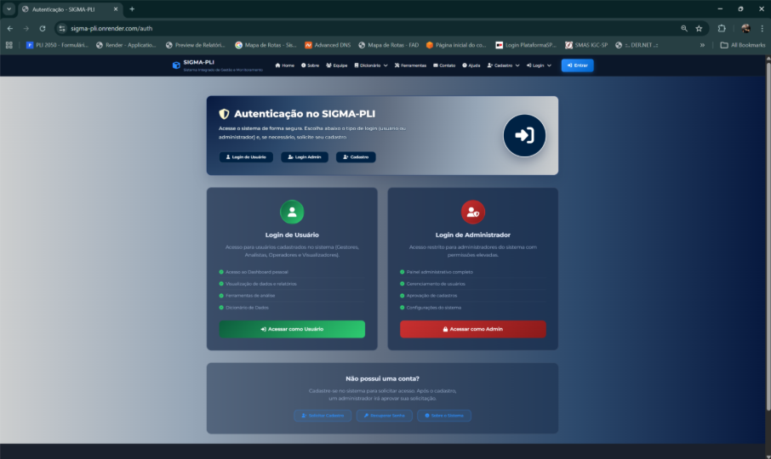
Figura 4-14: SIGMA-PLI (Ambiente/Operação) — Fluxo de uso e integração de telas
A Figura 4-12 documenta momento de transição entre contextos funcionais no SIGMA-PLI, revelando implementação de navegação fluida sem page refresh completo (característica de Single Page Application - SPA). Observa-se persistência de elementos estruturais (header, sidebar de navegação) enquanto área de conteúdo principal é substituída dinamicamente, técnica que preserva contexto, reduz tempo de carregamento e oferece experiência mais responsiva comparada a navegação tradicional com recarregamento completo de página.
A análise técnica da transição de estados revela uso de loading indicators sutis durante fetch de dados: skeleton screens ou shimmer effects substituem temporariamente conteúdo enquanto requisições assíncronas são processadas, mantendo usuário informado sobre atividade do sistema sem recorrer a spinners que interrompem fluxo visual. Esta técnica, amplamente adotada em aplicações modernas de alta performance, melhora percepção de velocidade e reduz ansiedade de espera.
Destaque para gestão de estado da aplicação: navegação mantém histórico (back/forward do navegador funcionam corretamente), URLs refletem estado atual da interface (bookmarkable routes), e contexto é preservado entre transições (filtros aplicados, posição de scroll, dados de formulários parcialmente preenchidos). Esta atenção a detalhes de state management indica arquitetura frontend madura, provavelmente utilizando framework moderno (React, Vue, ou Angular) com router integrado e gestão centralizada de estado (Redux, Vuex, ou equivalente).
A integração entre telas evidencia também tratamento consistente de erros e estados excepcionais: mensagens de erro são apresentadas inline próximas ao contexto relevante, validações ocorrem em tempo real com feedback imediato, e ações destrutivas requerem confirmação explícita através de modais que previnem perda acidental de dados.

Próximos Passos (fevereiro/2026)
Para o próximo período, estão planejadas atividades de consolidação do sistema em produção e expansão de funcionalidades. O foco principal será em treinamento da equipe SEMIL para uso autônomo da plataforma, otimizações de performance baseadas em métricas coletadas durante operação inicial, e integração com sistemas legados já utilizados pela secretaria. Também está prevista a implementação de módulo de relatórios customizáveis que permitirá aos usuários criar seus próprios relatórios a partir dos dados disponíveis no sistema.
- Treinamento presencial da equipe SEMIL em todas as funcionalidades da plataforma;
- Otimizações de performance com base em métricas coletadas (cache, compressão, lazy loading);
- Integração com sistemas legados da SEMIL através de APIs;
- Implementação de módulo de relatórios customizáveis pelo usuário;
- Expansão do sistema de notificações com múltiplos canais (e-mail, SMS, push).

Análise de Acidentes DER-SP – Sistema de Visualização de Dados
Foi desenvolvida e publicada neste período uma aplicação web especializada e altamente interativa para análise exploratória de dados de acidentes rodoviários nas rodovias administradas pelo Departamento de Estradas de Rodagem do Estado de São Paulo (DER-SP). Esta aplicação representa esforço significativo de transformação de dados brutos históricos de acidentes em informação acionável através de visualizações interativas, dashboards analíticos e ferramentas de exploração que permitem aos gestores públicos, pesquisadores e sociedade em geral compreender melhor os padrões de acidentes, identificar fatores de risco e fundamentar decisões de investimento em segurança viária.
O sistema foi concebido especificamente para atender demanda crescente por transparência e acesso facilitado a dados públicos sobre segurança viária, em linha com princípios da Lei de Acesso à Informação. Antes desta aplicação, dados de acidentes estavam disponíveis apenas em formato de planilhas estáticas ou relatórios PDF, dificultando análises exploratórias, comparações temporais e identificação de padrões espaciais. A nova aplicação web democratiza o acesso a estas informações, oferecendo interface intuitiva que não requer conhecimentos técnicos avançados, permitindo que qualquer cidadão interessado possa explorar os dados, gerar visualizações customizadas e extrair insights relevantes.
O desenvolvimento priorizou três objetivos principais: (i) facilitar identificação de padrões temporais nos acidentes, revelando sazonalidades, tendências de longo prazo e anomalias que possam indicar problemas específicos em determinados períodos, (ii) permitir análise de concentração geográfica de acidentes através de mapas interativos de calor, identificando trechos críticos que demandam intervenções prioritárias, e (iii) possibilitar compreensão dos fatores contribuintes para acidentes (condições climáticas, tipo de via, período do dia, características dos veículos envolvidos) subsidiando desenho de políticas públicas de prevenção mais efetivas.
A decisão de hospedar a aplicação em GitHub Pages, plataforma gratuita de hospedagem de sites estáticos mantida pelo GitHub, trouxe benefícios operacionais significativos. Esta escolha eliminou completamente custos de hospedagem e manutenção de infraestrutura de servidores, garantindo ao mesmo tempo alta disponibilidade 24/7 através da infraestrutura global distribuída do GitHub com CDN, e simplificou drasticamente o processo de atualização e manutenção da aplicação através de simples commits no repositório Git.

Características do Sistema
A arquitetura técnica da aplicação foi cuidadosamente projetada para operar integralmente no navegador do usuário (client-side rendering), eliminando necessidade de servidores de aplicação backend. Esta decisão arquitetural traz múltiplos benefícios: redução de complexidade operacional, eliminação de custos de servidores, resposta instantânea às interações do usuário sem latência de rede, e possibilidade de operação offline após carregamento inicial dos dados.
O sistema foi desenvolvido como Single Page Application (SPA) moderna utilizando tecnologias web consolidadas e amplamente suportadas: HTML5 para estruturação semântica do conteúdo, CSS3 para estilização responsiva que se adapta a diferentes tamanhos de tela (desktop, tablet, smartphone), JavaScript ES6+ para lógica de aplicação e interatividade, e bibliotecas especializadas para visualização de dados incluindo Chart.js para gráficos estatísticos, D3.js para visualizações customizadas complexas, e Leaflet para mapas interativos com marcadores e clustering de densidade.
Os dados históricos de acidentes foram pré-processados, limpos, validados e transformados em formato JSON otimizado, eliminando redundâncias e estruturando a informação de forma eficiente para consultas rápidas. Este pré-processamento, realizado uma única vez em etapa de preparação dos dados, permite que a aplicação carregue rapidamente no navegador e responda instantaneamente a filtros e interações do usuário sem necessidade de processamento pesado em tempo real.
As figuras apresentadas na sequência fornecem evidências visuais concretas das funcionalidades implementadas no sistema de análise de acidentes. Estas capturas de tela registram a interface em operação, demonstrando a organização dos painéis analíticos, a disposição das visualizações, os recursos de filtragem e interação disponíveis, e a forma como as informações são apresentadas aos usuários. A documentação visual complementa a descrição textual das características do sistema, permitindo compreensão mais completa e tangível das capacidades analíticas disponibilizadas.
É importante observar que as figuras não são meramente ilustrativas, mas constituem registro técnico que documenta decisões de design de interface, organização de informação e estruturação de fluxos de interação. Cada elemento visual foi cuidadosamente posicionado considerando princípios de usabilidade, hierarquia visual e facilidade de compreensão. A escolha de tipos de gráficos (barras, linhas, pizza, mapas) para cada dimensão de análise foi fundamentada em pesquisa sobre efetividade de visualizações para comunicação de diferentes tipos de dados.
A arquitetura cliente-servidor foi simplificada para operação totalmente no navegador, com dados pré-processados e armazenados em formato JSON otimizado. Esta abordagem elimina necessidade de backend, reduz custos operacionais e garante resposta instantânea ao usuário.
As principais funcionalidades implementadas incluem:
- Dashboard analítico com 5 painéis principais: (i) séries temporais de acidentes, (ii) distribuição por tipo de acidente, (iii) severidade e vítimas, (iv) fatores contribuintes e (v) mapa de calor geográfico;
- Filtros interativos por período (ano, mês, dia da semana), tipo de acidente (colisão, atropelamento, capotamento), severidade (sem vítimas, com feridos, fatal) e rodovia;
- Visualizações interativas com zoom, pan e tooltips detalhados em todos os gráficos
- Mapa interativo com marcadores de acidentes e clustering por densidade.

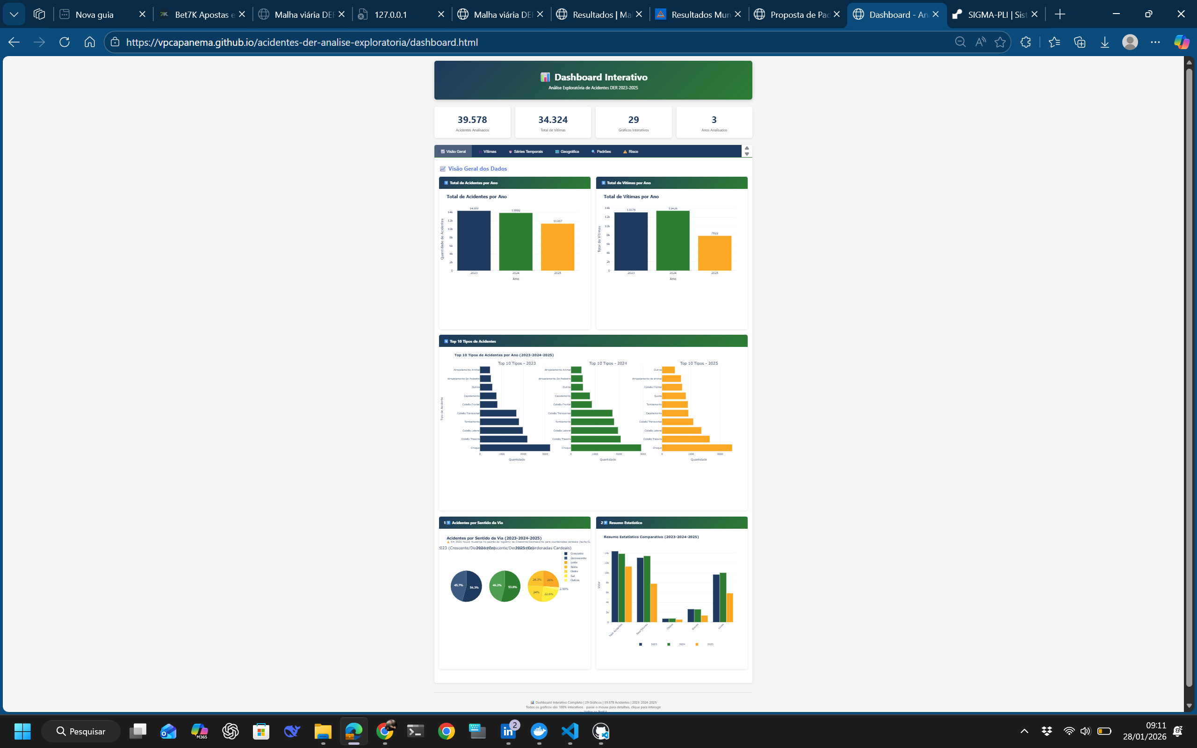
Figura 4-15: Análise de Acidentes DER-SP — Visão geral do painel
A Figura 4-13 apresenta dashboard analítico implementando arquitetura de storytelling com dados (data storytelling), onde visualizações são organizadas para guiar usuário através de narrativa analítica progressiva: (1) overview quantitativo no topo com métricas agregadas (total de acidentes, vítimas fatais, feridos, severidade média); (2) decomposição temporal na seção intermediária através de gráfico de séries temporais com granularidade ajustável (diário, semanal, mensal, anual); (3) análise dimensional na porção inferior com breakdown por categorias (tipo de acidente, período do dia, condições climáticas, tipo de veículo).
A implementação técnica revela uso de biblioteca de visualização avançada com suporte a cross-filtering: interação com qualquer visualização (clicar em barra, selecionar período em série temporal) filtra automaticamente todas as demais visualizações na página, técnica poderosa para exploração multidimensional que permite usuários identificarem correlações não-óbvias entre variáveis. O sistema implementa também drill-down hierárquico: clique em agregado expande para detalhamento (ex: total anual → mês específico → dia específico → registros individuais).
Características notáveis de design de informação incluem: (1) uso estratégico de cores seguindo convenções estabelecidas (verde para dados positivos/seguros, amarelo para atenção, vermelho para crítico); (2) gráficos de contexto (context charts) miniaturizados mostrando tendência completa mesmo quando zoom está aplicado em período específico; (3) anotações automáticas destacando outliers, picos anormais ou mudanças de tendência significativas; (4) exportação de visualizações em múltiplos formatos (PNG, SVG, PDF) e dados subjacentes em CSV/Excel mantendo filtros aplicados. A densidade informacional é cuidadosamente balanceada: dashboard rico em dados mas não sobrecarregado, utilizando progressive disclosure para esconder complexidade até que usuário demonstre interesse através de interação.
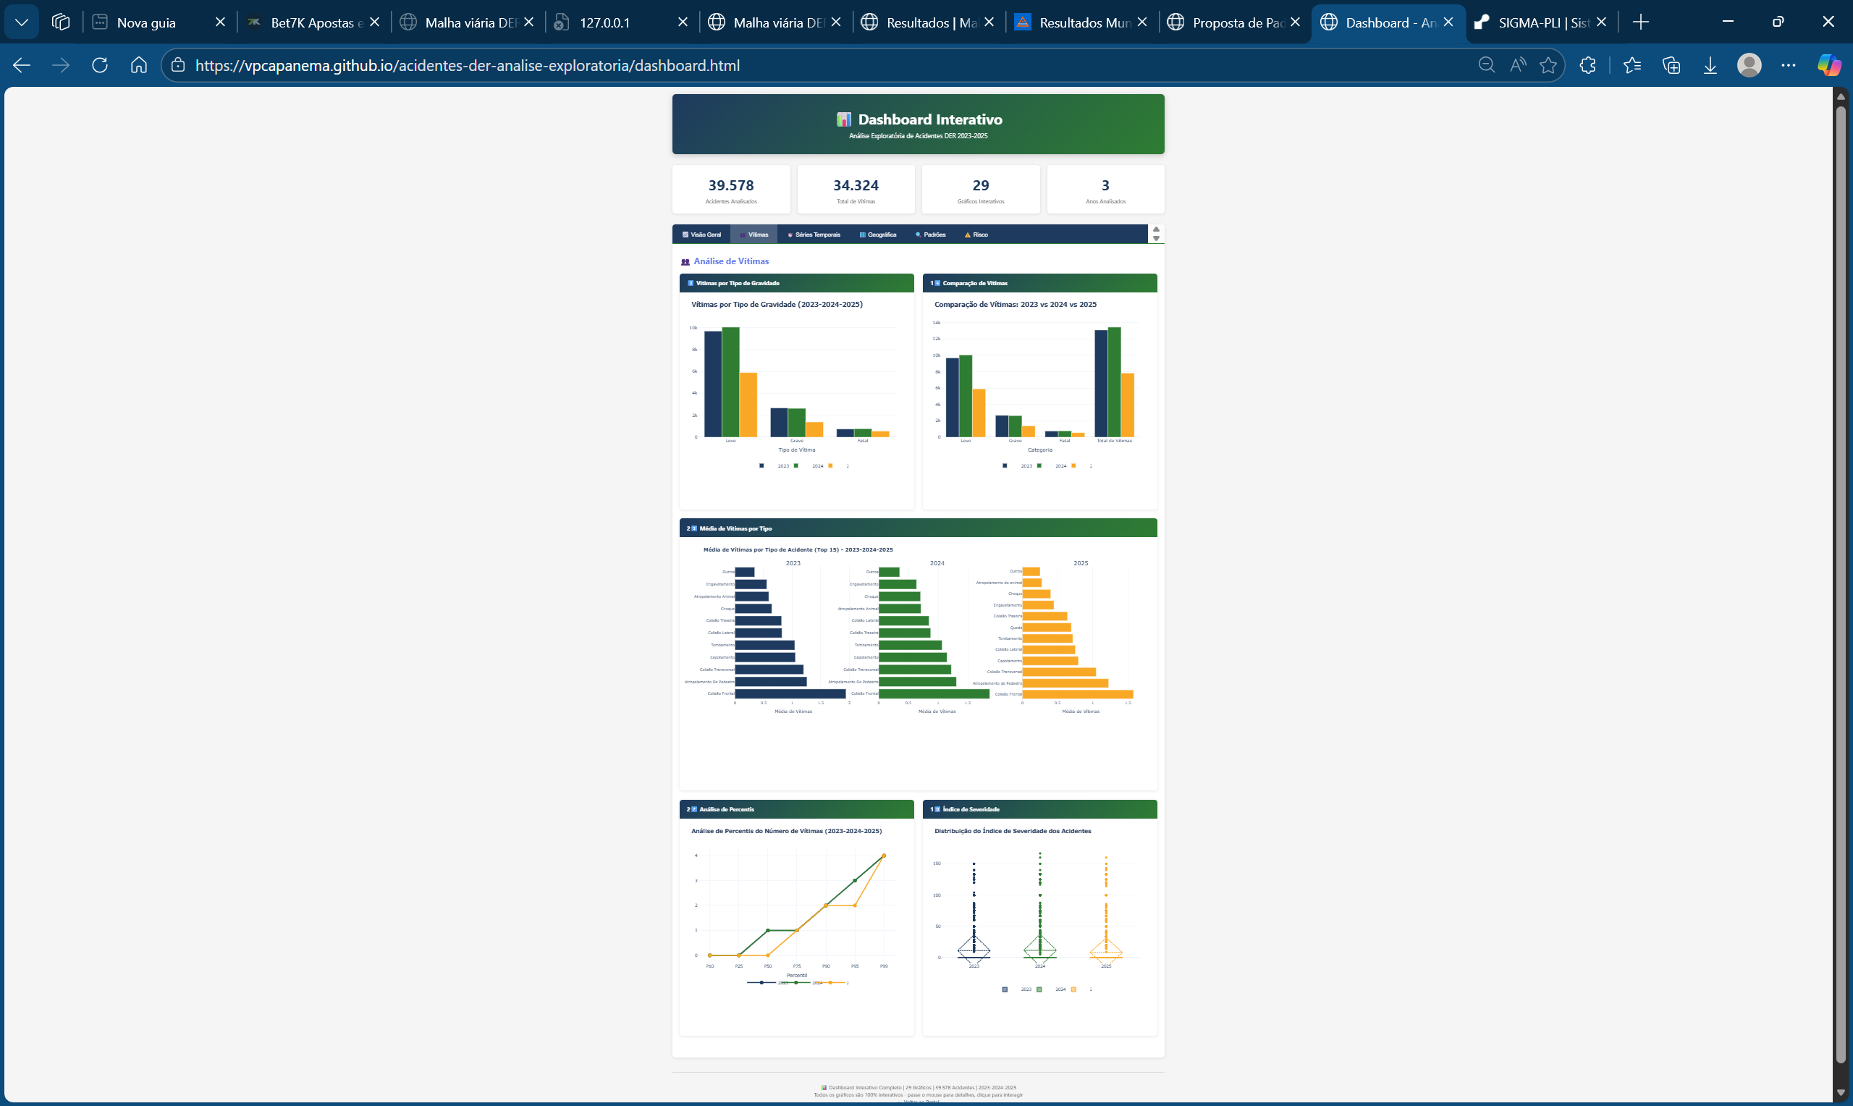
Figura 4-16: Análise de Acidentes DER-SP — Filtros e segmentações
A Figura 4-14 evidencia sistema sofisticado de filtragem multidimensional implementado através de painel lateral colapsável que preserva área de visualização quando não em uso. A arquitetura de filtros adota padrão de "faceted search" amplamente utilizado em sistemas analíticos modernos: cada dimensão de dado (temporal, espacial, categórica) é apresentada como faceta independente com controles apropriados ao tipo de dado - date pickers com calendários visuais para intervalos temporais, seletores geográficos hierárquicos (estado → região → município → rodovia → trecho), e checkboxes agrupados para categorias múltiplas.
A implementação técnica revela atenção especial a usabilidade de filtros complexos: (1) contadores de registros ao lado de cada opção mostrando quantos resultados seriam retornados se aquela faceta fosse selecionada, prevenindo seleções que resultariam em datasets vazios; (2) indicadores visuais claros de filtros ativos através de badges coloridos com opção de remoção individual (× ao lado de cada filtro) ou limpeza global (botão "Limpar Filtros"); (3) persistência de estado de filtros na URL permitindo compartilhamento de views específicas via link e bookmark de análises recorrentes.
O sistema implementa também funcionalidades avançadas de comparação temporal: seletor de período com mode "comparação" que permite sobrepor dados de períodos diferentes no mesmo gráfico (ex: acidentes em janeiro 2024 vs janeiro 2025, ou Q1 2025 vs média histórica Q1), facilitando identificação de tendências, sazonalidades e anomalias. Filtros geográficos integram-se bidirecionalmente com mapa: seleção no painel atualiza mapa, e vice-versa - desenhar polígono no mapa automaticamente popula filtro geográfico.
Destaque para otimização de performance em filtragens complexas: sistema implementa debouncing em filtros textuais (busca dispara após usuário parar de digitar), lazy loading de opções em facetas com muitos valores (carrega sob demanda conforme scroll), e caching inteligente de consultas frequentes. Indicador de progresso com estimativa de tempo aparece para consultas que excedem threshold de latência, mantendo usuário informado durante processamento de filtros sobre grandes volumes de dados.

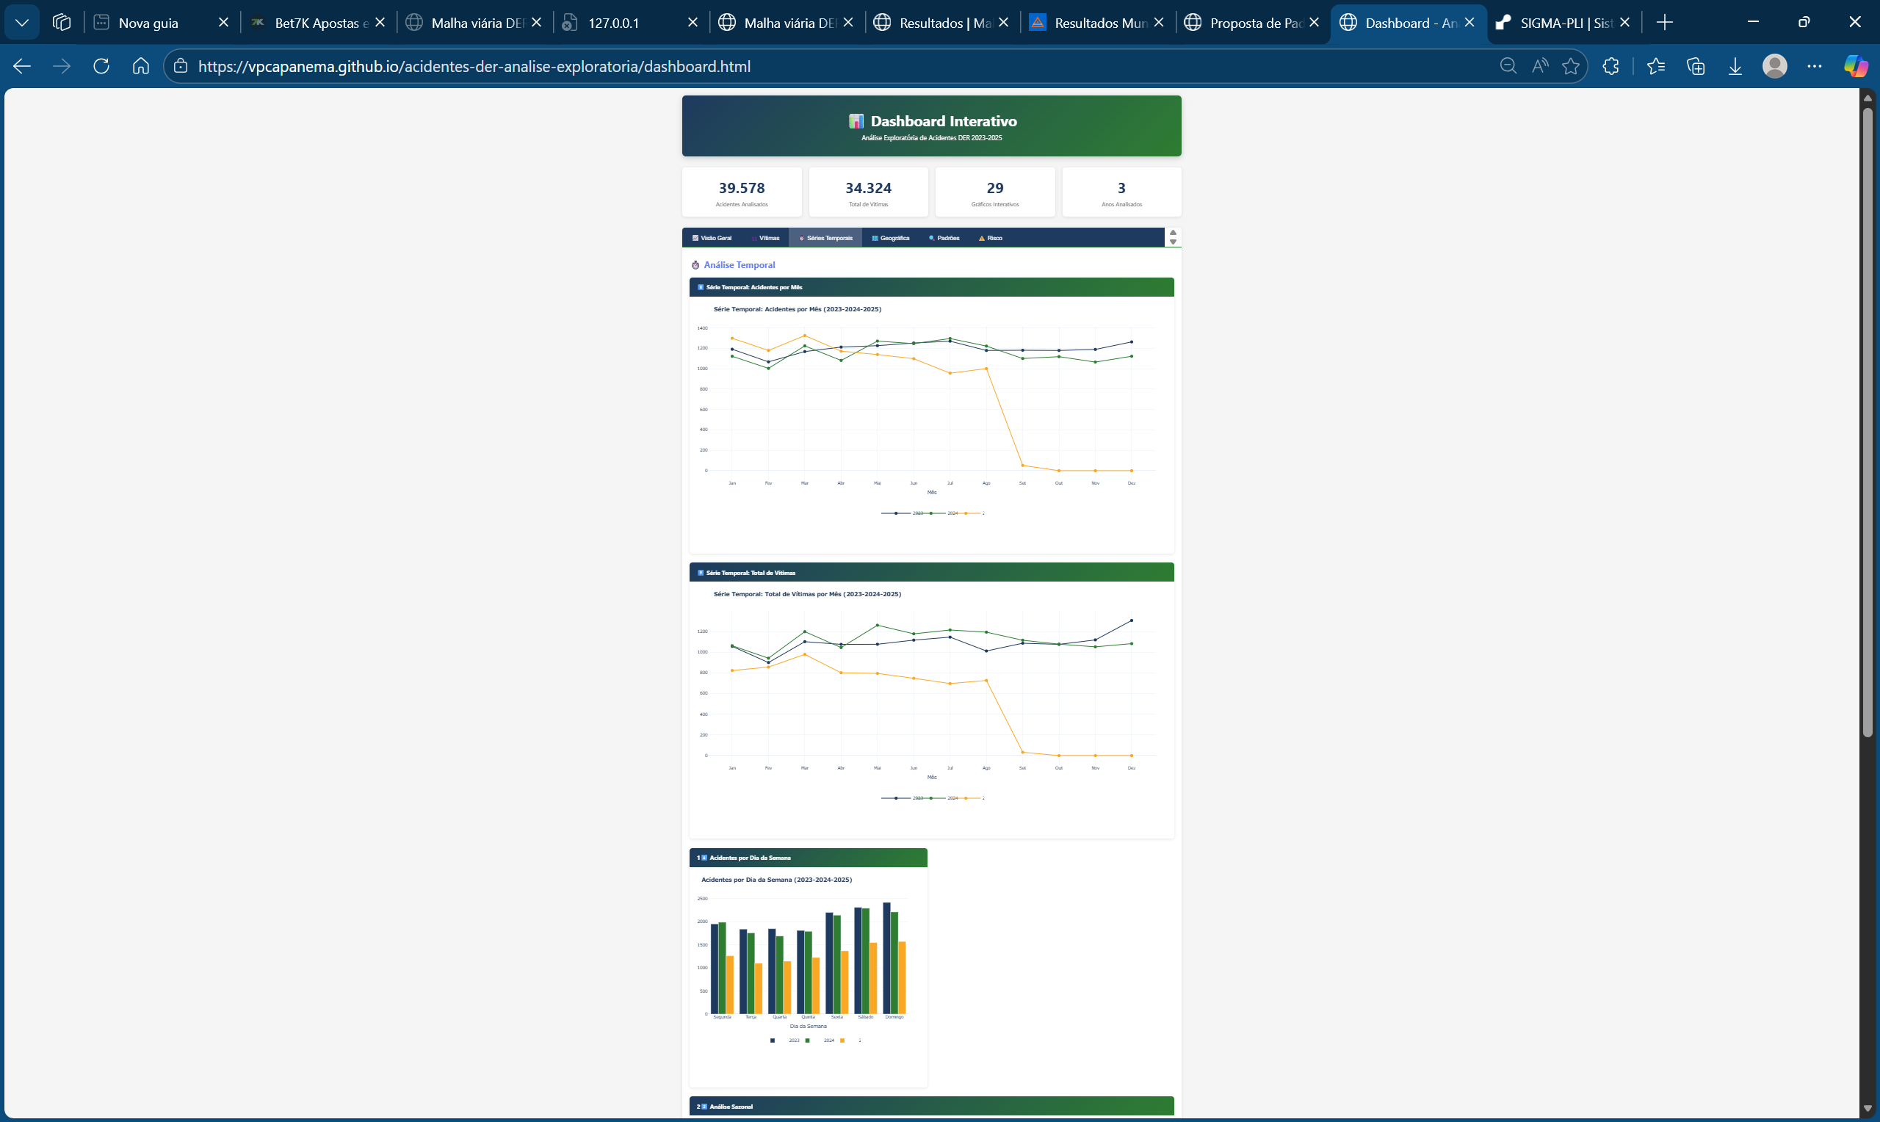
Figura 4-17: Análise de Acidentes DER-SP — Visualizações e distribuição
A Figura 4-15 destaca componente cartográfico do sistema, implementado através de mapa interativo baseado em Leaflet.js com camadas temáticas sobrepostas: (1) camada base com tiles de mapa (provavelmente OpenStreetMap ou serviço similar) fornecendo contexto geográfico; (2) camada de rede rodoviária com diferenciação visual por jurisdição (federal/estadual/municipal) e status (concessionada/livre); (3) camada de eventos (acidentes) renderizados como markers clusterizados que agregam espacialmente quando zoom está distante, expandindo-se em markers individuais quando usuário aproxima zoom.
A implementação de clustering é tecnicamente sofisticada: algoritmo agrupa markers próximos em cluster circles com tamanho proporcional ao número de eventos agregados e cor indicando severidade predominante no cluster (verde: sem vítimas, amarelo: com feridos, vermelho: com fatalidades). Esta técnica resolve problema crítico de visualização de grandes volumes de pontos geográficos: previne overlapping que tornaria mapa ilegível, mantém performance mesmo com milhares de markers, e oferece visão agregada em escalas macro enquanto preserva detalhamento em escalas micro.
Funcionalidades avançadas de interação cartográfica incluem: (1) heatmap layer alternativo que substitui markers por mapa de calor de densidade, revelando concentrações espaciais através de gradiente de cores; (2) controle de camadas permitindo toggle de visibilidade de diferentes datasets sobrepostos; (3) ferramentas de medição para calcular distâncias e áreas; (4) geocoding reverso que exibe informações contextuais (nome da rodovia, km, município, jurisdição) ao clicar em qualquer ponto do mapa; (5) popup informativo ao clicar em marker individual exibindo detalhes completos do acidente com possibilidade de drill-down para registro detalhado.
Integração com timeline: seleção de período em controles temporais é refletida no mapa, renderizando apenas acidentes no intervalo especificado e permitindo animação temporal (playback) que mostra evolução espacial dos acidentes ao longo do tempo - recurso valioso para identificar migração de pontos críticos e avaliar efetividade de intervenções realizadas em trechos específicos.

Próximos Passos (fevereiro/2026)
Para o próximo período, está planejada a integração da aplicação com sistema de denúncias de infrações de trânsito, permitindo cruzamento de dados entre acidentes e infrações para identificação de correlações. Também será implementada funcionalidade de análise preditiva utilizando modelos estatísticos para previsão de áreas de risco. A ampliação dos painéis analíticos incluirá análises de impacto econômico dos acidentes e correlação com condições climáticas.

Análise de Malha Rodoviária Estadual e Federal – Sistema de Análise de Infraestrutura
Foi desenvolvida aplicação web para análise detalhada da malha rodoviária estadual e federal sob jurisdição do Estado de São Paulo. O sistema consolida dados de 6.847 km de rodovias concessionadas e 15.267 km de malha estadual não concessionada, totalizando 22.114 km de vias monitoradas. A aplicação permite análises de tráfego, condições de pavimentação, investimentos realizados e planejados, além de indicadores de performance das concessões. Os dados são apresentados de forma interativa através de mapas, gráficos e tabelas, facilitando tomada de decisão por gestores públicos.

Abrangência dos Dados
A Figura complementa a seção 'Abrangência dos Dados', apresentando evidência visual do sistema/artefato descrito. O registro permite verificar a configuração da interface e a disponibilidade dos recursos citados no relato técnico.
O sistema contempla toda a malha rodoviária de responsabilidade estadual, incluindo rodovias sob concessão e sob administração direta do DER-SP. Os dados foram consolidados de múltiplas fontes: ARTESP (Agência Reguladora de Transportes do Estado de São Paulo) para concessões, DER-SP para malha estadual, DNIT (Departamento Nacional de Infraestrutura de Transportes) para trechos federais delegados ao estado, e SNV (Sistema Nacional de Viação) para codificação padronizada. A atualização dos dados é realizada trimestralmente com base em relatórios oficiais das concessionárias e levantamentos de campo do DER-SP.
As funcionalidades implementadas permitem análises em múltiplas dimensões:
- Mapa interativo com toda a malha rodoviária, diferenciando concessões, malha estadual livre e trechos federais delegados
- Painel de indicadores com extensão total, volume médio diário (VMD), condição de pavimentação (ICP - Índice de Condição do Pavimento) e investimentos
- Análise por concessionária com comparativo de performance, cumprimento de metas contratuais e satisfação do usuário
- Séries históricas de tráfego com identificação de tendências e sazonalidade
- Análise de investimentos realizados e projetados por trecho e período
- Identificação de gargalos e trechos críticos com base em acidentes, condição de pavimento e volume de tráfego
- Simulação de cenários de investimento e impacto na rede

Próximos Passos (fevereiro/2026)
Está planejada a publicação de painéis executivos condensados para alta administração da SEMIL, com indicadores-chave e alertas automáticos para situações críticas. A integração com SIGMA-PLI permitirá consolidação de dados de múltiplas fontes em um único ambiente. Também serão implementadas análises avançadas de hierarquização funcional da rede, identificando rotas de maior importância para escoamento de produção agrícola e industrial.

Análise de Malha Rodoviária Municipal – Sistema de Hierarquização de Vias
Complementando estrategicamente a aplicação de análise de malha estadual e federal, foi desenvolvida aplicação web dedicada exclusivamente à análise sistemática da extensa e complexa rede rodoviária municipal do Estado de São Paulo. Esta aplicação representa desafio técnico e metodológico considerável, dado que contempla aproximadamente 157.000 km de vias municipais distribuídas de forma heterogênea pelos 645 municípios paulistas, abrangendo desde pequenas cidades rurais com poucos quilômetros de vias pavimentadas até grandes centros urbanos com extensas redes viárias altamente complexas.
A motivação para desenvolvimento desta aplicação especializada surge do reconhecimento de que a malha municipal, apesar de sua importância crítica para mobilidade urbana, acesso a serviços públicos e escoamento de produção agrícola, historicamente recebe menos atenção e investimento comparada às rodovias estaduais e federais. A ausência de informações consolidadas e padronizadas sobre a malha municipal dificulta priorização objetiva de investimentos, gestão eficiente de recursos públicos escassos e avaliação de impacto de políticas de infraestrutura.
A aplicação permite análises sofisticadas de hierarquização funcional das vias (arteriais de diferentes classes, coletoras, locais, rurais), avaliação de condições de pavimentação com percentuais de vias pavimentadas/revestimento primário/sem revestimento, análise de conectividade regional identificando gargalos e descontinuidades na rede, e priorização sistemática de investimentos baseada em metodologia multicriterial que considera múltiplos aspectos (função da via, volume de tráfego, conectividade, acesso a equipamentos públicos, potencial de escoamento de produção). Os dados foram consolidados laboriosamente a partir de levantamentos municipais heterogêneos, imagens de satélite de alta resolução, e processamento avançado em sistemas de informação geográfica (SIG).

Metodologia de Classificação
A hierarquização das vias municipais foi realizada seguindo metodologia adaptada do Manual de Projeto Geométrico de Travessias Urbanas do DNIT, considerando função da via, volume de tráfego, conectividade regional, acesso a equipamentos públicos e potencial de escoamento de produção agrícola. As vias foram classificadas em cinco categorias: (i) arteriais de primeira classe (ligação intermunicipal importante), (ii) arteriais de segunda classe (conexão entre bairros), (iii) coletoras (distribuição local), (iv) locais (acesso a propriedades) e (v) rurais (acesso a produção agrícola). Esta classificação permite priorização objetiva de investimentos com base em critérios técnicos e socioeconômicos.
O sistema oferece funcionalidades específicas para gestão da malha municipal:
- Navegação hierárquica por região administrativa, município e distrito para facilitar consultas;
- Mapa interativo com camadas selecionáveis de hierarquia funcional, pavimentação e conectividade;
- Análise de conectividade com identificação de gargalos e descontinuidades na rede;
- Indicadores de pavimentação por município e região com percentuais de vias pavimentadas, revestimento primário e sem revestimento;
- Priorização automática de investimentos com base em metodologia multicriterial;
- Análise de impacto de investimentos com simulação de cenários;
- Exportação de relatórios customizáveis por município ou região.
As figuras apresentadas na sequência documentam visualmente as funcionalidades e interface da aplicação desenvolvida para análise da malha municipal. A Figura 4-16 apresenta a tela inicial de navegação do sistema, evidenciando a estrutura hierárquica de acesso aos dados. A Figura 4-17 demonstra o mapa interativo com visualização da malha municipal e suas classificações. A Figura 4-18 detalha os painéis analíticos com indicadores estatísticos e métricas de pavimentação por município.

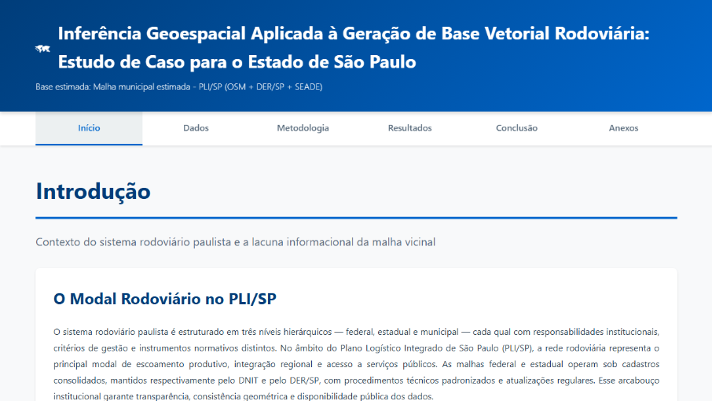
Figura 4-18: Análise de Malha Municipal — Tela inicial e estrutura de navegação
A Figura 4-16 apresenta interface inicial do sistema de análise de malha municipal, implementando arquitetura de informação baseada em navegação hierárquica multinível. A tela exibe estrutura organizacional dos dados seguindo divisão administrativa oficial do Estado de São Paulo: (1) agrupamento por Região Administrativa (RA) estabelecida pela Fundação SEADE, facilitando análises regionais comparativas; (2) subdivisão por municípios dentro de cada RA, totalizando 645 municípios paulistas; (3) detalhamento por distritos quando aplicável, especialmente relevante para municípios de maior porte territorial.
A interface implementa padrão de navegação breadcrumb (trilha de navegação) no topo da tela que mantém usuário orientado sobre sua posição atual na hierarquia e permite retorno rápido a níveis superiores. O layout adota cards expansíveis (accordion pattern) que revelam progressivamente níveis de detalhamento sem sobrecarregar interface, técnica que gerencia eficientemente grande volume de informação (645 municípios × média de 3-5 distritos) mantendo usabilidade.
Observa-se implementação de recursos de busca e filtragem através de campo de texto com autocomplete que permite localização rápida de município específico sem necessidade de navegação hierárquica completa, funcionalidade crítica quando usuário já conhece destino desejado. Indicadores visuais (ícones, badges numéricos) agregam informação contextual inline: número de vias cadastradas por município, percentual de pavimentação, status de completude dos dados, alertas sobre inconsistências detectadas.
A arquitetura de dados subjacente implementa modelo relacional normalizado com tabelas para regiões administrativas, municípios, distritos e vias, relacionadas através de chaves estrangeiras que garantem integridade referencial. Queries SQL otimizadas com índices apropriados garantem performance adequada mesmo com dataset volumoso (157.000 km de vias distribuídos em milhares de segmentos geométricos).

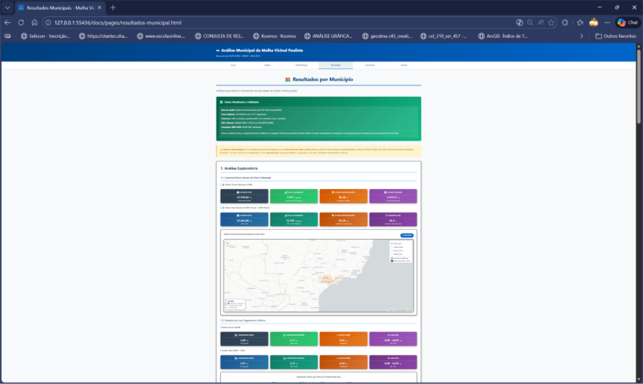
Figura 4-19: Análise de Malha Municipal — Mapa interativo e visualização espacial
A Figura 4-17 revela componente cartográfico central da aplicação, implementado através de biblioteca Leaflet.js com extensões para renderização performática de grandes volumes de dados vetoriais. O mapa exibe malha municipal sobreposta a camada base (provavelmente OpenStreetMap) fornecendo contexto geográfico essencial (limites municipais, hidrografia, áreas urbanas, toponímia).
A visualização vetorial da malha adota simbolização temática multicritério: (1) espessura de linha proporcional à hierarquia funcional da via (arteriais primárias mais espessas, locais mais finas); (2) coloração categórica indicando condição de pavimentação (verde: pavimentada, amarelo: revestimento primário, vermelho: sem revestimento); (3) padrão de tracejado diferenciando vias urbanas (linha contínua) de rurais (tracejada).
A arquitetura técnica implementa estratégia de vector tiles para otimização de performance: geometrias são pré-processadas e servidas como tiles MVT (Mapbox Vector Tiles) em múltiplos níveis de zoom, com generalização cartográfica apropriada para cada escala. Em níveis de zoom reduzidos, apenas vias arteriais são renderizadas evitando poluição visual; ao aproximar progressivamente, vias de menor hierarquia são reveladas. Esta abordagem garante navegação fluida mesmo com dataset de 157.000 km linearizados.
Controles interativos incluem: (1) painel lateral colapsável com legenda detalhada e filtros temáticos (checkboxes para ativar/desativar camadas de hierarquia, pavimentação, limites administrativos); (2) ferramentas de medição de distância e área para planejamento; (3) função de identificação (identify) que exibe atributos completos de via ao clicar; (4) geocoding reverso permitindo localização por endereço ou coordenadas.

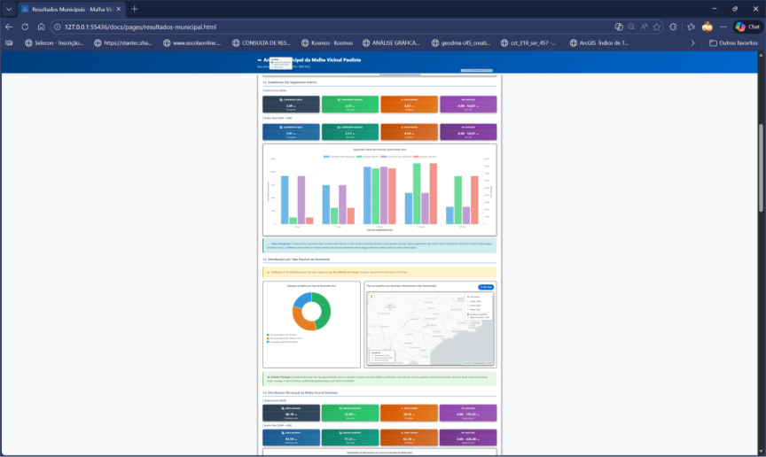
Figura 4-20: Análise de Malha Municipal — Painéis analíticos e indicadores estatísticos
A Figura 4-18 apresenta dashboard analítico com visualizações estatísticas agregadas sobre características da malha municipal selecionada. A interface implementa layout responsivo grid-based com widgets modulares organizando informação em hierarquia visual clara: KPIs principais no topo, gráficos analíticos na área central, tabelas detalhadas na base.
Os indicadores principais (KPI cards) exibem métricas agregadas: (1) extensão total da malha em quilômetros com decomposição por tipo de via; (2) percentual de pavimentação calculado como razão entre vias pavimentadas e extensão total; (3) densidade viária expressa como km de via por km² de área municipal, indicador relevante para comparações intermunicipal; (4) índice de conectividade calculado através de métricas de teoria de grafos (grau médio de nós, coeficiente de clustering).
Gráficos implementados através de biblioteca Chart.js incluem: (1) gráfico de pizza (pie chart) mostrando distribuição proporcional da malha por hierarquia funcional (arterial/coletora/local/rural); (2) gráfico de barras horizontais (horizontal bar chart) comparando extensões de vias pavimentadas vs. não-pavimentadas por categoria funcional; (3) gráfico de colunas empilhadas (stacked column chart) apresentando evolução temporal de investimentos em pavimentação quando dados históricos disponíveis.
A tabela detalhada na base implementa padrão de data table com funcionalidades avançadas: (1) ordenação por qualquer coluna (extensão, pavimentação, hierarquia); (2) filtragem inline através de campos de busca por coluna; (3) paginação para gerenciar grandes volumes de registros; (4) exportação em múltiplos formatos (CSV, Excel, PDF) para análises offline; (5) seleção múltipla de registros para operações batch.

Próximos Passos (fevereiro/2026)
Está prevista integração da aplicação com SIGMA-PLI para consolidação com dados de malha estadual, permitindo análises integradas da rede completa. Serão implementadas análises avançadas de acessibilidade, calculando tempo de deslocamento entre origens e destinos considerando hierarquia e condições das vias. Também está planejada funcionalidade de priorização de investimentos integrada com dados socioeconômicos dos municípios.

Proposta de Padronização de Nomenclatura de Arquivos – Ferramenta de Validação e Conformidade
Foi desenvolvida aplicação web inovadora e tecnicamente avançada para validação automática e geração assistida de nomenclaturas de arquivos em estrita conformidade com padrões estabelecidos pela Lei Federal 12.527/2011 (Lei de Acesso à Informação - LAI) e boas práticas internacionais consolidadas de gestão documental. Esta ferramenta representa avanço significativo na operacionalização de diretrizes normativas frequentemente abstratas, transformando princípios gerais de organização de informação em regras concretas e verificáveis automaticamente.
A Lei de Acesso à Informação, promulgada em 2011, estabeleceu marco legal fundamental para transparência e accountability na administração pública brasileira. Entre suas diversas determinações, a lei estabelece obrigatoriedade de órgãos públicos manterem seus documentos organizados e sistematizados de forma a facilitar localização, acesso e compreensão por cidadãos. Na prática, isto implica necessidade de adoção de padrões consistentes de nomenclatura de arquivos digitais, garantindo que documentação produzida pela administração pública seja identificada univocamente, rastreada adequadamente e preservada apropriadamente ao longo do tempo.
O sistema implementa rigorosamente regras de nomenclatura para três categorias principais de arquivos: (i) arquivos técnicos gerais (relatórios, pareceres, ofícios, contratos), (ii) arquivos geoespaciais com requisitos específicos de metadados cartográficos (shapefiles, GeoTIFFs, arquivos CAD), e (iii) arquivos administrativos de rotinas organizacionais. Para cada categoria, a ferramenta define estrutura de nomenclatura com campos obrigatórios e opcionais, validações de formato automatizadas, e geração automática de metadados estruturados em formato XML associados a cada arquivo para preservação de contexto documental.
As três figuras apresentadas a seguir documentam visualmente as funcionalidades e interface da ferramenta desenvolvida. Analisando-as em conjunto, percebe-se a abordagem sistemática adotada: a Figura 4-19 detalha a estrutura proposta para composição do nome do arquivo, explicitando campos e parâmetros que garantem nomenclatura padronizada; a Figura 4-20 demonstra os mecanismos de validação implementados, oferecendo feedback instantâneo sobre conformidade; e a Figura 4-21 apresenta as referências normativas e boas práticas incorporadas, com exemplos práticos de aplicação em diferentes contextos.
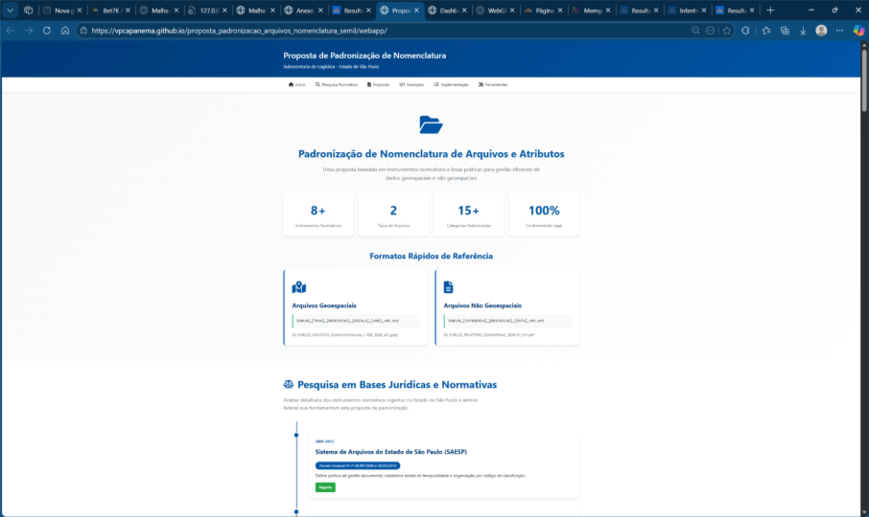
Figura 4-21: Padronização de Nomenclatura de Arquivos — Estrutura do padrão e campos
A Figura 4-19 apresenta interface de construção assistida de nomenclatura implementada através de formulário inteligente com validação em tempo real (real-time validation). A arquitetura adota padrão de "progressive disclosure" onde complexidade é revelada progressivamente: (1) seleção inicial de categoria de arquivo dispara carregamento dinâmico de template específico com campos relevantes; (2) campos obrigatórios destacados visualmente com asterisco e impossibilidade de prosseguir até preenchimento; (3) campos opcionais disponíveis, mas colapsáveis para reduzir sobrecarga visual.
A implementação técnica revela sistema de regras de validação sofisticado executando tanto client-side (JavaScript) para feedback imediato quanto server-side para segurança e consistência definitiva: (1) validação de formato através de regex patterns específicos por campo (ex: data em YYYY-MM-DD, versão em v\d+.\d+, código de projeto alfanumérico); (2) validação de vocabulário controlado para campos categóricos, consultando taxonomia predefinida e oferecendo autocomplete com sugestões; (3) validação cruzada de dependências entre campos (ex: se categoria é "Geoespacial", campo escala torna-se obrigatório); (4) verificação de unicidade consultando banco de metadados para prevenir duplicação.
Destaque para preview dinâmico: à medida que usuário preenche campos, string de nomenclatura completa é construída em tempo real em área de visualização destacada, permitindo verificação visual imediata antes de confirmar. Cores semafóricas indicam status: vermelho para inválido com tooltip explicando violação específica, amarelo para warnings não-bloqueantes mas subótimos, verde para totalmente conforme.
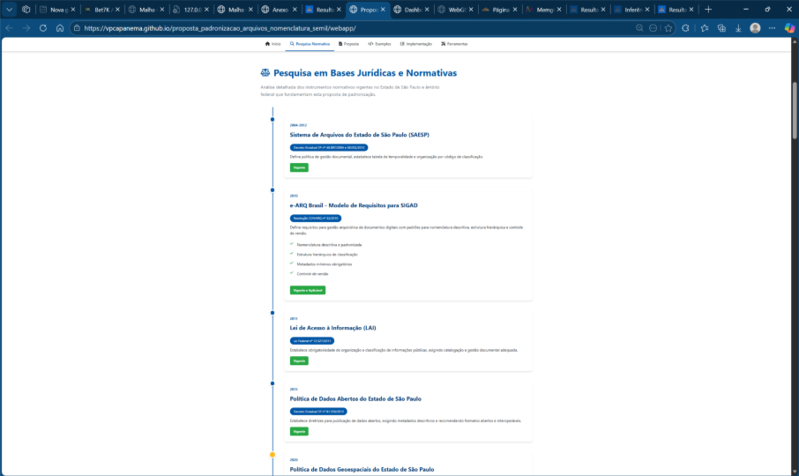
Figura 4-22: Padronização de Nomenclatura de Arquivos — Validação e conformidade
A Figura 4-20 evidencia sistema de validação batch para arquivos já existentes, implementando scanner que percorre diretórios especificados, analisa nomenclaturas encontradas e classifica conformidade. A interface apresenta resultados em tabela paginada com colunas: nome atual, status de conformidade (ícone semafórico), problemas identificados (lista de violações específicas), sugestão de nomenclatura corrigida (gerada automaticamente pelo sistema), e ações disponíveis (aceitar sugestão, editar manualmente, ignorar).
O motor de validação implementa parsing sophisticado: decomposição de string de nomenclatura em tokens, identificação de padrão através de pattern matching contra templates conhecidos, extração de valores de cada campo, e verificação de cada componente contra regras específicas. Para arquivos não-conformes, sistema executa fuzzy matching tentando identificar padrão pretendido e oferecer correção inteligente (ex: "relatorio_jan2025.pdf" → sugestão "RELATORIO_Atividades_2025-01_v1-0.pdf").
Funcionalidade de renomeação batch segura: após revisão e aprovação de sugestões, sistema pode executar renomeação em massa com safety features: (1) dry-run mode que simula operação sem executar, mostrando preview de resultado; (2) backup automático de estrutura de diretórios atual antes de operação destrutiva; (3) rollback capability para reverter renomeações caso problema seja identificado; (4) logging detalhado de todas as operações para auditoria.
Integração com sistema de versionamento: para arquivos sob controle Git/SVN, renomeações são executadas através de comandos apropriados do VCS (git mv) preservando histórico, ao invés de operação de filesystem que perderia tracking.
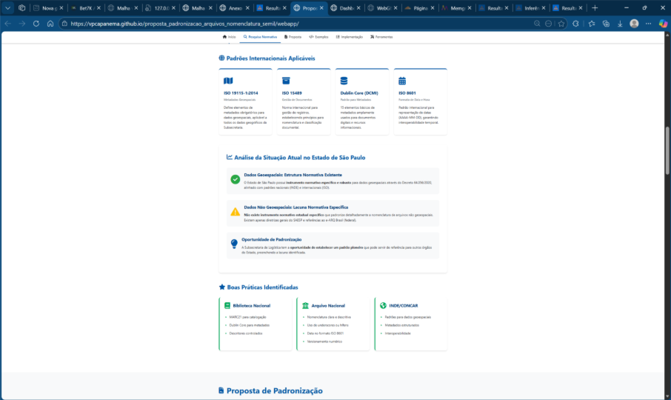
Figura 4-23: Padronização de Nomenclatura de Arquivos — Referências e exemplos de aplicação
A Figura 4-21 apresenta biblioteca de exemplos implementada como knowledge base interativa organizando casos de uso por categoria documental. A interface utiliza padrão de card-based layout onde cada exemplo é apresentado em card contendo: (1) categoria e subcategoria do documento; (2) exemplo de nomenclatura completa com syntax highlighting colorindo diferentes componentes; (3) decomposição explicativa detalhando significado de cada token; (4) notas sobre aplicabilidade e casos especiais; (5) botão "Usar como Template" que pré-popula formulário de criação com valores do exemplo.
A arquitetura de conteúdo implementa sistema de tags e busca full-text: usuários podem localizar exemplos relevantes através de busca por palavras-chave (ex: "geoespacial escala", "relatório mensal", "contrato licitação") ou navegação por taxonomia hierárquica de categorias. Sistema de sugestão baseado em contexto: ao iniciar novo arquivo, sistema analisa diretório atual, metadados disponíveis e histórico do usuário para recomendar templates provavelmente relevantes.
Seção de referências normativas apresenta documentação estruturada das bases legais e técnicas: links diretos para Lei 12.527/2011 (LAI), ISO 15489 (Records Management), OAIS Reference Model, e diretrizes específicas da SEMIL. Cada referência inclui: citação formal, resumo executivo destacando partes relevantes para nomenclatura, e mapeamento de como requisitos normativos se traduzem em regras específicas implementadas no sistema.
Funcionalidade educacional de quizzes e validação de aprendizado: módulo gamificado onde usuários recebem cenários ("você precisa nomear relatório técnico trimestral de fiscalização de obras") e devem construir nomenclatura correta, recebendo feedback imediato e explicação de erros. Tracking de proficiência permite identificar usuários que necessitam treinamento adicional.
Foi desenvolvida aplicação web inovadora para validação e geração de nomenclaturas de arquivos conforme padrões estabelecidos pela Lei Federal 12.527/2011 (Lei de Acesso à Informação) e boas práticas internacionais de gestão documental. O sistema implementa regras de nomenclatura para arquivos técnicos, geoespaciais e administrativos, garantindo consistência, rastreabilidade e facilidade de localização em acervos digitais. A ferramenta é especialmente útil para equipes técnicas que produzem grande volume de documentos e necessitam padronização rigorosa para atendimento a exigências legais e contratuais.

Padrões de Nomenclatura Implementados
O sistema implementa três padrões principais de nomenclatura, cada um adequado a diferentes tipos de arquivos e contextos de uso. Os padrões foram desenvolvidos em conformidade com ISO 15489 (gestão de documentos), OAIS (Open Archival Information System) e diretrizes da LAI (Lei de Acesso à Informação). Cada padrão inclui campos obrigatórios e opcionais, validações de formato, e geração automática de metadados XML associados para preservação de contexto.
Os padrões implementados são:
Arquivos Geoespaciais
- Padrão [CATEGORIA]_[TEMA]_[ESCALA]_[ANO]_[VERSÃO];
extensão (exemplo: RODOVIARIO_Malha_Estadual_1_50000_2025_v1-0.shp);
com validação de escalas cartográficas padrão.
Arquivos Não Geoespaciais
- Padrão [CATEGORIA]_[DESCRIÇÃO]_[ANO]_[VERSÃO].pdf
(exemplo: RELATORIO_Atividades_Mensais_2026-01_v1-0.pdf)
com validação de categorias pré-definidas.
Metadados
- Padrão [ARQUIVO]_metadata_[VERSÃO].xml;
(gerado automaticamente) incluindo autor, data de criação, descrição, palavras-chave, classificação de segurança e histórico de alterações.
A aplicação oferece funcionalidades completas para gestão de nomenclaturas:
- Validador em tempo real que verifica conformidade de nomes de arquivos com os padrões estabelecidos;
- Gerador automático de nomenclaturas através de formulário intuitivo com campos guiados;
- Checker de lote que permite validação simultânea de centenas de arquivos;
- Corretor automático de nomenclaturas com sugestões de adequação para nomes não conformes;
- Gerador de metadados XML vinculados a cada arquivo seguindo schema Dublin Core estendido;
- Documentação integrada com exemplos práticos e casos de uso reais;
- Exportação de relatórios de conformidade para auditoria e controle de qualidade.
Fundamentação Legal e Normativa: A ferramenta foi desenvolvida em estrita conformidade com Lei Federal 12.527/2011 (Lei de Acesso à Informação), que estabelece obrigatoriedade de organização e sistematização de informações públicas.
Também atende a ISO 15489-1:2016 (Information and documentation - Records management), norma internacional para gestão de documentos, e OAIS (ISO 14721:2012), modelo de referência para preservação digital de longo prazo. O cumprimento destes padrões garante não apenas conformidade legal, mas também boas práticas reconhecidas internacionalmente para gestão de acervos digitais.

Próximos Passos (fevereiro/2026)
Está planejada integração da ferramenta com sistema de gerenciamento de acervos digitais da SEMIL, permitindo validação automática no momento do upload de arquivos. Será implementada funcionalidade de validação em tempo real através de plugin para Windows Explorer, facilitando uso por equipe técnica. Também está previsto suporte a novos padrões de nomenclatura específicos para outros tipos de documentos (contratos, ofícios, pareceres técnicos) e integração com sistemas de assinatura digital.

Resumo Executivo

Destaques do Mês
O mês de janeiro de 2026 representou marco importante no desenvolvimento de soluções tecnológicas para o PLI. Cinco aplicações estão agora operacionais, sendo uma plataforma integrada (SIGMA-PLI) e quatro aplicações analíticas especializadas. Todas as aplicações foram hospedadas em infraestrutura de nuvem com alta disponibilidade e acesso público gratuito. Os principais destaques incluem:
- SIGMA-PLI: Transição completa para ambiente de produção com implementação de módulo inovador de geração automática de relatórios técnicos mensais. Sistema operacional 24/7 na nuvem.
- Análise de Acidentes: Sistema operacional com 5 painéis analíticos, séries históricas de 5 anos, mapa de calor geográfico e funcionalidades de exportação de dados.
- Malha Rodoviária: Duas aplicações web complementares (estadual/federal + municipal) com análise de 179.000 km de vias, 8 indicadores de performance e ferramentas de priorização de investimentos.
- Padronização: Aplicação web validadora de nomenclaturas com documentação integrada, 3 padrões implementados e geração automática de metadados XML.

Previsão para fevereiro/2026
Para o próximo período, estão programadas atividades de consolidação dos sistemas em operação e expansão de funcionalidades. O foco principal será em integração entre as aplicações, treinamento de usuários e otimizações de performance. As principais atividades previstas incluem:
- SIGMA-PLI: Treinamento presencial da equipe SEMIL em todas as funcionalidades, otimizações de performance e integração com sistemas legados;
- Acidentes DER-SP: Integração com sistema de denúncias de infrações, ampliação de painéis analíticos e implementação de análises preditivas;
- Malha Rodoviária: Publicação de painéis executivos para alta administração, integração com SIGMA-PLI e análises avançadas de hierarquização;
- Padronização: Integração com sistema de gerenciamento de acervos, validação em tempo real via plugin Windows Explorer e suporte a novos padrões.

Avaliação e ajuste dos VDMA das rodovias paulistas
Nesta seção são descritas atividades relacionadas com tratamento de bases de dados, análises espaciais e produção de gráficos, apresentações e sites que associam dashboards a mapas através do uso de aplicações licenciadas para a SEMIL (recursos do ArcGIS Enterprise como ArcGIS Map Viewer, ArcGIS Dashboard, ArcGIS Experience Builder, ArcGIS StoryMaps – Esri®).

Os tratamentos de dados realizados foram:
- Revisão da base georreferenciada de projetos prioritários do D10, adicionando classificação por eixo de conexão interestadual, temas de atuação, situação do projeto (Contratado, Licitação/Estudo, Conceitual) e participação em projetos a serem avaliados pelo PLI, já em andamento ou associados à Lazer e Turismo. Reexportação de imagens dos mapas para geração das fichas do Produto D10 (Figura 4-24) e tratamento do arquivo geopackage para compatibilidade com rede de simulação.
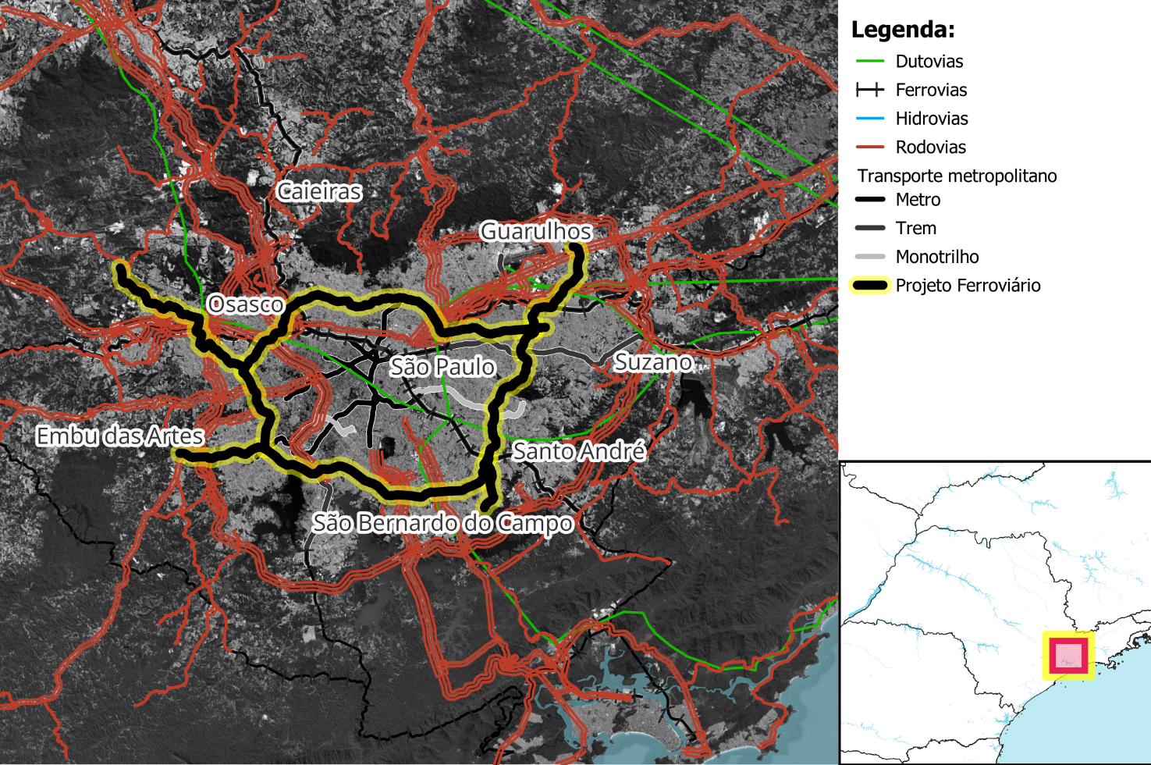
Figura 4-24: Mapa do projeto ferroviário do Anel Metropolitano – CPTM para ficha do Produto D10. Fonte: Elaborado pelo Consórcio.
- Tratamento de planilha de listagem de tipologias de vias resultante da metodologia de cálculo de Nível de Serviço para composição de um apêndice do Produto D09 (Figura 4-25), incluindo texto de introdução do apêndice. Escrita de resposta a questionamentos por parte do contratante sobre alteração de número de tipologias, contemplando a mudança de metodologia de cálculo para o aumento de tipologias dado aumento de variáveis.
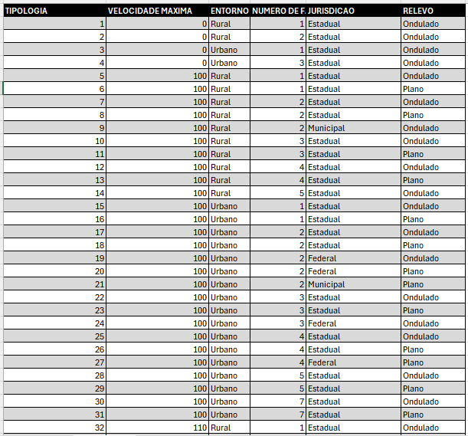
Figura 4-25: Tabela de tipologias de vias da metodologia de cálculo de Nível de Serviço. Fonte: Elaborado pelo Consórcio.

Produção de recursos gráficos e de comunicação visual
As produções de gráficos, apresentações e aplicações, com os recursos do ArcGIS Enterprise, foram:
- Tratamento de dados e criação de painel de mapa interativo do zoneamento da Produção e Atração de cargas em cenários futuros (Figura 4-26) referente ao Produto D09, pelo sistema ArcGIS Enterprise da rede da SEMIL, para inclusão em anexo do relatório.
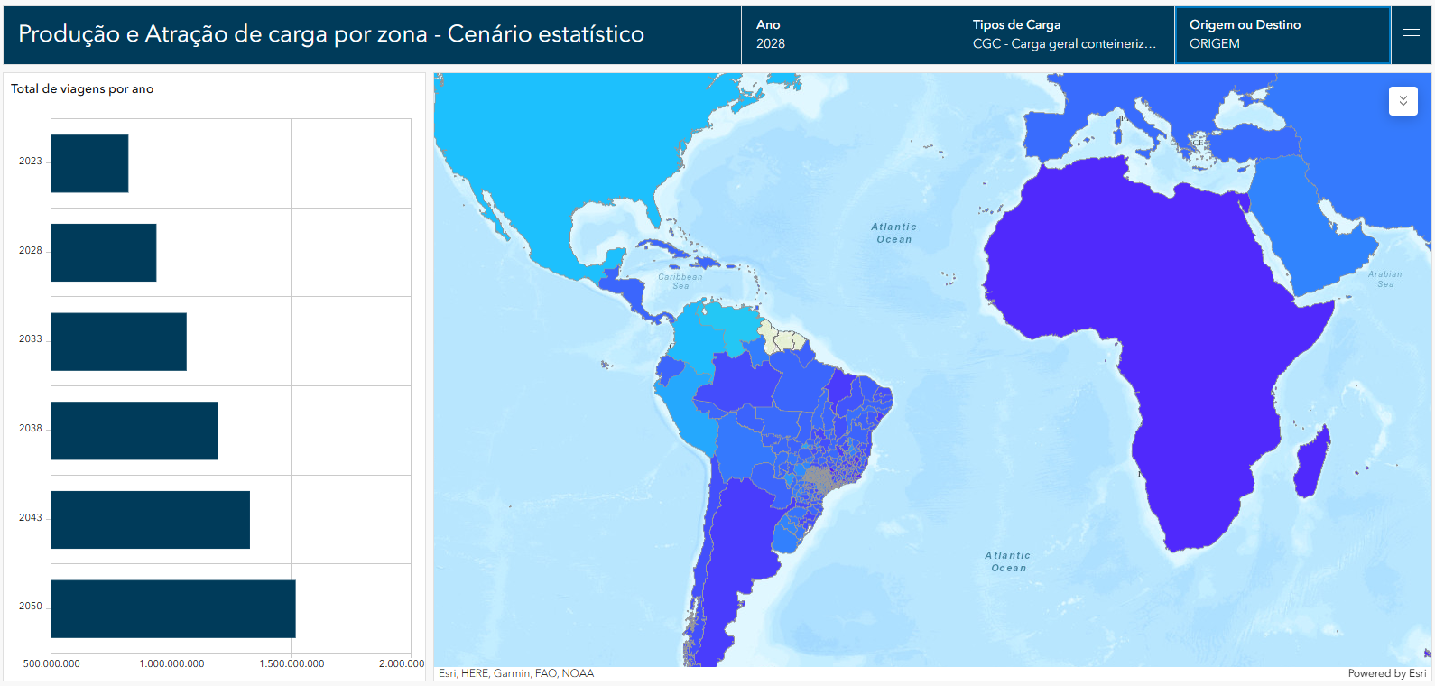
Figura 4-26: Painel de Mapa de Nível de Serviço das rodovias do estado de São Paulo. Fonte: Elaborado pelo Consórcio.
- Produção de rascunho/croqui de referência de mapas (Figura 4-27) e gráficos para tratamento de design para diagramas ilustrativos, que serão incorporados ao projeto gráfico do Artigo de Divulgação do Produto D02, para representar a evolução e dinâmicas territoriais do estado descritas no relatório e texto do artigo.
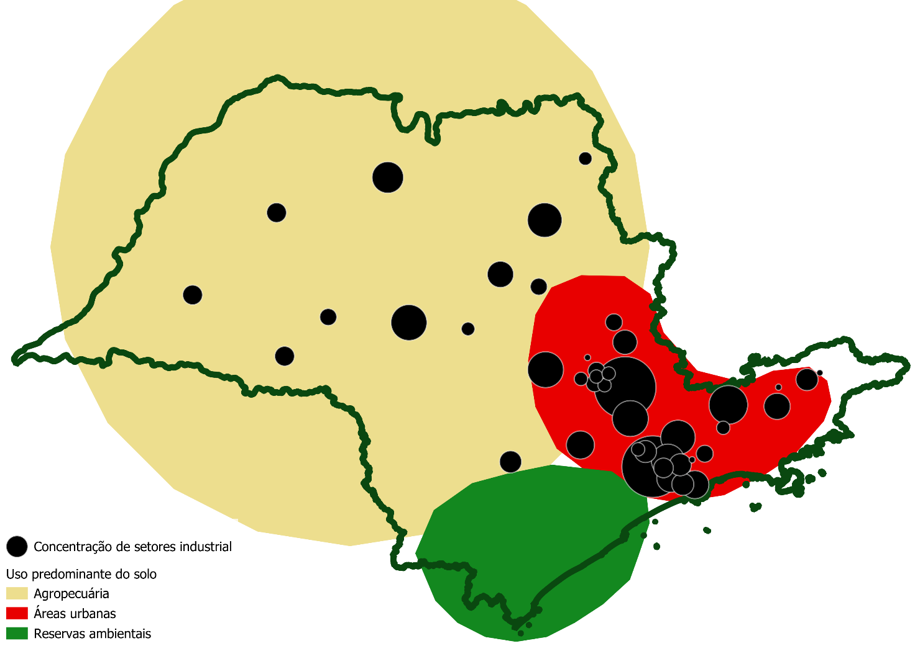
Figura 4-27: Croqui cartográfico para diagrama do Artigo de Divulgação do Produto D02. Fonte: Elaborado pelo Consórcio.
- Revisão dos dados a serem confirmados para publicação do painel de mapa interativo de dutovias existentes, para reunião com técnicos da Subsecretaria de Energia e Mineração da SEMIL, e listagem de dados complementários possíveis de serem incorporados. Atualização do shapefile das contribuições recebidas em março pelo formulário no site do PLI, para inclusão de novas respostas, Figura 4-28, dado as atualizações do sistema ArcGIS Enterprise da rede da SEMIL.
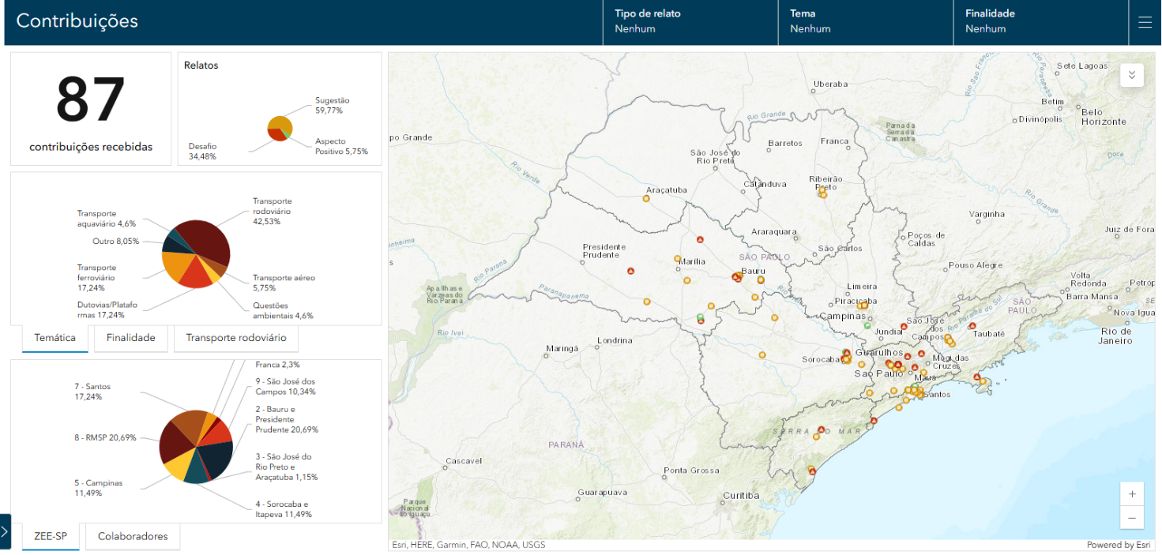
Figura 4-28: Painel de contribuições criados no Ambiente do ArcGIS Enterprise da SEMIL. Fonte: Elaborado pelo Consórcio.

Apoio técnico ao cliente na revisão de produtos
As atividades desenvolvidas buscam, em contato direto com o cliente, solucionar questões relativas aos produtos, buscando, com isso, chegar a soluções que minimizem o número de revisões.
Para tal, realizaram-se reuniões com a eng. Sandra Sati Nakashima da SEMIL e com o Eng. Fabio da CPTM, sobre o relatório D-6 Levantamento e atualização da infraestrutura existente e das capacidades. Foram apontadas as dúvidas e pedidos de complementação feitos por ambos os técnicos. As questões relativas ao modo rodoviário foram endereçadas internamente pela equipe de apoio do Consórcio e aquelas levantadas para os demais modos encaminhadas para a Macroinfra para revisão.
Para finalização, faltam os esclarecimentos da Macroinfra e as informações da APPE sobre a rede de simulação para a atualização dos mapas.
Paralelamente foram iniciadas as revisões dos tomos que compõem o D-3 Caracterização do Sistema de Transporte, com foco principal na verificação das fontes e referências indicadas em figuras e tabelas, mas também analisando a coerência, a atualidade das informações utilizadas, a qualidade e a atualidade da metodologia utilizada, bem como o atendimento do exigido no TR.
Para todos os produtos está em andamento verificação e adoção de formato acordado com o cliente das fontes e referências utilizadas no desenvolvimento do trabalho.

Produtos medidos no período da medição
Em 09/12/25 foi aprovada a realização de medições parciais de produtos solicitada pelo Consórcio (despacho 0091727007 constante no processo SEI 139.00062285/2024-56). Diante dessa deliberação, os seguintes produtos foram considerados aprovados e, portanto, passam a integrar a medição referente a este período:

- Produto D5-2 - Evento Regional 2 – Sorocaba
- Produto D5-3 – Evento Regional 3 – Ribeirão Preto
A versão mais recente do Produto D5-2 foi emitida em 07/01/2026, sendo considerado aprovado pela SEMIL no período referente à 11ª medição do contrato.
A versão mais recente do Produto D5-3 foi emitida em 07/01/2026, sendo considerado aprovado pela SEMIL no período referente à 11ª medição do contrato.

EQUIPE DE APOIO TÉCNICO MOBILIZADA
Na tabela a seguir observa-se os profissionais integrantes do Núcleo de Apoio Técnico alocados na sede da Contratante e as suas respectivas funções.
Os demais profissionais mobilizados para a elaboração dos diferentes produtos do contrato já foram relacionados no item referente à gestão de recursos.
Equipe | Função
Profissional 1 - Silvio Ichihara | As principais atribuições incluem:  - Interface entre a SEMIL e o Consórcio para execução das ações;  - Solicitação e acompanhamento das solicitações do Consórcio;  - Apoio técnico para a SEMIL em tópicos relacionados com o PLI (acompanhamento em reuniões, desenvolvimento de análises, respostas técnicas às solicitações externas).  - Desenvolvimento dos temas de atuação do PLI (tratamento de dados, geração de análises e apresentações).
Profissional 2 - Cristina Ikonomidis | Responsável por liderar e supervisionar todas as ações de comunicação do PLI-SP 2050, assegurando o alinhamento estratégico, a execução eficiente e o engajamento dos públicos envolvidos. As principais atribuições incluem:  - Planejamento e definição de estratégias de comunicação;  - Interface entre a SEMIL e o Consórcio para execução das ações;  - Articulação com órgãos de governo e fornecedores;  - Produção e revisão de materiais institucionais (papers, releases, relatórios, apresentações);  - Coordenação e supervisão de eventos vinculados ao projeto.
Profissional 3 - Vitor Porto | As principais atribuições incluem:  - Georreferenciamento e Geoprocessamento;  - Análise de dados;  - Registros de reuniões (atas).
Profissional 4 - Vinicius do Prado Capanema | As principais atribuições incluem:  - Gestão e tratamento de Dados com criação de rotinas automatizadas de extração, transformação e carregamento (ETL) e integração de bancos de dados. Processamento e análise avançada de dados, técnicas de análise estatística, espacial e temporal.  - Construção de indicadores-chave de desempenho (KPIs), geração de diagnósticos automatizados e comparativos.  - Desenvolvimento de aplicações e ferramentas de gestão, incluindo análise e processamento de atas de reunião e demais documentos.  Apoio à elaboração de relatórios técnicos e notas técnicas.
Profissional 5 - Joseane Carvalho Queiroz | As principais atribuições incluem:  - Contato com empresas para agendamento de reunião técnicas para apresentação do PLI-SP 2050.  - Contato com as Prefeituras, para agendamento de reuniões para apresentação do PLI-SP 2050 e tratativas para realizações dos fóruns.  - Coleta de contribuições de empresas, associações e órgãos governamentais sobre os gargalos, desafios, fomento ao desenvolvimento setorial, entre outros.  - Acompanhamento de reuniões e elaboração de Atas.  - Elaboração de Notas Técnicas no SEI.  Apoio à SLT/SEMIL nas demais questões ligadas ao PLI.
Profissional 6 – André Fernando Ribeiro da Silva | - Apoio geral em atividades técnicas para elaboração do PLI-SP, incluindo as análises de contratos de concessões de serviços de transporte delegados.
Profissional 7 – Antônio Peroba de Oliveira Teodoro | - Apoio geral em atividades técnicas para elaboração do PLI-SP, incluindo análises de tabulação de dados e avaliação de projetos de contratos de concessões.
Profissional 8 – Karin Anne van de Bilt | - Apoio na verificação dos produtos, incluindo aspectos de qualidade e atendimento ao Termo de Referência.  - Interação com a equipe técnica da SEMIL para agilizar o atendimento às correções/complementações solicitadas.  - Revisão geral de referências, para a verificação de adequação e atualidade, além de formatação.
Equipe do Núcleo de Apoio Técnico na sede, junto à Contratada

GESTÃO DE RECURSOS
Segue a relação nominal dos profissionais especialistas do contrato, acompanhada das respectivas funções, para a condução do projeto. A inclusão de profissionais será reportada nesta seção do relatório.
- Antônio Carlos Tancredo – Coordenador Geral
- Luciana Ferraro – Coordenadora Executiva e Preposta do Consórcio
- José Rodolfo Rodrigues – Gestor do Consórcio
- Maria Izabel Beims – Especialista em Estudos de Demanda em Transportes
- Carlos Eugênio Gonçalves Butze – Especialista em Transporte Rodoviário
- Fabio Lucien – Especialista em Transporte Ferroviário
- Christina Marins – Especialista em Transporte Intermodal
- Josefina Kurtz – Especialista em Estudos Ambientais
- Filipe Melo – Especialista em transporte Aéreo
- Carlos Alberto Nobrega – Especialista em Transporte Aquaviário e Portos
- Luiz Eduardo da Silva Alves – Especialista em Transporte Aquaviário e Portos
- Isabela Pacheco – Especialista em Logística e Transporte Dutoviário
- Roberto Pessoa – Especialista em Sistemas de Transportes e Terminais
- Rodrigo Ferreira – Especialista em Transporte Rodoviário
- Rafael Azevedo – Especialista em CUBE/VISUM/HDM4
- Cláudio Murta – Especialista em Pesquisas de Campo
- Ítalo Vilarinho – Especialista em Orçamentos
- Camila Maia – Grupo técnico de Apoio
- Raquel Chaves – Grupo Técnico de Apoio
- Francisco Altanizio – Grupo Técnico de Apoio
- Stela Reis Barbosa – Grupo Técnico de Apoio
- Jorge da Costa - Especialista em Análise de Sistemas
- Silvio Ichihara – Grupo Técnico de Apoio Local
- Cristina Ikonomidis – Grupo Técnico de Apoio Local
- Vitor Porto – Grupo Técnico de Apoio Local
- Joseane Carvalho Queiroz - Grupo Técnico de Apoio Local
- Vinicius do Prado Capanema - Grupo Técnico de Apoio Local
- André Fernando Ribeiro da Silva – Grupo Técnico de Apoio Local
- Antonio Peroba de Oliveira Teodoro – Grupo Técnico de Apoio Local
- Regina Nespoli – Especialista em Meio Ambiente
- Daniel de Berredo Viana - – Especialista em Meio Ambiente
- Natalie Fuerst – Especialista em Meio Ambiente
- Irene Wanderley da Nóbrega – Geógrafa
- Cristina Seni – Editora de texto
- Fernando Leme Fleury – Economista e Integrante do Núcleo de Direcionamento Técnico
- Olivier Roger Sylvain Girard – Especialista de Infraestrutura e Logística e Integrante do Núcleo de Direcionamento Técnico.
- Daniel Reis – Economista - Analista Sênior

CRONOGRAMA
Durante o nono mês de contrato, foram desenvolvidas atividades das Etapas 2 e 4. A seguir encontra-se uma visão detalhada do avanço das atividades.
Atividade | Avanço  (%)
Relatório D1 - Plano de Trabalho | 100
Reunião de partida | 100
Apresentação da Nota Técnica | 100
Organograma do projeto | 100
Cronograma de realização das atividades | 100
Matriz de comunicação | 100
Ações de comunicação social | 100
Definição de metodologia | 100
Principais fontes e bases de dados | 100
Organização preliminar da Base de Conhecimento | 100

Relatório D2 - Caracterização Socioeconômica do Estado de São Paulo | 100
Apresentação da Nota Técnica | 100
Levantamento de indicadores socioeconômicos | 100
Caracterização do perfil de uso do solo | 100

Relatório D3 - Caracterização do Sistema de Transporte Regional | 98
Apresentação da Nota Técnica | 100
Diagnóstico do Sistema de Transporte Regional | 98

Relatório D4 - Obtenção de matrizes multimodais para o ano base |  | 84
Apresentação da Nota Técnica |  | 100
Levantamento de dados existentes |  | 100
Pesquisas específicas para o estudo-rodovias |  | 100
Pesquisas com Embarcadores e Pesquisas de Preferência Declarada (PPD)  Elaboração das matrizes de viagens |  | 14  100

Relatório D5 – Ações Regionais de Divulgação | 40
Identificação dos atores de interesse e dos locais | 100
Preparação do material de divulgação | 40
Realização de eventos | 35
Relatório D6 – Levantamento da Infraestrutura Existente e das Capacidades | 70
Apresentação da Nota Técnica | 70
Levantamento da infraestrutura de transportes | 70
Relatório D7 – Concepção da Visão do Sistema Logístico Multimodal | 100
Definição de objetivos e metas | 100
Definição de indicadores | 100
Metodologia para construção e análise de cenários | 100
Relatório D8 – Construção de modelos de transporte | 63
Definição do zoneamento | 100
Montagem da rede de simulação | 100
Custos Logísticos | 100
Consolidação das Matrizes de viagem | 80
Calibração do modelo de rede | 57
Modelos de escolha modal | 13
Relatório D9 – Projeções de demanda | 37
Identificação da relação entre indicadores econômicos/sociais e demanda | 70
Projeções macroeconômicas | 56
Projeção de demanda de cargas | 0
Projeção de demanda de passageiros | 0
Relatório D10 – Projeções de demanda | 40
Identificação e avaliação das obras de ampliação de capacidade | 60
Georreferenciamento das obras de ampliação de capacidade | 40
Oferta: Uso da oferta futura ‐ todos os modais | 0
Relatório D11 Análise de fatores que influenciam cenários futuros | 34
Evoluções tecnológicas | 45
Novos serviços de transporte | 14
Análise dos pontos indicados nos contatos setoriais | 45
Relatório D18 – Exame de aspectos jurídicos, institucionais e regulatórios | 25
Governança | 80
Jurisdições | 15
Aspectos jurídicos, institucionais e regulatórios | 15

ANÁLISE DE RISCO
De acordo com a matriz de risco do projeto, foram identificados os seguintes riscos mapeados: R2 - Desalinhamento entre expectativas do cliente e entregáveis do projeto e R3 - Atrasos no cronograma devido a imprevistos.
Identificação |  | Análise Qualitativa do Risco |  | Estratégia e Tratativa do Risco
ID | Título | Probab. Ocorrência | Relevância Impacto | Estratégia | Plano de Ação
R1 | Dificuldade de obtenção de dados necessários para as análises | Alta | Alto | Mitigar | Manter uma comunicação constante com Contratante e os atores detentores dos dados para obtê-los o quanto antes.
R2 | Desalinhamento entre expectativas do cliente e entregáveis do projeto | Média | Muito Alto | Eliminar | Realizar reuniões regulares com o Contratante para revisitar os objetivos e alinhamento de expectativas a cada etapa;  Apresentação de Nota Técnica para cada produto;  Manter o Contratante informado sobre o progresso do projeto por meio das Reuniões Ordinárias e frequentes atualizações;  Solicitar feedback contínuo ao Contratante e realizar ajustes, conforme necessário, para garantir a satisfação do cliente.
R3 | Atrasos no cronograma devido a imprevistos | Média | Muito Alto | Mitigar | Desenvolver um cronograma detalhado com margens de segurança para acomodar imprevistos;  Priorizar tarefas críticas e garantir recursos para a conclusão dentro do prazo.
R4 | Desafios na coordenação entre as múltiplas partes envolvidas | Alta | Médio | Eliminar | Utilizar ferramentas de gestão de projetos para monitorar e coordenar as atividades;  Agendar reuniões regulares de acompanhamento para garantir a colaboração contínua e resolver problemas de coordenação rapidamente.
R5 | Resistência à colaboração por parte dos stakeholders | Média | Médio | Mitigar | Envolver todos os stakeholders desde o início do projeto através de reuniões, apresentando a importância e os benefícios que podem ser gerados.
R6 | Falhas na comunicação entre a equipe do projeto | Média | Médio | Eliminar | Realização de reuniões regulares de acompanhamento;  Utilizar ferramentas de comunicação digital para facilitar o compartilhamento de informações e a colaboração;  Estabelecer canais de comunicação claros e acessíveis para resolver rapidamente quaisquer dúvidas ou problemas.

Dado que os riscos R2 e R3 tornaram-se realidade, foram adotadas as seguintes estratégias:
- Entrega de um plano de ação detalhado no dia 11/06/2025;
- Reestruturação do organograma da equipe executora com reforço técnico em áreas estratégicas;
- Revisão do fluxo de elaboração técnica dos produtos, com intuito de garantir maior controle de qualidade e validação transversal;
- Ajuste no cronograma de entregas intermediárias, para melhor acompanhamento da SEMIL e assim resguardar o cumprimento dos prazos finais do contrato.

Planilha Medição do Produto D21
A seguir, é apresentada a planilha de medição referente ao Produto D-21 - Apoio Técnico / Relatórios Mensais. A tabela representa a distribuição e dedicação dos profissionais alocados na atividade, conforme o histograma do plano de trabalho.
Ressalta-se ainda que os salários representados na tabela, referentes a cada categoria profissional, não incluem os impostos do contrato. No entanto, o devido imposto foi aplicado no cálculo da distribuição mensal na planilha.
SEQ. | CÓD. | CARGO | NOME | SALÁRIO (R$) | Mês 11
 |  |  |  | s/imposto | janeiro/26
2.21 | D-21 | Apoio Técnico / Relatórios Mensais
2.21.1 | K-1 | Coordenador Geral | Antônio Carlos Tancredo | R$ 37.222,94 | 0,03
 |  |  |  |  | R$ 1.282,90
2.21.24 | N-17 | Revisor de Texto | Cristina Ceni | R$ 27.917,20 | 0,02
 |  |  |  |  | R$ 637,91
2.21.26 | N-19 | Secretária | Beatriz Delvaux Gomes | R$ 18.611,47 | 0,05
 |  |  |  |  | R$ 1.022,42
2.21.27 | N-20 | Auxiliar Técnico | Daniel de Berredo Viana | R$ 18.611,47 | 0,02
 |  |  |  |  | R$ 403,12
2.21.28 | N-20 | Auxiliar Técnico | Stela Reis Barbosa | R$ 18.611,47 | 0,02
 |  |  |  |  | R$ 403,12
2.21.29 | N-20 | Auxiliar Técnico | Raquel Chaves Costa Lima | R$ 18.611,47 | 0,02
 |  |  |  |  | R$ 403,12
2.21.30 | N-20 | Auxiliar Técnico | Erico Ferreira Fonseca Reis | R$ 18.611,47 | 0,02
 |  |  |  |  | R$ 403,12
2.21.31 | N-20 | Auxiliar Técnico | Francisco Altanízio | R$ 18.611,47 | 0,02
 |  |  |  |  | R$ 403,12
2.21.32 | N-20 | Auxiliar Técnico | Natalie Fuerst | R$ 18.611,47 | 0,02
 |  |  |  |  | R$ 403,12
2.21.38 | N-31 | Coordenadora Executivo | Luciana Ferraro | R$ 32.570,07 | 0,08
 |  |  |  |  | R$ 2.976,90
2.21.39 | N-32 | Equipe do Núcleo de Apoio Técnico | Cristina Ikonomidis | R$ 27.917,20 | 1
 |  |  |  |  | R$ 31.895,40
2.21.40 | N-32 | Equipe do Núcleo de Apoio Técnico | Silvio Massaru Ichihara | R$ 27.917,20 | 1
 |  |  |  |  | R$ 31.895,40
2.21.41 | N-32 | Equipe do Núcleo de Apoio Técnico | Joseane Carvalho Queiroz | R$ 27.917,20 | 1
 |  |  |  |  | R$ 31.895,40
2.21.42 | N-32 | Equipe do Núcleo de Apoio Técnico | Vitor Porto | R$ 27.917,20 | 1
 |  |  |  |  | R$ 31.895,40
2.21.43 | N-32 | Equipe do Núcleo de Apoio Técnico | Vinicius do Prado Capanema | R$ 27.917,20 | 1
 |  |  |  |  | R$ 31.895,40
2.21.44 | N-37 | Gestora do Consórcio | José Rodolfo Rodrigues | R$ 35.361,79 | 0,03
 |  |  |  |  | R$ 1.218,76
2.21.45 |  | Despesas reembolsáveis |  | R$ 21.396,21 | 0,04
 |  |  |  |  | R$ 1.018,55
 |  |  |  | TOTAL | R$170.053,19

Em relação às despesas reembolsáveis, para o pagamento dos 6 tipos de despesas previstas na proposta comercial do consórcio, foi adotado o seguinte critério:
O custo total de 3 dessas despesas relativas ao pagamento de diárias, custo de Viagens e custo da elaboração de relatórios, foi distribuído de forma linear ao longo do contrato.
O custo dos outros 3 tipos de despesas, que estão atrelados a produtos específicos, foi distribuído de forma pontual em datas que o consórcio entendeu como sendo as previstas para a sua execução e adicionados aos respectivos produtos.
A memória de cálculo com o detalhamento do valor de R$ 1.018,55 relativo a essas despesas é a seguinte:
Diárias | 7.110,50
Custo de Viagens | 6.666,67
Elaboração de Relatórios | 7.619,05
Valor Total p/o item 21 | 21.396,22
prazo do contrato | 24
valor mensal | 891,51
impostos (14,25%) | 127,040
valor incluído na medição | 1.018,55

PRÓXIMOS PASSOS
- Coordenação técnica no acompanhamento para a conclusão da revisão do produto D3;
- Coordenação técnica no acompanhamento e na condução da elaboração do produto D4-3;
- Coordenação técnica do planejamento e execução dos eventos regionais – produto D5;
- Coordenação técnica no acompanhamento para a conclusão da revisão do produto D6;
- Coordenação técnica no acompanhamento e na condução da revisão do produto D8;
- Coordenação técnica no acompanhamento e na condução da elaboração do produto D9;
- Coordenação técnica no acompanhamento e na condução da elaboração do produto D10;
- Coordenação técnica no acompanhamento e na condução da elaboração do produto D11;
- Coordenação técnica no acompanhamento e na condução da elaboração do produto D12;
- Coordenação técnica no acompanhamento e na condução da elaboração do produto D13;

- Coordenação técnica no acompanhamento e na condução da elaboração do produto D18.

PRODUTO D21 – APOIO TÉCNICO

Declaração de participação dos profissionais de apoio técnico
Declaramos que a equipe de profissionais relacionada na equipe de apoio atuou de forma efetiva no contrato durante o mês em referência, prestando apoio técnico de forma continua, seja nas atividades de coordenação, na elaboração dos produtos, na participação em reuniões junto à Contratante ou no atendimento a demandas especificas apresentadas, em consonância com o escopo do Projeto, e dessa forma cumprindo o que estabelece o termo de referência no que diz respeito a obrigatoriedade de estar disponível no horário comercial para responder e dar suporte, a qualquer momento, em questões relacionadas ao projeto.

CRONOGRAMA FÍSICO-FINANCEIRO: PREVISTO E REALIZADO
Abaixo é apresentado o cronograma físico-financeiro, no qual cada produto possui uma linha indicando a porcentagem prevista e outra linha com o valor realizado para o mês 11.
CRONOGRAMA PREVISTO X REALIZADO
SEQ. | CÓD. | PRODUTOS | Duração | % de  Medição | Valor do Item (R$) | STATUS | Mês 01 | Mês 02 | Mês 03 | Mês 04 | Mês 05 | Mês 06 | Mês 07 | Mês 08 | Mês 09 | Mês 10 | Mês 11 | Mês 12 | Mês 13 | Mês 14 | Mês 15 | Mês 16 | Mês 17 | Mês 18 | Mês 19 | Mês 20 | Mês 21 | Mês 22 | Mês 23 | Mês 24 | TOTAL
 |  |  |  |  |  |  | mar/25 | abr/25 | mai/25 | jun/25 | jul/25 | ago/25 | set/25 | out/25 | nov/25 | dez/25 | jan/26 | fev/26 | mar/26 | abr/26 | mai/26 | jun/26 | jul/26 | ago/26 | set/26 | out/26 | nov/26 | dez/26 | jan/27 | fev/27
2.1 | ETAPA 1 | PLANO DE TRABALHO | 1.00 meses |  | R$ 364,960.92 |  |  |  |  |  |  |  |  |  |  |  |  |  |  |  |  |  |  |  |  |  |  |  |  |  | R$ 364,960.92
2.1.1 | D-1 | Plano de Trabalho | 1.00 mês | 2.07% | R$ 364,960.92 | Previsto | 100.00% |  |  |  |  |  |  |  |  |  |  |  |  |  |  |  |  |  |  |  |  |  |  |  | 100.00%
 |  |  |  |  |  |  | R$ 364,960.92 | R$ - | R$ - | R$ - | R$ - | R$ - | R$ - | R$ - | R$ - | R$ - | R$ - | R$ - | R$ - | R$ - | R$ - | R$ - | R$ - | R$ - | R$ - | R$ - | R$ - | R$ - | R$ - | R$ - | R$ 364,960.92
 |  |  |  |  |  | Realizado | 100.00% |  |  |  |  |  |  |  |  |  |  |  |  |  |  |  |  |  |  |  |  |  |  |  | 100.00%
 |  |  |  |  |  |  | R$ 364,960.92 | R$ - | R$ - | R$ - | R$ - | R$ - | R$ - | R$ - | R$ - | R$ - | R$ - | R$ - | R$ - | R$ - | R$ - | R$ - | R$ - | R$ - | R$ - | R$ - | R$ - | R$ - | R$ - | R$ - | R$ 364,960.92
2.2 | ETAPA 2 | DIAGNÓSTICO | 8.00 meses |  | R$ 6,138,041.07 |  |  |  |  |  |  |  |  |  |  |  |  |  |  |  |  |  |  |  |  |  |  |  |  |  | R$ 685,544.53
2.2.1 | D-2 | Caracterização Socioeconômica do Estado de São Paulo | 2.00 mês | 3.88% | R$ 685,544.53 | Previsto | 50.00% | 50.00% |  |  |  |  |  |  |  |  |  |  |  |  |  |  |  |  |  |  |  |  |  |  | 100.00%
 |  |  |  |  |  |  | R$ - | R$ 685,544.53 | R$ - | R$ - | R$ - | R$ - | R$ - | R$ - | R$ - | R$ - | R$ - | R$ - | R$ - | R$ - | R$ - | R$ - | R$ - | R$ - | R$ - | R$ - | R$ - | R$ - | R$ - | R$ - | R$ 685,544.53
 |  |  |  |  |  | Realizado | 85.00% | 10.00% | 2.00% | 1.00% |  | 1.00% |  | 1.00% |  |  |  |  |  |  |  |  |  |  |  |  |  |  |  |  | 100.00%
 |  |  |  |  |  |  | R$ - | R$ - | R$ - | R$ - | R$ - | R$ - | R$ - | R$ 685,544.53 | R$ - | R$ - | R$ - | R$ - | R$ - | R$ - | R$ - | R$ - | R$ - | R$ - | R$ - | R$ - | R$ - | R$ - | R$ - | R$ - | R$ 685,544.53
2.2.2 | D-3 | Caracterização do Sistema de Transporte | 2.00 mês | 4.54% | R$ 802,565.85 | Previsto |  | 50.00% | 50.00% |  |  |  |  |  |  |  |  |  |  |  |  |  |  |  |  |  |  |  |  |  | 100.00%
 |  |  |  |  |  |  | R$ - | R$ - | R$ 802,565.85 | R$ - | R$ - | R$ - | R$ - | R$ - | R$ - | R$ - | R$ - | R$ - | R$ - | R$ - | R$ - | R$ - | R$ - | R$ - | R$ - | R$ - | R$ - | R$ - | R$ - | R$ - | R$ 802,565.85
 |  |  |  |  |  | Realizado | 40.00% | 30.00% | 20.00 | 2.00% | 3.00% |  |  | 3.00% |  |  |  |  |  |  |  |  |  |  |  |  |  |  |  |  | 70.00%
 |  |  |  |  |  |  | R$ - | R$ - | R$ - | R$ - | R$ - | R$ - | R$ - | R$ - | R$ - | R$ - | R$ - | R$ - | R$ - | R$ - | R$ - | R$ - | R$ - | R$ - | R$ - | R$ - | R$ - | R$ - | R$ - | R$ - | R$ -
2.2.3 | D-4 | Obtenção de matrizes multimodais para o ano base | 3.00 mês | 7.23% | R$ 1,278,216.69 | Previsto |  | 33.33% | 33.33% | 33.33% |  |  |  |  |  |  |  |  |  |  |  |  |  |  |  |  |  |  |  |  | 100.00%
 |  |  |  |  |  |  | R$ - | R$ - | R$ - | R$ 1,278,216.69 | R$ - | R$ - | R$ - | R$ - | R$ - | R$ - | R$ - | R$ - | R$ - | R$ - | R$ - | R$ - | R$ - | R$ - | R$ - | R$ - | R$ - | R$ - | R$ - | R$ - | R$ 1,278,216.69
 |  |  |  |  |  | Realizado | 25.00% | 5.00% | 36.00% | 4.00% | 10.00% |  |  | 3.00% |  |  |  |  |  |  |  |  |  |  |  |  |  |  |  |  | 30.00%
 |  |  |  |  |  |  | R$ - | R$ - | R$ - | R$ - | R$ - | R$ - | R$ - | R$ - | R$ - | R$ 1,022,573.35 | R$ - | R$ - | R$ - | R$ - | R$ - | R$ - | R$ - | R$ - | R$ - | R$ - | R$ - | R$ - | R$ - | R$ - | R$ -
2.2.4 | D-5 | Ações Regionais de Divulgação | 4.00 mês | 9.69% | R$ 1,711,953.04 | Previsto |  | 25.00% | 25.00% | 25.00% | 25.00% |  |  |  |  |  |  |  |  |  |  |  |  |  |  |  |  |  |  |  | 100.00%
 |  |  |  |  |  |  | R$ - | R$ - | R$ - | R$ - | R$ 1,711,953.04 | R$ - | R$ - | R$ - | R$ - | R$ - | R$ - | R$ - | R$ - | R$ - | R$ - | R$ - | R$ - | R$ - | R$ - | R$ - | R$ - | R$ - | R$ - | R$ - | R$ 1,711,953.04
 |  |  |  |  |  | Realizado |  | 20.00% |  |  |  |  |  |  |  | 15.00% | 5.00% |  |  |  |  |  |  |  |  |  |  |  |  |  | 20.00%
 |  |  |  |  |  |  | R$ - | R$ - | R$ - | R$ - | R$ - | R$ - | R$ - | R$ - | R$ - | R$ 171,195.30 | R$ 342.390,60 | R$ - | R$ - | R$ - | R$ - | R$ - | R$ - | R$ - | R$ - | R$ - | R$ - | R$ - | R$ - | R$ - | R$ -
2.2.5 | D-6 | Levantamento da Infraestrutura Existente e das Capacidades | 2.00 mês | 2.64% | R$ 465,856.70 | Previsto |  |  |  |  | 50.00% | 50.00% |  |  |  |  |  |  |  |  |  |  |  |  |  |  |  |  |  |  | 100.00%
 |  |  |  |  |  |  | R$ - | R$ - | R$ - | R$ - | R$ - | R$ 465,856.70 | R$ - | R$ - | R$ - | R$ - | R$ - | R$ - | R$ - | R$ - | R$ - | R$ - | R$ - | R$ - | R$ - | R$ - | R$ - | R$ - | R$ - | R$ - | R$ 465,856.70
 |  |  |  |  |  | Realizado |  |  |  |  |  |  | 15.00% | 35.00% | 20.00% | 5.00% |  |  |  |  |  |  |  |  |  |  |  |  |  |  | 0.00%
 |  |  |  |  |  |  | R$ - | R$ - | R$ - | R$ - | R$ - | R$ - | R$ - | R$ - | R$ - | R$ - | R$ - | R$ - | R$ - | R$ - | R$ - | R$ - | R$ - | R$ - | R$ - | R$ - | R$ - | R$ - | R$ - | R$ - | R$ -
2.2.6 | D-7 | Concepção da Visão do Sistema Logístico Multimodal | 2.00 mês | 3.02% | R$ 533,262.32 | Previsto |  |  |  |  |  | 50.00% | 50.00% |  |  |  |  |  |  |  |  |  |  |  |  |  |  |  |  |  | 100.00%
 |  |  |  |  |  |  | R$ - | R$ - | R$ - | R$ - | R$ - | R$ - | R$ 533,262.32 | R$ - | R$ - | R$ - | R$ - | R$ - | R$ - | R$ - | R$ - | R$ - | R$ - | R$ - | R$ - | R$ - | R$ - | R$ - | R$ - | R$ - | R$ 533,262.32
 |  |  |  |  |  | Realizado |  |  |  |  |  |  |  | 31.00% | 39.00% | 30.00% |  |  |  |  |  |  |  |  |  |  |  |  |  |  | 0.00%
 |  |  |  |  |  |  | R$ - | R$ - | R$ - | R$ - | R$ - | R$ - | R$ - | R$ - | R$ - | R$ 533,262.32 | R$ - | R$ - | R$ - | R$ - | R$ - | R$ - | R$ - | R$ - | R$ - | R$ - | R$ - | R$ - | R$ - | R$ - | R$ -
2.2.7 | D-8 | Construção de modelos de transporte | 2.00 mês | 3.74% | R$ 660,641.94 | Previsto |  |  |  |  |  |  | 50.00% | 50.00% |  |  |  |  |  |  |  |  |  |  |  |  |  |  |  |  | 100.00%
 |  |  |  |  |  |  | R$ - | R$ - | R$ - | R$ - | R$ - | R$ - | R$ - | R$ 660,641.94 | R$ - | R$ - | R$ - | R$ - | R$ - | R$ - | R$ - | R$ - | R$ - | R$ - | R$ - | R$ - | R$ - | R$ - | R$ - | R$ - | R$ 660,641.94
 |  |  |  |  |  | Realizado |  |  |  |  |  |  |  | 49.00% | 14.00% |  |  |  |  |  |  |  |  |  |  |  |  |  |  |  | 0.00%
 |  |  |  |  |  |  | R$ - | R$ - | R$ - | R$ - | R$ - | R$ - | R$ - | R$ - | R$ - | R$ - | R$ - | R$ - | R$ - | R$ - | R$ - | R$ - | R$ - | R$ - | R$ - | R$ - | R$ - | R$ - | R$ - | R$ - | R$ -
2.3 | ETAPA 3 | SIMULAÇÃO E ANÁLISE DE ALTERNATIVAS | 6.00 meses |  | R$ 3,023,301.98 |  |  |  |  |  |  |  |  |  |  |  |  |  |  |  |  |  |  |  |  |  |  |  |  |  | R$ -
2.3.1 | D-9 | Projeções de demanda | 2.00 mês | 2.93% | R$ 518,133.27 | Previsto |  |  |  |  |  |  |  | 50.00% | 50.00% |  |  |  |  |  |  |  |  |  |  |  |  |  |  |  | 100.00%
 |  |  |  |  |  |  | R$ - | R$ - | R$ - | R$ - | R$ - | R$ - | R$ - | R$ - | R$ 518,133.27 | R$ - | R$ - | R$ - | R$ - | R$ - | R$ - | R$ - | R$ - | R$ - | R$ - | R$ - | R$ - | R$ - | R$ - | R$ - | R$ 518,133.27
 |  |  |  |  |  | Realizado |  |  |  |  |  |  |  |  | 7.00% | 5.00% | 25.00% |  |  |  |  |  |  |  |  |  |  |  |  |  | 0.00%
 |  |  |  |  |  |  | R$ - | R$ - | R$ - | R$ - | R$ - | R$ - | R$ - | R$ - | R$ - | R$ - | R$ - | R$ - | R$ - | R$ - | R$ - | R$ - | R$ - | R$ - | R$ - | R$ - | R$ - | R$ - | R$ - | R$ - | R$ -
2.3.2 | D-10 | Caracterização da oferta futura | 2.00 mês | 2.89% | R$ 510,782.44 | Previsto |  |  |  |  |  |  |  |  | 50.00% | 50.00% |  |  |  |  |  |  |  |  |  |  |  |  |  |  | 100.00%
 |  |  |  |  |  |  | R$ - | R$ - | R$ - | R$ - | R$ - | R$ - | R$ - | R$ - | R$ - | R$ 510,782.44 | R$ - | R$ - | R$ - | R$ - | R$ - | R$ - | R$ - | R$ - | R$ - | R$ - | R$ - | R$ - | R$ - | R$ - | R$ 510,782.44
 |  |  |  |  |  | Realizado |  |  |  |  |  |  |  |  | 8.00% | 12.00% | 20.00% |  |  |  |  |  |  |  |  |  |  |  |  |  | 0.00%
 |  |  |  |  |  |  | R$ - | R$ - | R$ - | R$ - | R$ - | R$ - | R$ - | R$ - | R$ - | R$ - | R$ - | R$ - | R$ - | R$ - | R$ - | R$ - | R$ - | R$ - | R$ - | R$ - | R$ - | R$ - | R$ - | R$ - | R$ -
2.3.3 | D-11 | Análise de fatores que influenciam cenários futuros | 2.00 mês | 4.83% | R$ 854,183.25 | Previsto |  |  |  |  |  |  |  |  |  | 50.00% | 50.00% |  |  |  |  |  |  |  |  |  |  |  |  |  | 100.00%
 |  |  |  |  |  |  | R$ - | R$ - | R$ - | R$ - | R$ - | R$ - | R$ - | R$ - | R$ - | R$ - | R$ 854,183.25 | R$ - | R$ - | R$ - | R$ - | R$ - | R$ - | R$ - | R$ - | R$ - | R$ - | R$ - | R$ - | R$ - | R$ 854,183.25
 |  |  |  |  |  | Realizado |  |  |  |  |  |  |  |  |  | 8.00% | 26.00% |  |  |  |  |  |  |  |  |  |  |  |  |  | 0.00%
 |  |  |  |  |  |  | R$ - | R$ - | R$ - | R$ - | R$ - | R$ - | R$ - | R$ - | R$ - | R$ - | R$ - | R$ - | R$ - | R$ - | R$ - | R$ - | R$ - | R$ - | R$ - | R$ - | R$ - | R$ - | R$ - | R$ - | R$ -
2.3.4 | D-12 | Simulação de cenários futuros | 4.00 mês | 2.91% | R$ 514,531.21 | Previsto |  |  |  |  |  |  |  |  | 25.00% | 25.00% | 25.00% | 25.00% |  |  |  |  |  |  |  |  |  |  |  |  | 100.00%
 |  |  |  |  |  |  | R$ - | R$ - | R$ - | R$ - | R$ - | R$ - | R$ - | R$ - | R$ - | R$ - | R$ - | R$ 514,531.21 | R$ - | R$ - | R$ - | R$ - | R$ - | R$ - | R$ - | R$ - | R$ - | R$ - | R$ - | R$ - | R$ 514,531.21
 |  |  |  |  |  | Realizado |  |  |  |  |  |  |  |  |  |  |  |  |  |  |  |  |  |  |  |  |  |  |  |  | 0.00%
 |  |  |  |  |  |  | R$ - | R$ - | R$ - | R$ - | R$ - | R$ - | R$ - | R$ - | R$ - | R$ - | R$ - | R$ - | R$ - | R$ - | R$ - | R$ - | R$ - | R$ - | R$ - | R$ - | R$ - | R$ - | R$ - | R$ - | R$ -
2.3.5 | D-13 | Identificação de pontos de atenção no sistema logístico | 2.00 mês | 3.54% | R$ 625,671.81 | Previsto |  |  |  |  |  |  |  |  |  |  |  | 50.00% | 50.00% |  |  |  |  |  |  |  |  |  |  |  | 100.00%
 |  |  |  |  |  |  | R$ - | R$ - | R$ - | R$ - | R$ - | R$ - | R$ - | R$ - | R$ - | R$ - | R$ - | R$ - | R$ 625,671.81 | R$ - | R$ - | R$ - | R$ - | R$ - | R$ - | R$ - | R$ - | R$ - | R$ - | R$ - | R$ 625,671.81
 |  |  |  |  |  | Realizado |  |  |  |  |  |  |  |  |  |  |  |  |  |  |  |  |  |  |  |  |  |  |  |  | 0.00%
 |  |  |  |  |  |  | R$ - | R$ - | R$ - | R$ - | R$ - | R$ - | R$ - | R$ - | R$ - | R$ - | R$ - | R$ - | R$ - | R$ - | R$ - | R$ - | R$ - | R$ - | R$ - | R$ - | R$ - | R$ - | R$ - | R$ - | R$ -
2.4 | ETAPA 4 | PROPOSTA DE INTERVENÇÕES LOGÍSTICAS - PLANO DE AÇÃO | 6.00 meses |  | R$ 2,749,754.25 |  |  |  |  |  |  |  |  |  |  |  |  |  |  |  |  |  |  |  |  |  |  |  |  |  | R$ 2,749,759.25
2.4.1 | D-14 | Intervenções e projetos selecionados | 2.00 mês | 3.31% | R$ 584,401.29 | Previsto |  |  |  |  |  |  |  |  |  |  |  |  | 50.00% | 50.00% |  |  |  |  |  |  |  |  |  |  | 100.00%
 |  |  |  |  |  |  | R$ - | R$ - | R$ - | R$ - | R$ - | R$ - | R$ - | R$ - | R$ - | R$ - | R$ - | R$ - | R$ - | R$ 584,401.29 | R$ - | R$ - | R$ - | R$ - | R$ - | R$ - | R$ - | R$ - | R$ - | R$ - | R$ 584,401.29
 |  |  |  |  |  | Realizado |  |  |  |  |  |  |  |  |  |  |  |  |  |  |  |  |  |  |  |  |  |  |  |  | 0.00%
 |  |  |  |  |  |  | R$ - | R$ - | R$ - | R$ - | R$ - | R$ - | R$ - | R$ - | R$ - | R$ - | R$ - | R$ - | R$ - | R$ - | R$ - | R$ - | R$ - | R$ - | R$ - | R$ - | R$ - | R$ - | R$ - | R$ - | R$ -
2.4.2 | D-15 | Estimativa de CAPEX e OPEX | 2.00 mês | 2.75% | R$ 486,003.96 | Previsto |  |  |  |  |  |  |  |  |  |  |  |  |  | 50.00% | 50.00% |  |  |  |  |  |  |  |  |  | 100.00%
 |  |  |  |  |  |  | R$ - | R$ - | R$ - | R$ - | R$ - | R$ - | R$ - | R$ - | R$ - | R$ - | R$ - | R$ - | R$ - | R$ - | R$ 486,003.96 | R$ - | R$ - | R$ - | R$ - | R$ - | R$ - | R$ - | R$ - | R$ - | R$ 486,003.96
 |  |  |  |  |  | Realizado |  |  |  |  |  |  |  |  |  |  |  |  |  |  |  |  |  |  |  |  |  |  |  |  | 0.00%
 |  |  |  |  |  |  | R$ - | R$ - | R$ - | R$ - | R$ - | R$ - | R$ - | R$ - | R$ - | R$ - | R$ - | R$ - | R$ - | R$ - | R$ - | R$ - | R$ - | R$ - | R$ - | R$ - | R$ - | R$ - | R$ - | R$ - | R$ -
2.4.3 | D-16 | Cálculo de benefício econômico | 2.00 mês | 3.64% | R$ 644,171.15 | Previsto |  |  |  |  |  |  |  |  |  |  |  |  |  |  | 50.00% | 50.00% |  |  |  |  |  |  |  |  | 100.00%
 |  |  |  |  |  |  | R$ - | R$ - | R$ - | R$ - | R$ - | R$ - | R$ - | R$ - | R$ - | R$ - | R$ - | R$ - | R$ - | R$ - | R$ - | R$ 644,171.15 | R$ - | R$ - | R$ - | R$ - | R$ - | R$ - | R$ - | R$ - | R$ 644,171.15
 |  |  |  |  |  | Realizado |  |  |  |  |  |  |  |  |  |  |  |  |  |  |  |  |  |  |  |  |  |  |  |  | 0.00%
 |  |  |  |  |  |  | R$ - | R$ - | R$ - | R$ - | R$ - | R$ - | R$ - | R$ - | R$ - | R$ - | R$ - | R$ - | R$ - | R$ - | R$ - | R$ - | R$ - | R$ - | R$ - | R$ - | R$ - | R$ - | R$ - | R$ - | R$ -
2.4.4 | D-17 | Hierarquização de projetos | 2.00 mês | 3.61% | R$ 637,366.81 | Previsto |  |  |  |  |  |  |  |  |  |  |  |  |  |  |  | 50.00% | 50.00% |  |  |  |  |  |  |  | 100.00%
 |  |  |  |  |  |  | R$ - | R$ - | R$ - | R$ - | R$ - | R$ - | R$ - | R$ - | R$ - | R$ - | R$ - | R$ - | R$ - | R$ - | R$ - | R$ - | R$ 637,366.81 | R$ - | R$ - | R$ - | R$ - | R$ - | R$ - | R$ - | R$ 637,366.81
 |  |  |  |  |  | Realizado |  |  |  |  |  |  |  |  |  |  |  |  |  |  |  |  |  |  |  |  |  |  |  |  | 0.00%
 |  |  |  |  |  |  | R$ - | R$ - | R$ - | R$ - | R$ - | R$ - | R$ - | R$ - | R$ - | R$ - | R$ - | R$ - | R$ - | R$ - | R$ - | R$ - | R$ - | R$ - | R$ - | R$ - | R$ - | R$ - | R$ - | R$ - | R$ -
2.4.5 | D-18 | Exame de aspectos jurídicos, institucionais e regulatórios | 3.00 mês | 2.25% | R$ 397,811.05 | Previsto |  |  |  |  |  |  |  |  |  |  |  |  |  |  |  | 33.33% | 33.33% | 33.33% |  |  |  |  |  |  | 100.00%
 |  |  |  |  |  |  | R$ - | R$ - | R$ - | R$ - | R$ - | R$ - | R$ - | R$ - | R$ - | R$ - | R$ - | R$ - | R$ - | R$ - | R$ - | R$ - | R$ - | R$ 397,811.05 | R$ - | R$ - | R$ - | R$ - | R$ - | R$ - | R$ 397,811.05
 |  |  |  |  |  | Realizado |  |  |  |  |  |  |  | 15.00% | 8.00% |  | 2.00% |  |  |  |  |  |  |  |  |  |  |  |  |  | 0.00%
 |  |  |  |  |  |  | R$ - | R$ - | R$ - | R$ - | R$ - | R$ - | R$ - | R$ - | R$ - | R$ - | R$ - | R$ - | R$ - | R$ - | R$ - | R$ - | R$ - | R$ - | R$ - | R$ - | R$ - | R$ - | R$ - | R$ - | R$ -
2.5 | ETAPA 5 | SISTEMA DE INFORMAÇÃO E ASSESSORIA | 23.00 meses |  | R$ 5,396,816.35 |  |  |  |  |  |  |  |  |  |  |  |  |  |  |  |  |  |  |  |  |  |  |  |  |  | R$ 5,762,928.14
2.5.1 | D-19 | Relatórios Finais | 1.00 mês | 5.68% | R$ 1,003,512.88 | Previsto |  |  |  |  |  |  |  |  |  |  |  |  |  |  |  |  |  |  | 100.00% |  |  |  |  |  | 100.00%
 |  |  |  |  |  |  | R$ - | R$ - | R$ - | R$ - | R$ - | R$ - | R$ - | R$ - | R$ - | R$ - | R$ - | R$ - | R$ - | R$ - | R$ - | R$ - | R$ - | R$ - | R$ 1,003,512.88 | R$ - | R$ - | R$ - | R$ - | R$ - | R$ 1,003,512.88
 |  |  |  |  |  | Realizado |  |  |  |  |  |  |  |  |  |  |  |  |  |  |  |  |  |  |  |  |  |  |  |  | 0.00%
 |  |  |  |  |  |  | R$ - | R$ - | R$ - | R$ - | R$ - | R$ - | R$ - | R$ - | R$ - | R$ - | R$ - | R$ - | R$ - | R$ - | R$ - | R$ - | R$ - | R$ - | R$ - | R$ - | R$ - | R$ - | R$ - | R$ - | R$ -
2.5.2 | D-20 | Coordenação Executiva e Sistema de Informação | 24.00 mês | 1.77% | R$ 312,026.92 | Previsto | 4.17% | 4.17% | 4.17% | 4.17% | 4.17% | 4.17% | 4.17% | 4.17% | 4.17% | 4.17% | 4.17% | 4.17% | 4.17% | 4.17% | 4.17% | 4.17% | 4.17% | 4.17% | 4.17% | 4.17% | 4.17% | 4.17% | 4.17% | 4.17% | 100.00%
 |  |  |  |  |  |  | R$ 13,001.12 | R$ 13,001.12 | R$ 13,001.12 | R$ 13,001.12 | R$ 13,001.12 | R$ 13,001.12 | R$ 13,001.12 | R$ 13,001.12 | R$ 13,001.12 | R$ 13,001.12 | R$ 13,001.12 | R$ 13,001.12 | R$ 13,001.12 | R$ 13,001.12 | R$ 13,001.12 | R$ 13,001.12 | R$ 13,001.12 | R$ 13,001.12 | R$ 13,001.12 | R$ 13,001.12 | R$ 13,001.12 | R$ 13,001.12 | R$ 13,001.12 | R$ 13,001.12 | R$ 312,026.92
 |  |  |  |  |  | Realizado | 4.17% | 4.17% | 4.17% | 4.17% | 4.17% | 4.17% | 4.17% | 4.17% | 4.17% | 4.17% | 4.17% |  |  |  |  |  |  |  |  |  |  |  |  |  | 8.33%
 |  |  |  |  |  |  | R$ 13,001.12 | R$ 13,001.12 | R$ 13,001.12 | R$ 13,001.12 | R$ 13,001.12 | R$ 13,001.12 | R$ 13,001.12 | R$ 13,001.12 | R$ 13,001.12 | R$ 13,001.12 | R$ 13,001.12 | R$ - | R$ - | R$ - | R$ - | R$ - | R$ - | R$ - | R$ - | R$ - | R$ - | R$ - | R$ - | R$ - | R$ 26,002.24
2.5.3 | D-21 | Apoio Técnico / Relatórios Mensais | 24.00 mês | 23.09% | R$ 4,081,276.56 | Previsto | 4.17% | 4.17% | 4.17% | 4.17% | 4.17% | 4.17% | 4.17% | 4.17% | 4.17% | 4.17% | 4.17% | 4.17% | 4.17% | 4.17% | 4.17% | 4.17% | 4.17% | 4.17% | 4.17% | 4.17% | 4.17% | 4.17% | 4.17% | 4.17% | 100.00%
 |  |  |  |  |  |  | R$ 170,053.19 | R$ 170,053.19 | R$ 170,053.19 | R$ 170,053.19 | R$ 170,053.19 | R$ 170,053.19 | R$ 170,053.19 | R$ 170,053.19 | R$ 170,053.19 | R$ 170,053.19 | R$ 170,053.19 | R$ 170,053.19 | R$ 170,053.19 | R$ 170,053.19 | R$ 170,053.19 | R$ 170,053.19 | R$ 170,053.19 | R$ 170,053.19 | R$ 170,053.19 | R$ 170,053.19 | R$ 170,053.19 | R$ 170,053.19 | R$ 170,053.19 | R$ 170,053.19 | R$ 4,081,276.56
 |  |  |  |  |  | Realizado | 4.17% | 4.17% | 4.17% | 4.17% | 4.17% | 4.17% | 4.17% | 4.17% | 4.17% | 4.17% | 4.17% |  |  |  |  |  |  |  |  |  |  |  |  |  | 8.33%
 |  |  |  |  |  |  | R$ 170,053.19 | R$ 170,053.19 | R$ 170,053.19 | R$ 170,053.19 | R$ 170,053.19 | R$ 170,053.19 | R$ 170,053.19 | R$ 170,053.19 | R$ 170,053.19 | R$ 170,053.19 | R$ 170,053.19 | R$ - | R$ - | R$ - | R$ - | R$ - | R$ - | R$ - | R$ - | R$ - | R$ - | R$ - | R$ - | R$ - | R$ 340,106.38
 |  |  |  | TOTAL | R$ 17,672,874.56
 |  |  |  |  |  | PERCENTUAL (%) | 3.10% | 4.91% | 5.58% | 8.27% | 10.72% | 3.67% | 4.05% | 4.77% | 3.97% | 3.93% | 5.87% | 3.95% | 4.58% | 4.34% | 3.79% | 4.68% | 4.64% | 3.29% | 6.71% | 1.04% | 1.04% | 1.04% | 1.04% | 1.04%
 |  |  |  |  |  | PREVISTO MENSAL | R$ 548,015.23 | R$ 868,598.84 | R$ 985,620.16 | R$ 1,461,271.00 | R$ 1,895,007.35 | R$ 648,911.01 | R$ 716,316.63 | R$ 843,696.25 | R$ 701,187.58 | R$ 693,836.75 | R$ 1,037,237.56 | R$ 697,585.52 | R$ 808,726.12 | R$ 767,455.60 | R$ 669,058.27 | R$ 827,225.46 | R$ 820,421.12 | R$ 580,865.36 | R$ 1,186,567.19 | R$ 183,054.31 | R$ 183,054.31 | R$ 183,054.31 | R$ 183,054.31 | R$ 183,054.31 | R$ 17,672,874.56
 |  |  |  |  |  | PERCENTUAL ACUMULADO (%) | 3.10% | 8.02% | 13.59% | 21.86% | 32.58% | 36.26% | 40.31% | 45.08% | 49.05% | 52.98% | 58.85% | 62.79% | 67.37% | 71.71% | 75.50% | 80.18% | 84.82% | 88.11% | 94.82% | 95.86% | 96.89% | 97.93% | 98.96% | 100.00%
 |  |  |  |  |  | PREVISTO ACUMULADO | R$ 548,015.23 | R$ 1,416,614.07 | R$ 2,402,234.23 | R$ 3,863,505.24 | R$ 5,758,512.58 | R$ 6,407,423.59 | R$ 7,123,740.22 | R$ 7,967,436.47 | R$ 8,668,624.06 | R$ 9,362,460.81 | R$ 10,399,698.37 | R$ 11,097,283.89 | R$ 11,906,010.01 | R$ 12,673,465.61 | R$ 13,342,523.88 | R$ 14,169,749.33 | R$ 14,990,170.45 | R$ 15,571,035.82 | R$ 16,757,603.01 | R$ 16,940,657.32 | R$ 17,123,711.63 | R$ 17,306,765.94 | R$ 17,489,820.25 | R$ 17,672,874.56 | R$ 17,672,874.56
 |  |  |  |  |  | PERCENTUAL (%) | 3.10% | 1.04% | 1.04% | 1.04% | 1.04% | 1.04% | 1.04% | 4.91% | 1.04% | 10.81% | 2,97% | - | - | - | - | - | - | - | - | - | - | - | - | -
 |  |  |  |  |  | REALIZADO MENSAL | R$ 548,015.23 | R$ 183,054.31 | R$ 183,054.31 | R$ 183,054.31 | R$ 183,054.31 | R$ 183,054.31 | R$ 183,054.31 | R$ 868,598.84 | R$ 183,054.31 | R$ 1,910,085.29 | R$ 525.444,91 | R$ - | R$ - | R$ - | R$ - | R$ - | R$ - | R$ - | R$ - | R$ - | R$ - | R$ - | R$ - | R$ - | R$ 5.133.524,45
 |  |  |  |  |  | PERCENTUAL ACUMULADO (%) | 3.10% | 4.14% | 5.17% | 6.21% | 7.24% | 8.28% | 9.32% | 14.23% | 15.27% | 26.07% | 29,05%
 |  |  |  |  |  | REALIZADO ACUMULADO | R$ 548,015.23 | R$ 731,069.54 | R$ 914,123.85 | R$ 1,097,178.16 | R$ 1,280,232.47 | R$ 1,463,286.78 | R$ 1,646,341.10 | R$ 2,514,939.94 | R$ 2,697,994.25 | R$ 4,608,079.54 | R$ 5.133.524,45 |  |  |  |  |  |  |  |  |  |  |  |  |  | R$ 5.133.524,45
O gráfico abaixo apresenta o previsto e o realizado, sendo que o décimo primeiro ponto, referente a janeiro de 2026, representa o mês atual.

Desvio Identificado: Sim
Motivo do Desvio: Não aprovação do D3 e D6, entrega parcial dos produtos D4, D5 e D8, não entrega dos produtos D9, D10 e D11.
Plano de Ação: Revisão dos produtos D3 e D6, entrega final do D4, D5 e D8 e entrega do D9, D10 e D11.

RESUMO DA MEDIÇÃO

Produto | Valor
D5-2 | R$ 171.195,30
D5-3 | R$ 171.195,30
D20 | R$ 13.001,12
D21 | R$ 170.053,19
Total da medição 11 | R$ 525.444,91
Medição Acumulada: | R$ 5.133.524,45
Saldo Contratual: | R$ 12.539.350,11

ASSINATURAS

_______________________________________________________
Antônio Carlos Tancredo
Coordenador Geral

_______________________________________________________
Luciana Ferraro
Preposta do Consórcio e Coordenadora Executivo

https://www.sppratodaobra.sp.gov.br/

